MANUAL
SISTEM JAMINAN PRODUK HALAL (SJPH)

PT CHITOSE INTERNASIONAL TBK

Manual halal ini adalah milik PT. Chitose Internasional Tbk yang memuat kebijakan dan ketentuan yang dilaksanakan dalam rangka pemenuhan persyaratan sertifikasi halal yang ditetapkan oleh Badan Penyelenggara Jaminan Produk Halal. Manual halal ini hanya berlaku apabila telah diisi secara lengkap beserta lampirannya dan ditanda tangani oleh pemilik usaha. Manual halal ini tidak boleh diduplikasi/ diedit tanpa seizin dari pemiliki usaha PT. Chitose Internasional Tbk.
PENGESAHAN
Revisi 2.0
Tanggal | (09-09-2025) | (09-09-2025)
Disiapkan/Disetujui | Penyelia Halal | Pemilik Usaha
Tanda Tangan
Nama | Oky Dwi Kartika Sari | R. Nurwulan Kusumawati

DASAR HUKUM

- Undang- Undang No. 33 Tahun 2014 Tentang Jaminan Produk Halal
- Undang- Undang No. 11 Tahun 2020 Tentang Cipta Kerja
- Peraturan Pemerintan No. 39 Tahun 2021 Tentang Penyelenggarakan Bidang Jaminan Produk Halal
- Peraturan Menteri Agama No. 26 Tahun 2019 Tentang Penyelenggaraan Jaminan Produk Halal
- Keputusan Menteri Agama Nomor 982 Tahun 2019 Tentang Layanan Sertifikasi Halal
- Keputusan Menteri Agama Nomor 748 Tahun 2021 Tentang Jenis Produk Yang Wajib Bersertifikat Halal
- Keputusan Kepala Badan Penyelenggara Jaminan Produk Halal Nomor 57 Tahun 2021 tentang Kriteria Sistem Jaminan Produk Halal

DAFTAR ISI

DASAR HUKUM 1
DAFTAR ISI 2
I. PENDAHULUAN 3
A. Informasi Umum Perusahaan 3
B. Tujuan 4
C. Ruang Lingkup 4
II. KRITERIA SISTEM JAMINAN PRODUK HALAL 5
A. Komitmen dan Tanggung Jawab 5
B. Bahan 7
C. Proses Produk Halal 8
D. Produk 14
E. Pemantauan dan Evaluasi 14
LAMPIRAN 16
Lampiran 1. Kebijakan Halal 17
Lampiran 2. Poster Sosialisasi Kebijakan dan Edukasi Halal 18
Lampiran 3. Surat Keputusan Penetapan Tim Manajemen Halal dan/atau Penyelia Halal 20
Lampiran 4. Materi Pelatihan Internal 22
Lampiran 5. Daftar Bahan Halal 25
Lampiran 6. Daftar Bahan yang Digunakan pada Setiap Produk 38
Lampiran 7. Catatan Pembelian Bahan 46
Lampiran 8. Form Pemeriksaan Bahan 49
Lampiran 9. Surat Pernyataan Bebas Babi 53
Lampiran 10. Layout/Denah Ruang Produksi 54
Lampiran 11. Catatan Penyimpanan Bahan dan Produk 55
Lampiran 12. Diagram Alir Proses Produksi 60
Lampiran 13. Catatan Hasil Produksi 61
Lampiran 14. Catatan Distribusi/Penjualan Produk 63
Lampiran 15. Surat Permohonan Persetujuan Penggunaan Bahan Baru 65
Lampiran 16. Form Daftar Periksa Audit Internal 66
Lampiran 17. Risalah Kaji Ulang Manajemen 72
Lampiran 18. Pemetaan Pabrik dan Produk 74

PENDAHULUAN

Informasi Umum Perusahaan

Nama Perusahaan | : | PT. CHITOSE INTERNASIONAL TBK
Nomor Induk Berusaha | : | 8120111211678
Skala Usaha | : | Besar
Nama Pimpinan | : | R. Nurwulan Kusumawati
Nama Penyelia Halal | : | 1 Oky Dwi Kartika Sari
 | : | dst
Alamat Perusahaan | : | - Jalan Industri III No.5, Leuwigajah Cimahi, Utama, Kec. Cimahi Sel., Kota Cimahi, Jawa Barat 40533 (Kantor dan Pabrik Produksi), dan  - Jl. HMS Mintareja Sarjana Hukum, Baros, Kec. Cimahi Tengah, Kota Cimahi, Jawa Barat 40521 (Showroom)
Telp/Fax Perusahaan | : | +62 226031900/+62 2220664777 / +62 2220661300
Alamat Fasilitas Produksi | : | Jalan Industri III No.5, Leuwigajah Cimahi, Utama, Kec. Cimahi Sel., Kota Cimahi, Jawa Barat 40533
Telp/Fax Fasilitas Produksi | : | +62 226031855 / +62 226041900
Contact Person/Email | : | R. Nurwulan Kusumawati / nurwulan@chitose.id
Nama/Merk Produk | : | Chitose
Nomor Izin Edar | : | 1. PB-UMKU: 812011121167800040018 (CPAKB);  2. PB-UMKU: 812011121167800160008 (CB 001 D);  3. PB-UMKU: 812011121167800160008 (CB 002);  4. PB-UMKU: 812011121167800040014 (CB 003 Stretcher & CB 004);  5. PB-UMKU: 812011121167800160009 (CB 004);  6. PB-UMKU: 812011121167800160010 (CB 135 D-ST);  7. PB-UMKU: 812011121167800040041 (CB 3003 Plus);  8. PB-UMKU: 812011121167800160011 (CB 3011 D);  9. PB-UMKU: 812011121167800160013 (CB 3012 D);  10. PB-UMKU: 812011121167800160013 (CB 3012 D);  11. KEMENKES RI AKD 20902910174 (CB 3300 D);  12. KEMENKES RI AKD 10902910315 (CB 7012 D);  13. KEMENKES RI AKD 10902910227 (CB 7003 D);  14. KEMENKES RI AKD 10902910240 (CB 7011 D);  15. KEMENKES RI AKD 10903022794 (HR 003);  16. PB-UMKU: 812011121167800040023 (CB 3012 Plus);  17. PB-UMKU: 812011121167800040041 (CB 3003 Plus); dan  18. PB-UMKU: 812011121167800040042 (CB 3300 Plus).
Jenis Produk | : | Alat Kesehatan
Daerah Pemasaran | : | Provinsi / nasional / internasional *)
Sistem Pemasaran | : | Retail /non retail *)
*) Coret yang tidak diperlukan

Tujuan
Manual Sistem Jaminan Produk Halal (SJPH) disusun untuk menjadi pedoman dalam penerapan SJPH di perusahaan, dalam rangka menjaga kesinambungan produksi halal sesuai dengan persyaratan sertifikasi halal yang ditetapkan oleh Badan Penyelenggara Jaminan Produk Halal (BPJPH) dan keputusan penetapan kehalalan produk oleh Majelis Ulama Indonesia (MUI).

Ruang Lingkup
Manual SJPH adalah dokumen yang menjadi panduan penerapan SJPH di perusahaan. Manual SJPH ini berlaku untuk seluruh fasilitas perusahaan yang terkait dengan proses produk halal PPH, termasuk outlet, maklon dan gudang sewa.

KRITERIA SISTEM JAMINAN PRODUK HALAL

Komitmen dan Tanggung Jawab
  - Kebijakan halal
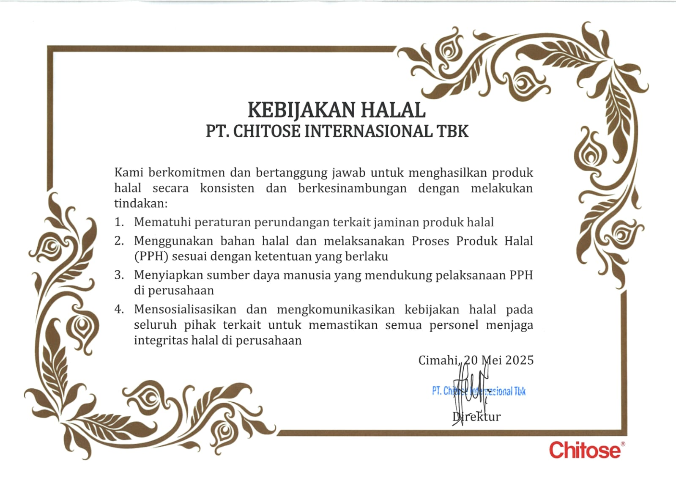
    - Kebijakan Halal PT. Chitose Internasional Tbk tertuang dalam Lampiran 1. Kebijakan Halal
    - Sosialisasi Kebijakan Halal kepada semua pihak yang terkait, untuk memastikan semua personel menjaga integritas halal di perusahaan, dilakukan dengan menggunakan berbagai media komunikasi (secara audio, visual, dan audio-visual), antara lain: (rapat, email, media sosial, poster, banner, surat, kontrak, dll.)
    - Perusahaan menyimpan dan memelihara catatan/rekaman bukti hasil Sosialisasi Kebijakan Halal kepada semua pihak yang terkait antara lain dapat berupa (notulensi rapat, daftar hadir rapat, foto kegiatan, materi rapat, email, screen shoot media sosial, surat, kontrak, dll.)
    - Menempel poster kebijakan halal dan edukasi halal di kantor, area produksi dan gudang seperti tercantum dalam Lampiran 2. Poster Sosialisasi Kebijakan dan Edukasi Halal

  - Tanggung Jawab Manajemen Puncak
Pemilik usaha/pimpinan perusahaan berkomitmen dan bertanggung jawab terhadap:
- ketersediaan sumber daya yang memadai dalam pelaksanaan PPH di perusahaan
- kepastian dan jaminan integritas halal dari seluruh personel di perusahaan
- penetapan tim manajemen halal dan/atau penyelia halal serta tugas dan tanggung jawabnya
untuk menerapkan SJPH dan dalam rangka menjaga konsistensi kehalalan produk tim manajemen halal dan/atau penyelia halal sebagaimana dimaksud pada angka 2 huruf c ditetapkan dalam bentuk Surat Keputusan Penetapan Tim Manajemen Halal dan/atau Penyelia Halal sebagaimana tercantum dalam Lampiran 3.
Tugas :
  - Mengawasi PPH di perusahaan;
  - Menentukan tindakan perbaikan dan pencegahan;
  - Mengoordinasikan proses produk halal; dan
  - Mendampingi auditor halal pada saat pemeriksaan.
Tanggung jawab:
- Menerapkan SJPH dan ketentuan peraturan perundang-undangan terkait JPH;
- Menyusun rencana PPH;
- Menerapkan manajemen risiko pengendalian PPH;
- Mengusulkan penggantian bahan;
- Mengusulkan penghentian produksi yang tidak memenuhi ketentuan PPH;
- Membuat laporan pelaksanaan dan pengawasan PPH;
- Melakukan kaji ulang pelaksanaan PPH;
- Menyiapkan bahan dan sampel pemeriksaan untuk auditor halal; dan
- Menunjukkan bukti dan memberikan keterangan yang benar selama proses pemeriksaan oleh auditor halal.
  - Pembinaan Sumber Daya Manusia
Pemilik usaha atau pimpinan perusahaan melakukan pembinaan melalui pelatihan dan/atau kompetensi di bidang halal sesuai dengan kebutuhan pelaku usaha. Pelaksanaan pelatihan dan/atau kompetensi dilakukan dengan izin pemilik usaha dan diajukan kepada lembaga yang menyelenggarakan kegiatan pelatihan sesuai dengan ketentuan peraturan perundang-undangan serta menyimpan dan menjaga keutuhan seluruh dokumen pelaksanaan kegiatan.
Melakukan pelatihan internal dengan materi seperti tercantum dalam Lampiran 4. Materi Pelatihan Internal setidaknya setahun sekali. Setiap karyawan baru harus mendapatkan pelatihan ini sebelum mulai bekerja. Daftar hadir harus dibuat dan disimpan selama masa berlaku sertifikat halal sebagai bukti pelaksanaan pelatihan internal

Bahan
PT. Chitose Internasional Tbk berkomitmen untuk senantiasa secara konsisten menggunakan bahan yang sesuai dengan persyaratan SJPH sebagai berikut:
  - Menggunakan seluruh jenis bahan (bahan baku, bahan tambahan, dan bahan penolong) yang halal yang dibuktikan dengan sertifikat halal kecuali bahan tidak kritis sesuai dengan Surat Keputusan Direktur LPPOM MUI Nomor 12/Dir/LPPOM MUI/VI/2020;
  - Menggunakan bahan yang memenuhi aspek keamanan dan kesehatan sesuai dengan peraturan perundang-undangan yang berlaku;
  - Menyusun daftar bahan halal yang telah disetujui BPJPH dan LPH dan apabila terjadi perubahan wajib melaporkannya kepada BPJPH dan LPH. Format Daftar Bahan Halal sebagaimana tercantum dalam Lampiran 5 dan Format Daftar Bahan yang Digunakan pada Setiap Produk terdapat pada Lampiran 6.
  - Membeli dan menggunakan bahan dengan nama, merek, dan produsen sesuai dengan yang tercantum dalam Daftar Bahan Halal yang telah disetujui oleh BPJPH dan LPH;
  - Memelihara Catatan Pembelian Bahan/bukti pembelian bahan (bon/nota/kuitansi/dll.) dan contoh label kemasan (jika ada) selama masa berlaku sertifikat halal, kecuali untuk bahan yang jarang dibeli maka disimpan bukti pembelian terakhir. Catatan Pembelian Bahan terdapat pada Lampiran 7. Catatan Pembelian Bahan
  - Jika akan menggunakan bahan baru di luar Daftar Bahan Halal (termasuk bahan lama dengan produsen baru), maka kami akan meminta persetujuan penggunaan bahan tersebut ke BPJPH dan LPH. Bahan baru dapat digunakan hanya setelah mendapatkan persetujuan tertulis dari BPJPH dan LPH. Bukti persetujuan penggunaan bahan baru harus disimpan selama masa berlaku sertifikat halal.
  - Memeriksa label bahan pada setiap pembelian untuk memastikan kesesuaian nama bahan, nama produsen dan negara produsen dengan yang tercantum dalam Daftar Bahan Halal. Bahan yang tidak sesuai dengan nama bahan, nama produsen dan negara produsen sesuai akan ditolak. Daftar Bahan Halal. Pemeriksaan label bahan dituliskan dalam Form Pemeriksaan Bahan seperti pada Lampiran 8 .
  - Membuat formula/resep produk baku yang akan menjadi acuan/rujukan untuk bagian produksi dalam memproduksi produk (untuk produk yang memiliki formula).
  - Melakukan produksi dengan hanya menggunakan bahan yang tercantum dalam Daftar Bahan Halal.
  - Jika terlanjur ada penggunaan bahan yang tidak tercantum dalam Daftar Bahan Halal, maka produk yang dihasilkan tidak akan dijual ke konsumen. Produk tersebut selanjutnya akan dimusnahkan dan bukti pemusnahan produk harus disimpan
  - Melakukan pemantauan dan pemeliharaan dokumen pendukung bahan mencakup masa berlaku dan validitas.

Proses Produk Halal
  - Lokasi, Tempat, dan Alat
PT Chitose Internasional Tbk berkomitmen untuk memenuhi persyaratan Sistem Jaminan Produk Halal terkait Lokasi, Tempat, dan Alat, sebagai berikut:
- Menetapkan lokasi proses produk halal yang jauh dari peternakan babi atau kegiatan pengolahannya, sehingga dapat mencegah terjadinya kontaminasi melalui karyawan dan peralatan.
- Mewujudkan sarana fasilitas produksi yang bebas dari babi (statement of pork free facility) yang didukung dengan Surat Pernyataan sebagaimana terdapat pada Lampiran 9. Surat Pernyataan Bebas Babi
- Merancang tempat produksi untuk memfasilitasi proses pembersihan dan pengawasan yang tepat, serta memastikan lokasi dan tempat proses produk halal tetap bersih dan higienis, bebas dari najis, hewan peliharaan, hewan liar, dan dari bahan tidak halal. Denah Ruang Produksi terdapat pada Lampiran 10. Layout/Denah Ruang Produksi
- Memisahkan tempat dan alat yang digunakan untuk proses produk yang halal dan tidak halal meliputi proses:
  - Pengolahan, mencakup: penampungan bahan, penimbangan bahan, pencampuran bahan, pencetakan produk, pemasakan produk, dan/atau proses lainnya yang mempengaruhi pengolahan pangan.
  - Penyimpanan, mencakup: penerimaan bahan, penerimaan produk setelah proses pengolahan, dan saran yang digunakan untuk penyimpanan bahan dan produk.
  - Pengemasan, mencakup: bahan kemasan yang digunakan untuk mengemas produk dan pengemasan produk.
  - Pendistribusian, mencakup: sarana pengangkutan dari tempat penyimpanan ke alat distribusi produk dan alat transportasi untuk distribusi produk. Sarana pendistribusian dapat menggunakan fasilitas yang sama selama produknya bukan produk segar asal hewan dan kami dapat menjamintidak terjadikontaminasi silang antara produk halal dengan produk tidak halal.
  - Penjualan, mencakup: sarana penjualan produk halal dan proses penjualan produk
  - Penyajian, mencakup: sarana penyajian produk halal dan proses penyajian produk.
- Menjaga semua fasilitas produksi dan peralatan dalam keadaan bersih (bebas dari najis) sebelum dan sesudah digunakan melalui pencucian di tempat/fasilitas yang terpisah, dengan memakai bahan pencuci yang bukan berasal dari bahan tidak halal atau najis, serta melakukan verifikasi hasil pencucian untuk membuktikan hilangnya warna, bau dan rasa dari pengotor.
- Menyimpan bahan dan produk di tempat yang bersih dan menjaganya supaya terhindar dari najis.
  - Peralatan dan Perangkat PPH
PT Chitose Internasional Tbk berkomitmen untuk memenuhi persyaratan Sistem Jaminan Produk Halal terkait peralatan dan perangkat, sebagai berikut:
- Memisahkan peralatan dan perangkat yang digunakan untuk proses produk yang halal dan tidak halal meliputi:
  - Alat pengolahan, penyimpanan, pengemasan, pendistribusian, dan penjualan.
  - Sarana pembersihan, sarana pemeliharaan, dan tempat penyimpanan untuk alat pengolahan, penyimpanan, pengemasan, pendistribusian, dan penjualan
- Menjaga dan memastikan alat proses produk halal tetap bersih dan higienis, bebas dari najis, dan bahan tidak halal.
- Menggunakan peralatan, perangkat, dan mesin yang bersentuhan langsung dengan proses produk halal tidak terbuat dari bahan tidak halal, serta memastikan penggunaan bahan perawatan dan alat penolongnya tidak terbuat dari bahan tidak halal.
- Menggunakan peralatan untuk pengambilan sampel tidak bergantian antara bahan dan/atau produk halal dan tidak halal.
- Melengkapi dokumen fasilitas produksi untuk produk yang disertifikasi halal, apabila fasilitas produksi digunakan juga untuk memproduksi produk yang tidak disertifikasi halal kecuali bahan berasal dari bahan yang dibuang, meliputi:
  - Nama produk
  - Daftar produk dan bahan yang digunakan
  - Proses pengolahan produk
  - Pencucian atau penyamakan pada fasilitas produksi yang digunakan secara bersamaan

  - Prosedur PPH

PT Chitose Internasional Tbk berkomitmen untuk memenuhi persyaratan Sistem Jaminan Produk Halal terkait prosedur PPH, sebagai berikut:
- Menetapkan, menerapkan, dan memelihara prosedur PPH yang mencakup:
  - Penggunaan bahan dan produk yang diajukan sertifikasi halal tidak terkontaminasi najis
    - Bahan dan produk yang diajukan sertifikasi halal diperiksa secara berkala dan menyimpan catatan pemeriksaannya selama masa produk masih layak digunakan.
    - Pemeriksaan bahan dilakukan pada saat kedatangan, penyimpanan, dan penggunaannya.
    - Perusahaan menyimpan dan memelihara bukti pelaksanaannya.
  - Penggunaan fasilitas produksi yang kontak dengan bahan dan/atau produk antara/akhir bersifat bebas dari najis berat
    - Semua fasilitas produksi dan peralatan dicuci dengan bahan pencucian yang bukan berasal dari bahan haram atau najis sebelum dan sesudah digunakan agar selalu dalam keadaan bersih (bebas dari najis).
    - Selama fasilitas produksi sedang digunakan selalu diawasi agar tidak terkena najis dan/atau bahan berbahaya.
    - Perusahaan menyimpan dan memelihara bukti pelaksanaannya.
- Menetapkan, menerapkan, dan memelihara prosedur PPH yang mencakup
  - Fasilitas produksi yang terkena najis harus disucikan kembali sesuai dengan ketentuan syariat Islam, yaitu:
    - Apabila terkena najis berat (mughallazah), yaitu najisnya babi, anjing, dan turunan keduanya atau salah satunya, maka caranya disertu (dicuci dengan air 7 kali yang salah satunya dengan tanah/debu atau penggantinya yang memiliki daya pembersih yang sama.
    - hewan dan manusia, minuman keras, bangkai hewan selain ikan dan belalang, maka caranya, dicuci dengan menggunakan air yang mengalir hingga najisnya benar-benar hilang, atau dengan membasuhnya, atau dengan istijmar (menggunakan batu, kayu, dan sejenisnya), dan dengan cara lain
    - Jika disucikan dengan menggunakan air akan merusak alat dan/atau proses produksinya, maka dapat disucikan dengan menggunakan selain air.
    - Apabila terkena najis ringan (mukhoffafah), yaitu najisnya urin bayi laki-laki yang belum berumur dua tahun dan tidak mengonsumsi apapun selain air susu ibu, maka caranya dicuci dengan menggunakan air (dikucur dan direndam).
  - Proses penyucian fasilitas yang terkena najis dengan cara pencucian, diverifikasi untuk membuktikan hilangnya warna, bau dan rasa dari pengotor
  - Perusahaan menyimpan dan memelihara bukti pelaksanaannya
- Pemeriksaan kedatangan bahan
  - Penyelia Halal memeriksa label bahan pada setiap pembelian atau penerimaan bahan untuk memastikan kesesuaian nama bahan, nama produsen dan negara dengan yang tercantum dalam Daftar Bahan Halal sebagai syarat dapat digunakan dalam proses produk halal..
  - Bahan disimpan dengan memperhatikan kriteria penyimpanan bahan terkait dengan fasilitas dan peralatan yang digunakan dapat memberikan pemastian integritas kehalalan bahan.
  - Proses penyimpanan dan penggunaan bahan dicatatkan dalam format khusus seperti yang terlampir dalam Lampiran 11. Catatan Penyimpanan Bahan dan Produk
  - Perusahaan menyimpan dan memelihara bukti pelaksanaannya.
- Proses produksi
  - Penyelia Halal memastikan proses produksi yang bersih dan bebas dari bahan haram, dengan hanya menggunakan bahan yang tercantum dalam Daftar Bahan Halal
  - Diagram alir proses produksi dapat dilihat pada Lampiran 12. Diagram Alir Proses Produksi
  - Menyimpan bahan dan produk di tempat yang bersih dan menjaganya supaya terhindar dari najis
  - Mencatat hasil produksi secara rutin pada format Lampiran 13. Catatan Hasil Produksi.
  - Perusahaan menyimpan dan memelihara bukti pelaksanaannya.
- Transportasi dan distribusi bahan dan produk
  - Penyelia Halal secara rutin memeriksa sarana transportasi bahan dan produk yang digunakan untuk memastikan dapat menjaga integritas kehalalan produk halal yang diangkutnya.
  - Proses penyimpanan, penggunaan, dan distribusi bahan dan produk dicatatkan dalam format khusus seperti yang terlampir dalam Lampiran 11. Catatan Penyimpanan Bahan dan Produk.
  - Proses distribusi/penjualan produk dicatatkan dalam format khusus seperti yang terlampir dalam Lampiran 14. Catatan Distribusi/Penjualan Produk
  - Perusahaan menyimpan dan memelihara bukti pelaksanaannya.
- Ketertelusuran kehalalan
  - Penyelia Halal memeriksa dan memastikan ketertelusuran kehalalan melalui:
    - Apabila terkena najis berat (mughallazah) , yaitu najisnya babi, anjing, dan turunan keduanya atau salah satunya, maka caranya disertu (dicuci dengan air 7 kali yang salah satunya dengan tanah/debu atau penggantinya yang memiliki daya pembersih yang sama.
    - Catatan penjualan produk ditelusuri terhadap catatan produksi selanjutnya ditelusuri pada catatan pembelia bahan, atau
    - Catatan bahan yang tersedia ditelusuri terhadap produk yang dihasilkan selanjutnya Penggunaan stok bahan terhadap resep dari produk, atau
    - Label kode produksi ditelusuri terhadap intepretasi label dan selanjutnya ditelusuri informasi lainnya berupa lini produksi, penanggung jawab, tanggal produksi, dan jam produksi.
  - Perusahaan menyimpan dan memelihara bukti pelaksanaannya
- Penanganan produk yang tidak memenuhi kriteria halal
Penyelia Halal melakukan penanganan terhadap produk yang tidak memenuhi kriteria halal, dengan menagacu pada ketentuan sebagai berikut:
  - Penyelia Halal memastikan proses produksi yang bersih dan bebas dari bahan haram, dengan hanya menggunakan bahan yang tercantum dalam Daftar Bahan Halal.
  - Diagram alir proses produksi dapat dilihat pada Lampiran 12. Diagram Alir Proses Produksi
  - Menyimpan bahan dan produk di tempat yang bersih dan menjaganya supaya terhindar dari najis.
  - Mencatat hasil produksi secara rutin pada format Lampiran 13. Catatan Hasil Produksi.
  - Perusahaan menyimpan dan memelihara bukti pelaksanaannya
- Peluncuran/penjualan produk
  - Penyelia Halal memastikan bahwa peluncuran/penjualan produk berlogo halal dilakukan setelah terbit ketetapan fatwa halal dan/atau sertifikat halal.
  - Perusahaan menyimpan dan memelihara bukti pelaksanaannya
- Formulasi produk/pengembangan produk baru
  - Pemilik usaha menyampaikan permohonan persetujuan penggunaan bahan baru kepada BPJPH apabila akan menggunakan bahan baru di luar Daftar Bahan Halal (termasuk bahan lama dengan produsen baru); Format surat permohonan seperti yang terlampir pada Lampiran 15. Surat Permohonan Persetujuan Penggunaan Bahan Baru
  - Pemilik usaha membuat formula/resep produk baku yang akan menjadi acuan/rujukan untuk bagian produksi dalam memproduksi produk (untuk produk yang memiliki formula);
  - Perusahaan menyimpan dan memelihara bukti pelaksanaannya

Produk
PT Chitose Internasional Tbk berkomitmen untuk memenuhi persyaratan Sistem Jaminan Produk Halal terkait produk serta identifikasi dan mampu telusur, sebagai berikut:
  - Produk yang disertifikasi halal adalah produk yang didaftarkan ke BPJPH dan disepakati oleh Lembaga Pemeriksa Halal;
  - Menghasilkan produk dari bahan halal dan diproses dengan cara sesuai persyaratan;
  - Fasilitas yang digunakan dan produk yang dihasilkan tidak bercampur dengan proses produksi dan produk yang tidak halal/tidak didaftar kepada BPJPH;
  - Produk yang dihasilkan tidak mengandung nama, bentuk, dan karakteristik/profil sensori yang mengarah kepada produk haram dan/atau produk yang dinyatakan tidak halal berdasarkan ketetapan Fatwa;
  - Menghasilkan produk atau bahan yang aman untuk dikonsumsi;
  - Pelaksanaan proses pengemasan produk dilakukan dengan memperhatikan menggunakan yang bersih dan bebas najis, serta desain kemasan, tanda, simbol, logo, nama, dan gambar kemasan produk tidak menyesatkan dan tidak mengarah kepada sesuatu yang diharamkan, serta penyantuman logo halal hanya untuk kemasan produk yang disertifikasi;
  - Jika terdapat penambahan dan/atau pengembangan produk diluar yang telah didaftarkan sertifikasi halal, harus dilaporkan kepada BPJPH;
  - Menjamin ketertelusuran kehalalan produk, bahwa produk berasal dari bahan yang memenuhi kriteria bahan, kriteria penggunaan bahan baru dan diproduksi di fasilitas yang memenuhi kriteria fasilitas (misal catatan pembelian bahan, catatan produksi, dan catatan penjualan).
  - Mendaftarkan setiap ada produk baru retail (eceran) dengan merek yang sama untuk disertifikasi halal sebelum dipasarkan
  - Memastikan produk halal tidak menggunakan nama yang mengarah pada sesuatu yang diharamkan atau ibadah yang tidak sesuai dengan syariah Islam, dan tidak memiliki kecenderungan bau atau rasa yang mengarah kepada produk haram; misalnya coklat Valentine, mie setan, minuman rasa bir, roti rasa daging babi, pasta bikini

Pemantauan dan Evaluasi
PT Chitose Internasional Tbk berkomitmen untuk memenuhi persyaratan Sistem Jaminan Produk Halal terkait terkait pemantauan dan evaluasi, sebagai berikut:
  - Melakukan pemantauan dan evaluasi menggunakan prosedur audit internal dan kaji ulang manajemen.
- Audit Internal dan Kaji Ulang Manajemen mengacu pada ketentuan sebagai berikut :
  - Audit internal minimal dilakukan setiap satu tahun sekali dengan cara memeriksa pelaksanaan seluruh prosedur operasional dan mengisi Form Daftar Periksa Audit Internal pada Lampiran 16. Audit internal dilakukan oleh auditor halal internal/tim manajemen halal yang sudah pernah mengikuti pelatihan (eksternal/internal) untuk memantau penerapan SJPH dengan menggunakan Daftar Periksa Audit Internal seperti yang terlampir dalam
  - Audit internal dilakukan oleh personil yang telah mempunyai kompetensi dengan bukti pelatihan yang memadai
  - Kaji ulang manajemen dilakukan setiap satu tahun sekali untuk mengevaluasi penerapan SJPH. Format risalah kaji ulang manajemen sebagaimana terlampir pada Lampiran 17. Risalah Kaji Ulang Manajemen
  - Memiliki dan memelihara bukti pelaksanaan audit internal dan kaji ulang manajemen.
  - Jika dalam audit internal ditemukan ketidaksesuaian pelaksanaan SJPH di pelaku usaha dengan kriteria SJPH dan persyaratan sertifikasi (kebijakan dan prosedur), maka akan segera dilakukan tindakan perbaikan. Bukti perbaikan ketidaksesuaian harus disimpan selama masa sertifikat halal berlaku
  - Melaporkan hasil audit internal dan kaji ulang manajemen kepada BPJPH dan Lembaga Pemeriksa Halal.

LAMPIRAN

- Lampiran 1. Kebijakan Halal
- Lampiran 2. Poster Sosialisasi Kebijakan dan Edukasi Halal
- Lampiran 3 Surat Keputusan Penetapan Tim Manajemen Halal dan/atau Penyelia Halal
- Lampiran 4. Materi Pelatihan Internal
- Lampiran 5. Daftar Bahan Halal
- Lampiran 6. Daftar Bahan yang Digunakan pada Setiap Produk
- Lampiran 7. Catatan Pembelian Bahan
- Lampiran 8. Form Pemeriksaan Bahan
- Lampiran 9. Surat Pernyataan Bebas Babi
- Lampiran 10. Layout/Denah Ruang Produksi
- Lampiran 11. Catatan Penyimpanan Bahan dan Produk
- Lampiran 12. Diagram Alir Proses Produksi
- Lampiran 13. Catatan Hasil Produksi
- Lampiran 14. Catatan Distribusi/Penjualan Produk
- Lampiran 15. Surat Permohonan Persetujuan Penggunaan Bahan Baru
- Lampiran 16. Form Daftar Periksa Audit Internal
- Lampiran 17. Risalah Kaji Ulang Manajemen
- Lampiran 18. Pemetaan Pabrik dan Produk

Lampiran 1. Kebijakan Halal

Lampiran 2. Poster Sosialisasi Kebijakan dan Edukasi Halal
  - Poster Halal Haram
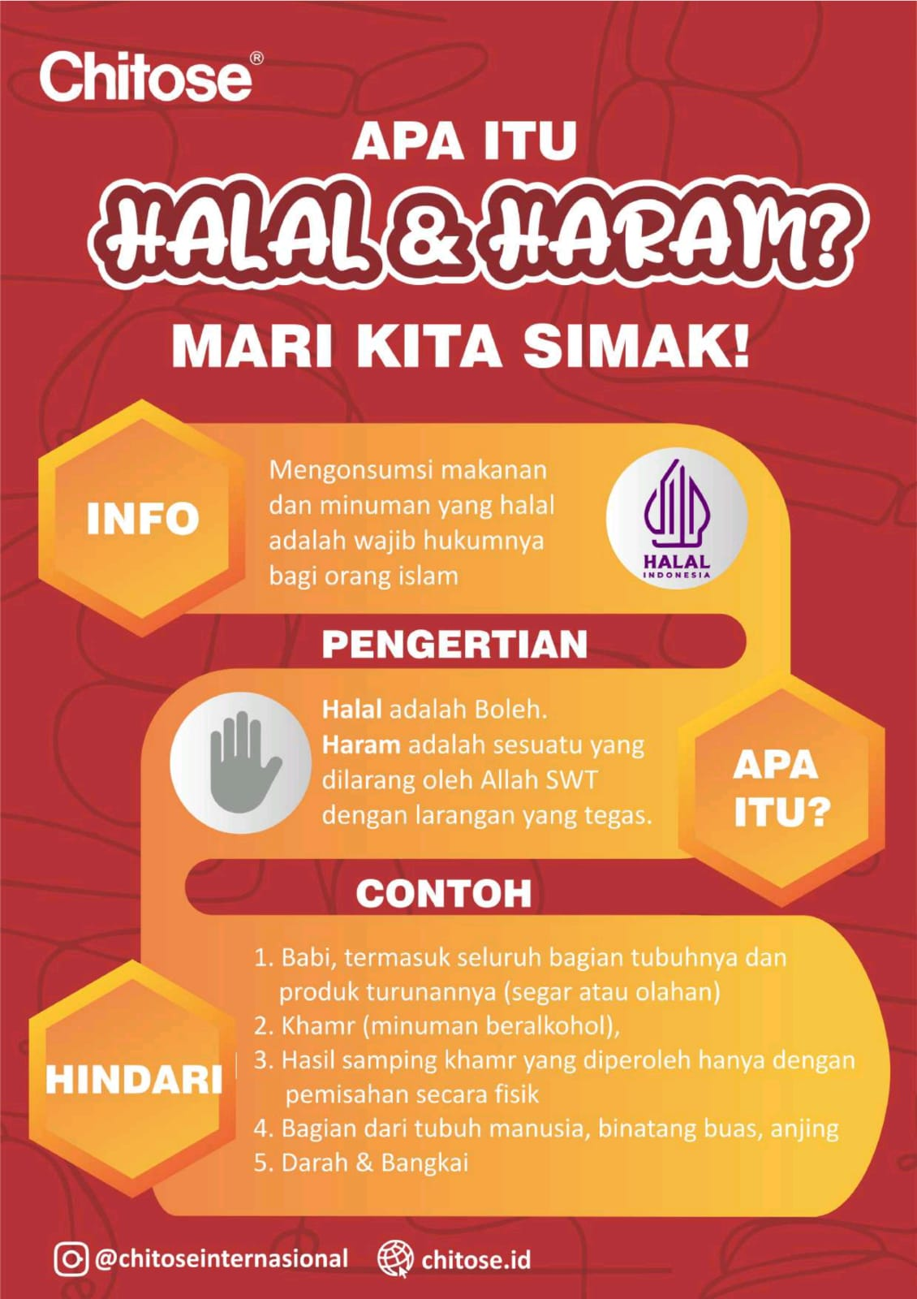
  - Poster Praktek Penerapan SJPH

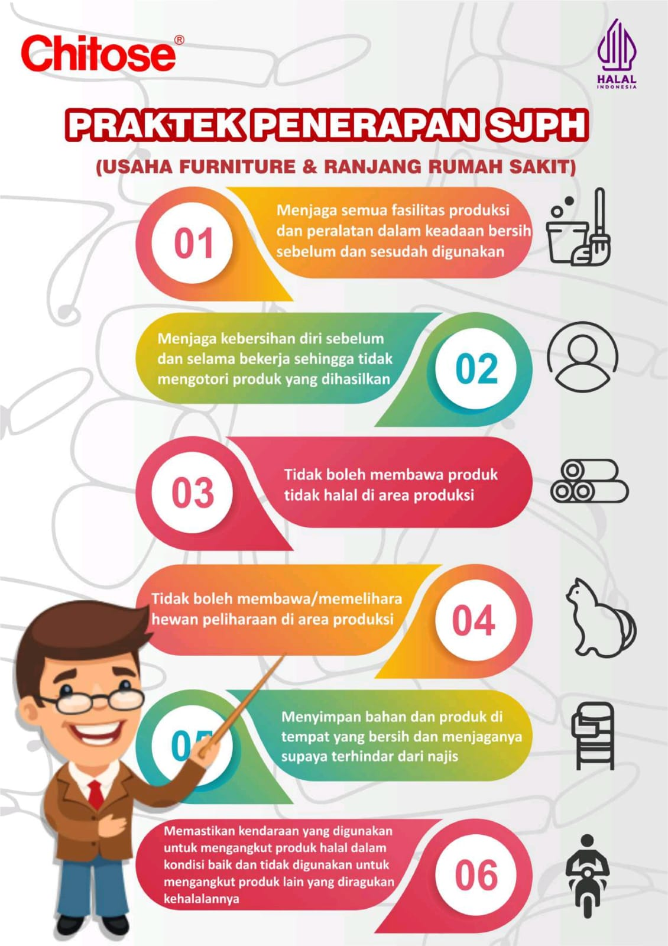

Lampiran 3. Surat Keputusan Penetapan Tim Manajemen Halal dan/atau Penyelia Halal

SURAT KEPUTUSAN PENETAPAN TIM MANAJEMEN HALAL
DAN/ATAU PENYELIA HALAL
Untuk menerapkan Sistem Jaminan Produk Halal (SJPH) dan dalam rangka menjaga konsistensi kehalalan produk, dengan ini ditunjuk Tim Manajemen Halal dan/atau Penyelia Halal sebagai berikut:

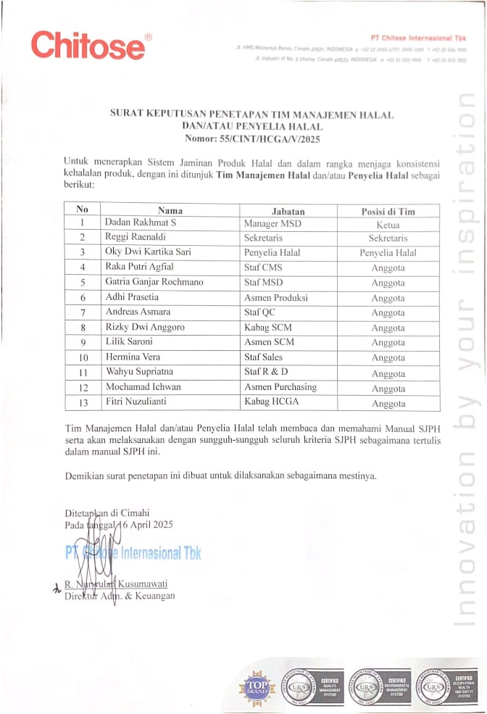
Tim Manajemen Halal dan/atau Penyelia Halal telah membaca dan memahami Manual SJPH serta akan melaksanakannya dengan sungguh-sungguh sesuai dengan kriteria SJPH sebagaimana tertulis dalam manual SJPH ini.
Demikian surat keputusan ini dibuat untuk dilaksanakan sebagaimana mestinya.
KOTA CIMAHI,
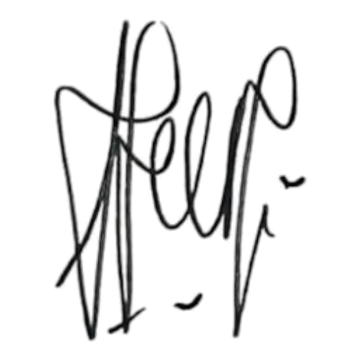
Pimpinan perusahaan,

CHITOSE INTERNASIONAL

Lampiran 4. Materi Pelatihan Internal
- Pengetahuan Halal Haram
  - Mengonsumsi makanan dan minuman yang halal adalah wajib hukumnya bagi orang Islam.
  - Pengertian halal haram: (i) Halal adalah boleh, (ii) Haram adalah sesuatu yang dilarang oleh Allah SWT dengan larangan yang tegas.
  - ontoh bahan haram: (i) Babi, termasuk seluruh bagian tubuhnya dan produk turunannya, (ii) Khamr (minuman beralkohol), (iii) Hasil sembelihan yang tidak sesuai dengan syariat Islam, (iv) Darah, (v) Bangkai.
- Pengetahuan Benda Najis
  - Pengertian najis: (i) Menurut bahasa, najis adalah "sesuatu yang kotor" . (ii) Menurut syara', adalah kotoran yang wajib dibersihkan dan disucikan oleh setiap muslim ketika terkena olehnya.
  - Najis ada tiga: Najis mukhaffafah (ringan), yaitu air seni bayi laki-laki. (2) Najis mutawassithah (sedang), seperti darah, nanah, dan sebagainya. (3) Najis mughalladhah (berat), yaitu najis anjing dan babi.
  - Mutanajjis adalah benda suci yang terkena najis, dapat berupa bahan, produk atau peralatan produksi. Benda mutanajjis dapat menjadi suci kembali setelah dicuci secara syar’i.
  - Pencucian benda mutanajjis padat yang terkena najis mutawassithah secara syar’i yaitu dengan mengucurinya dengan air atau mencucinya di dalam air yang banyak (direndam) hingga hilang rasa, bau dan warna dari bahan najisnya.
  - Pencucian benda mutanajjis padat yang terkena najis mughallazhah secara syar’i yaitu dicuci tujuh kali dengan air dan salah satunya dengan tanah atau bahan lain yang mempunyai kemampuan menghilangkan rasa, bau dan warna.
- Pengetahuan Sertifikasi Halal
  - Sertifikat halal produk di Indonesia diterbitkan oleh Badan Penyelenggara Jaminan Produk Halal (BPJPH) berdasarkan Ketetapan Halal Majelis Ulama Indonesia (MUI).
  - Perusahaan yang telah mendapatkan sertifikat halal dari BPJPH harus menjaga kehalalan produk dengan cara menerapkan Sistem Jaminan Halal (SJH).
  - Label halal tidak boleh digunakan oleh perusahaan jika tidak memiliki sertifikat halal BPJPH.
- Penerapan Sistem Jaminan Halal (SJPH)
  - Inti dari penerapan SJPH adalah membuat kebijakan halal, membentuk tim manajemen halal dan melaksanakan dengan sungguh-sungguh semua prosedur operasional yang tercantum dalam Manual SJPH.
  - Kebijakan halal adalah komitmen perusahaan untuk menghasilkan produk halal, dengan hanya menggunakan bahan yang telah disetujui oleh BPJPH dan LPH serta diproduksi dengan menggunakan peralatan yang bebas dari najis
  - Bahan yang telah disetujui oleh BPJPH dan LPH tercantum dalam Daftar Bahan Halal.
  - Membeli bahan dengan nama/merek dan produsen sesuai dengan yang tercantum dalam Daftar Bahan Halal
  - Jika akan menggunakan bahan baru di luar Daftar Bahan Halal (termasuk bahan lama dengan produsen baru), akan meminta persetujuan penggunaan bahan tersebut ke BPJPH dan LPH.
  - Memeriksa label bahan pada setiap pembelian bahan atau penerimaan bahan untuk memastikan kesesuaian nama bahan, nama produsen dan negara produsen dengan yang tercantum dalam Daftar Bahan Halal. Bahan yang boleh digunakan hanya bahan yang namanya, nama produsen dan negara produsennya sesuai dengan Daftar Bahan Halal.
  - Dalam proses produksi hanya menggunakan bahan dengan nama/merek dan produsen seperti yang tercantum dalam Daftar Bahan Halal.
  - Menjaga semua fasilitas produksi dan peralatan dalam keadaan bersih (bebas dari najis) sebelum dan sesudah digunakan.
  - Setiap pekerja menjaga kebersihan diri sebelum dan selama bekerja sehingga tidak mengotori produk yang dihasilkan.
  - Setiap pekerja tidak boleh membawa produk tidak halal di area produksi.
  - Setiap pekerja tidak boleh membawa/memelihara hewan peliharaan di area produksi
  - Setiap pekerja tidak boleh menggunakan peralatan produksi untuk kepentingan lain, misalnya untuk memasak karyawan atau menyimpan produk tidak halal milik karyawan.
  - Menyimpan bahan dan produk di tempat yang bersih dan menjaganya supaya terhindar dari najis.
  - Memastikan kendaraan yang digunakan untuk mengangkut produk halal dalam kondisi baik dan tidak digunakan untuk mengangkut produk lain yang diragukan kehalalannya.
  - Mendaftarkan setiap ada produk baru dengan merek yang sama untuk disertifikasi halal sebelum dipasarkan.
  - Mendaftarkan setiap ada penambahan fasilitas produksi baru untuk disertifikasi halal.
- Evaluasi pelatihan internal
Contoh Soal Pelatihan Internal
  - Contoh bahan haram yaitu …
  - Dalam proses produk halal hanya menggunakan bahan dengan nama/merek dan
produsen seperti yang tercantum dalam …
  - Jika akan menggunakan bahan baru di luar Daftar Bahan Halal (termasuk bahan lama dengan produsen baru), akan meminta persetujuan penggunaan bahan tersebut ke …
  - Pada proses produksi, semua fasilitas produksi dan peralatan harus dalam keadaan …
  - Audit internal dilakukan minimal … kali dalam setahun.

Catatan: soal ini diberikan kepada seluruh peserta pelatihan dan dinilai oleh trainer. Trainer boleh mengganti soal sesuai dengan materi pelatihan yang disampaikan.

Lampiran 5. Daftar Bahan Halal
DAFTAR BAHAN HALAL
PT. CHITOSE INTERNASIONAL TBK

No | Nama Bahan & Merek | Fungsi | Senyawa Kimia | Jenis Bahan | Produsen | Negara | Supplier | Lembaga Penerbit Sertifikat Halal | Nomor Sertifikasi Halal | Masa Berlaku Sertifikat Halal | Dokumen Pendukung
1 | Pipa Besi ISTW | untuk pembentuk produk | Besi (Fe) | bahan | KRAKATAU STEEL | Indonesia | INDONESIA STEEL TUBE WORKS, PT | - | - | - | Halal Positive List of Materials  (No.1 bahan tambang)  Nomor : SK7/Dir/LPPOM MUI/Ul3
2 | Plate Besi POSCO | untuk pembentuk produk | Besi (Fe) | bahan | POSCO | Indonesia | POSCO ( IJPC ) PT. | - | - | - | Halal Positive List of Materials  (No.1 bahan tambang)  Nomor : SK7/Dir/LPPOM MUI/Ul3
3 | Besi Astall | untuk komponen penyusun di handle, harness bar, dan rack frame | Besi (Fe) | bahan | - | Indonesia | RAJAWALI SAKTI, CV | - | - | - | Halal Positive List of Materials  (No.1 bahan tambang)  Nomor : SK7/Dir/LPPOM MUI/Ul3
4 | Bearing besi | komponen pelengkap untuk hi-lo (turun naik ranjang rumah sakit) | Besi (Fe) | bahan | - | Indonesia | RAJAWALI SAKTI, CV | - | - | - | Halal Positive List of Materials  (No.1 bahan tambang)  Nomor : SK7/Dir/LPPOM MUI/Ul3
5 | Pin Besi | menggabungkan komponen | Besi (Fe) | bahan | - | Indonesia | RAJAWALI SAKTI, CV | - | - | - | Halal Positive List of Materials  (No.1 bahan tambang)  Nomor : SK7/Dir/LPPOM MUI/Ul3
6 | Kayu Plywood | material kayu untuk produk | Serat kayu + resin urea formaldehida (C₂H₄N₂O₂)n | bahan | - | Indonesia | CITRA MANDIRI SELARAS PT. | - | - | - | Surat Pernyataan Bebas Babi
7 | Kayu Partikel Board Canang | material kayu untuk produk | Serat kayu + resin urea formaldehida (C₂H₄N₂O₂)n | bahan | CANANG | Indonesia | DAYASAKTI USAHAMANDIRI | - | - | - | MSDS
8 | Kayu MDF Canang | material kayu untuk produk | Serat kayu + resin urea formaldehida (C₂H₄N₂O₂)n | bahan | CANANG | Indonesia | DAYASAKTI USAHAMANDIRI | - | - | - | MSDS
9 | High Pressure Laminated (HPL) AICA | sebagai pembentuk produk | Melamine formaldehyde resin, phenol resin (polimer) | bahan | AICA | Indonesia | MARGA BHARATA,PT | - | - | - | MSDS
10 | Foam PU (Poly Urethane) | sebagai bantalan, insulasi, dan sealan | Polyurethane (–NH–CO–O–)n | bahan | ROYAL | Indonesia | ROYAL ABADI SEJAHTERA, PT | - | - | - | MSDS
11 | Foam PE CPRO | untuk pelindung komponen | Polyethylene (C₂H₄)n | bahan | DOW | Indonesia | CHITOSE CENGINEERING INDONESIA, PT. | - | - | - | Halal Positive List of Materials  SK07/Dir/LPPOM MUI/Ul3  Nomor: XXI
12 | Plastik PE (Poly Ethylene) | bagian pembentuk komponen produk | Polyethylene (C₂H₄)n | bahan | - | Indonesia | SANTO ABADI PLASTIK, PT. | - | - | - | Halal Positive List of Materials  SK07/Dir/LPPOM MUI/Ul3  Nomor: XXI
13 | Plastik PP (Poly Phrophylene) | pelindung material | Polypropylene (C₃H₆)n | bahan | - | Indonesia | SANTO ABADI PLASTIK, PT. | - | - | - | Halal Positive List of Materials  SK07/Dir/LPPOM MUI/Ul3  Nomor: XXI
14 | Plastik HDPE | identifikasi produk | Plastik (umumnya Polypropylene atau Polyethylene) | bahan | - | Indonesia | PUTRA MANDIRI MULTIPACK, PT. | - | - | - | Surat Pernyataan Bebas Babi
15 | Plastik ABS side panel | komponen produk ranjang rumah sakit | Akrilonitril-butadiena-stirena (C₈H₈•C₄H₆•C₃H₃N)n | bahan | - | Indonesia | ENDOTA SINAR INDONESIA, PT. | - | - | - | Surat Pernyataan Bebas Babi
16 | Plastik Bag / Plastik packing | Untuk membungkus | Polyethylene (PE) atau Polypropylene (PP) | kemasan | - | Indonesia | PUTRA MANDIRI MULTIPACK, PT. | - | - | - | Surat Pernyataan Bebas Babi
17 | Plastik Fastener | untuk bungkus fastener | Polyamide (PA), Polypropylene (PP) | kemasan | - | Indonesia | SINAR AGUNG POLYPRINT | - | - | - | Halal Positive List of Materials  SK07/Dir/LPPOM MUI/Ul3  Nomor: XXI
18 | Kain Oscar | untuk cover | Poliester (C₁₀H₈O₄)n | bahan | - | Indonesia | SINAR CONTINENTAL, PT. | - | - | - | Halal Positive List of Materials
19 | Kain Fabric | kain proses produksi | Serat alami (selulosa) atau sintetis (poliester, dll.) | bahan | - | Indonesia | ATEJA TRITUNGGAL, PT | - | - | - | Halal Positive List of Materials
20 | Kain PVC Vynil | kain proses produksi | Polyvinyl chloride (C₂H₃Cl)n | bahan | - | Indonesia | MEIWA INDONESIA, PT | - | - | - | Halal Positive List of Materials  SK07/Dir/LPPOM MUI/Ul3  Nomor: XXI
21 | Mur GINSA | Untuk pengunci atau menggabungkan part produk | Baja karbon atau Stainless Steel (Fe, C, Cr, Ni) | bahan | - | Indonesia | GINSA INTI PRATAMA PT. | - | - | - | Halal Positive List of Materials  (No.1 bahan tambang)  Nomor : SK7/Dir/LPPOM MUI/Ul3
22 | Baut GINSA | menggabungkan komponen | Campuran logam: Fe, C, Cr, Ni, Mn, Si, Mo, Cu + Zn, AI + Mg/Si, dll | bahan | - | Indonesia | GINSA INTI PRATAMA PT. | - | - | - | MSDS  Halal Positive List of Materials  (No.1 bahan tambang)  Nomor : SK7/Dir/LPPOM MUI/Ul3
23 | Sekrup GINSA | menggabungkan komponen | Baja karbon (Fe, C), pelapis seng atau nikel | bahan | - | Indonesia | GINSA INTI PRATAMA PT. | - | - | - | MSDS  Halal Positive List of Materials  (No.1 bahan tambang)  Nomor : SK7/Dir/LPPOM MUI/Ul3
24 | Ring GINSA | Untuk pengunci atau menggabungkan part produk | Baja karbon / stainless steel (Fe, C, Cr) | bahan | - | Indonesia | GINSA INTI PRATAMA PT. | - | - | - | Halal Positive List of Materials  (No.1 bahan tambang)  Nomor : SK7/Dir/LPPOM MUI/Ul3
25 | Sticker/ Label | Untuk identifikasi/ informasi | Selulosa + film plastik + lem | bahan | - | Indonesia | TERUNA PERKASA OFFSET | - | - | - | Halal Positive List of Materials
26 | Carton Box /Dus | Untuk proses packing | Selulosa (C₆H₁₀O₅)n | kemasan | - | Indonesia | DWI KARYA PACKINDO, PT. | BPJPH | ID32110016756610324 | 18-Apr-24 | Tersertifikasi Halal
27 | Layer B/F Corrugated Cardboard | pelindung material | Selulosa (C₆H₁₀O₅)n | kemasan | - | Indonesia | DWI KARYA PACKINDO, PT. | BPJPH | ID32110016756610324 | 18-Apr-24 | Tersertifikasi Halal
28 | Tali Strapping | alat bantu proses | Polypropylene (PP) | kemasan | - | Indonesia | SINAR ROSS PD/LIE JONATHAN | - | - | - | Surat Pernyataan Bebas Babi
29 | Stempel Packing | alat bantu proses | Karet alam atau sintetis (Poliisoprena, Polyurethane) | kemasan | - | Indonesia | RENALDI CV. | - | - | - | Halal Positive List of Materials
30 | Air Gunung | Proses bilas produksi | Senyawa utama: H₂O | bahan | - | Indonesia | SUMBER USAHA CV. (PAM) | - | - | - | Halal Positive List of Materials  (No.22 Air industri)  Nomor : SK7/Dir/LPPOM MUI/Ul3
31 | Gas lift | adjuster naik turun kursi putar | Polyethylene (C₂H₄)n, Fe, Nitrogen (N₂) atau campuran inert lainnya | bahan | - | Indonesia | PRO STYLE | - | - | - | Halal Positive List of Materials  (No.II bahan Kimia Gas)  Nomor : SK7/Dir/LPPOM MUI/Ul3
32 | Spring besi SWA | menggabungkan komponen | Baja pegas (Fe, C, Si, Mn) | bahan | - | Indonesia | RODA DUNIA TEKNIK | - | - | - | Surat Pernyataan Bebas Babi
33 | Caster | komponen roda | Polyethylene (C₂H₄)n | bahan | - | Indonesia |  | - | - | - | Halal Positive List of Materials  SK07/Dir/LPPOM MUI/Ul3  Nomor: XXI
34 | Alcohol 70% | pembersih | 70% Etanol (C2H5OH) dan 30% Air (H2O) | bahan | - | Indonesia | ALKIN GLOBAL, PT | - | - | - | Halal Positive List of Materials  KMA (Keputusan Menteri Agama) Nomor 748 Tahun 221
35 | Amplas Flying Wheel | menghaluskan besi | Bahan abrasif anorgank: AI2O3, SiC, ZrO2, Garnet  Perekat (Adhesive): resin fenolik (C6H5OH & CH2O)  Substrat (dasar amplas): Kertas, dll | bahan | - | Indonesia | PRATAMA INDOTECH | - | - | - | Surat Pernyataan Bebas Babi
36 | Apok Kain | APD proses produksi | Selulosa (C6H10O5)n | bahan | - | Indonesia | RITA SARI PUSPITA | - | - | - | Surat Pernyataan Bebas Babi
37 | Aseton | pembersih, penghapus cat, atau pelarut | Petrokimia (fermentasi alkohol) C3H6O | bahan | - | Indonesia | PUTRA ALAM TEKNOLOGI, PT | - | - | - | Halal Positive List of Materials  KMA (Keputusan Menteri Agama) Nomor 748 Tahun 221
38 | Chip CO 1.0 VESSEL .CO | part mesin las | besi, tembaga | bahan | - | Indonesia | SETIADARMA TEKNIK CV. | - | - | - | Surat Pernyataan Bebas Babi
39 | Circular Saw Blade size 400 z 72 LEUCO | part mesin potong | Baja cepat (High Speed Steel – Fe, C, W, Mo, Cr, V) | bahan | - | Indonesia | INDOTOOLING PRODUK UNGGUL | - | - | - | Halal Positive List of Materials  (No.1 bahan tambang)  Nomor : SK7/Dir/LPPOM MUI/Ul3
40 | DISC GRINDER BENZ WERKZ | pengahalusan material | Besi, Tembaga, Plastik (komponen alat) | bahan | - | Indonesia | PRATAMA INDOTECH | - | - | - | Surat Pernyataan Bebas Babi
41 | DISC GRINDER KUHLE | pengahalusan material | Besi, Tembaga, Plastik (komponen alat) | bahan | - | Indonesia | PRATAMA INDOTECH | - | - | - | Surat Pernyataan Bebas Babi
42 | Gagang dan Pisau Cutter Joyko | untuk proses potong manual | Plastik (ABS, PP) dan Baja paduan (Fe, C, Cr, W) | bahan | - | Indonesia | PRATAMA INDOTECH | - | - | - | Surat Pernyataan Bebas Babi
43 | Gas CO2 Iwatani | bahan bakar las | CO₂ (Karbon Dioksida) | bahan | IWATANI | Indonesia | IWATANI INDUSTRIAL GAS INDONESIA, P | - | - | - | MSDS
44 | Gergaji Sanflex Bahco | alat potong | Baja paduan (Fe, C, Cr, dll.) | bahan | - | Indonesia | PRATAMA INDOTECH | - | - | - | Surat Pernyataan Bebas Babi
45 | Kaca Las Aulektro | alat pelindung diri las | Silika (SiO₂), oksida logam (pelapis anti UV/panas) | bahan | - | Indonesia | PRATAMA INDOTECH | - | - | - | Surat Pernyataan Bebas Babi
46 | Kawat Beton | untuk ikat komponen | Baja karbon (Fe, C) | bahan | - | Indonesia | CIMINDI RAYA | - | - | - | Surat Pernyataan Bebas Babi
47 | Kawat Las Huatong | proses las | Tembaga (Cu), baja, fluks (mis. silikat, borat) | bahan | - | Indonesia | YONTOMO SUKSES ABADI, PT | - | - | - | Halal Positive List of Materials  (No.1 bahan tambang)  Nomor : SK7/Dir/LPPOM MUI/Ul3
48 | Kertas HVS | untuk identifikasi | Selulosa (C₆H₁₀O₅)n | bahan | - | Indonesia | KOPERASI KARYAWAN PT. CHITOSE | - | - | - | Surat Pernyataan Bebas Babi
49 | Kikir Bulat | penghalus | Baja karbon atau baja paduan | bahan | - | Indonesia | PRATAMA INDOTECH | - | - | - | Surat Pernyataan Bebas Babi
50 | Kuas Etherna | toch up | Bulu sintetis, nilon, poliester + gagang kayu/ plastik | bahan | - | Indonesia | CIMINDI RAYA | - | - | - | Surat Pernyataan Bebas Babi
51 | Mata Bor Nachi | alat bantu proses | Baja cepat (Fe, C, W, Mo, V, Cr) | bahan | - | Indonesia |  | - | - | - | Halal Positive List of Materials  (No.1 bahan tambang)  Nomor : SK7/Dir/LPPOM MUI/Ul3
52 | Mistar 15 Mm Stainles Butterfly | alat bantu proses | Stainless Steel (Fe, Cr, Ni, Mo) | bahan | - | Indonesia | PRATAMA INDOTECH | - | - | - | Surat Pernyataan Bebas Babi
53 | Oli Wd 40 | cairan pelicin mesin | Minyak mineral (alkana, C₁₂–C₁₆), Dimetil naphthalena | bahan | - | Indonesia | PRATAMA INDOTECH | - | - | - | Surat Pernyataan Bebas Babi
54 | Packing tape/ lakban Nachi | Untuk merekatkan | Kertas (selulosa), Adhesive akrilik/sintetik (Polyacrylate) | kemasan | - | Indonesia | ANDALIRA CIPTA ABADI, PT. | - | - | - | Halal Positive List of Materials
55 | Palu | alat bantu proses | Besi cor atau baja karbon (Fe, C) | bahan | - | Indonesia | PRATAMA INDOTECH | - | - | - | Surat Pernyataan Bebas Babi
56 | Plastik stretch | pelindung material | Linear Low-Density Polyethylene (LLDPE) | bahan | - | Indonesia | TRIMITRA SWADAYA, PT | - | - | - | Halal Positive List of Materials
57 | Protection tape | pelindung material | Polyethylene (PE), lem akrilik | bahan | - | Indonesia | ANDALIRA CIPTA ABADI, PT. | - | - | - | Halal Positive List of Materials
58 | Protection Tape Biru | pelindung material | Polyethylene (PE), Pewarna (pigmen biru) | bahan | - | Indonesia | ANDALIRA CIPTA ABADI, PT. | - | - | - | Halal Positive List of Materials
59 | Pylox Hitam 159 Diton | touch up | Akrilik resin, pigmen karbon hitam (C), solvent hidrokarbon | bahan | - | Indonesia | ANEKA JAYA | - | - | - | Surat Pernyataan Bebas Babi
60 | Quick Coupler | penyambung angin dan gun | Baja karbon atau stainless (Fe, C, Cr), kuningan (Cu, Zn) | bahan | - | Indonesia | PRATAMA INDOTECH | - | - | - | Surat Pernyataan Bebas Babi
61 | Radius Profile Cutter 12X25X75 Kanefusa | alat bantu proses | Baja cepat (Fe, C, W, Mo, V, Cr) | bahan | - | Indonesia | PRATAMA INDOTECH | - | - | - | Halal Positive List of Materials  (No.1 bahan tambang)  Nomor : SK7/Dir/LPPOM MUI/Ul3
62 | Resibon A 24 S Nippon | Untuk proses selep atau penghalusan besi | Aluminium oksida (Al₂O₃), resin fenolik | bahan | - | Indonesia | PRATAMA INDOTECH | - | - | - | Surat Pernyataan Bebas Babi
63 | Resibon AC-60 Nippon | Untuk proses selep atau penghalusan besi | Silikon karbida (SiC), resin fenolik | bahan | - | Indonesia | PRATAMA INDOTECH | - | - | - | Surat Pernyataan Bebas Babi
64 | Rubbing Compound Ivory | alat pembersih | Aluminium oksida (Al₂O₃), Wax, Solvent (hidrokarbon ringan) | bahan | - | Indonesia | ANEKA JAYA | - | - | - | Surat Pernyataan Bebas Babi
65 | Sarung Tangan Karet | alat pelindung diri | Lateks alam (Poliisoprena, C₅H₈)n atau Nitril (Akrilonitril Butadiena) | bahan | - | Indonesia | ANEKA JAYA | - | - | - | Surat Pernyataan Bebas Babi
66 | Sarung Tangan Katun Delijaya | alat pelindung diri | Selulosa (C₆H₁₀O₅)n | bahan | - | Indonesia | DELIJAYA GLOBAL PERKASA, PT | - | - | - | MSDS
67 | Sarung Tangan Kulit | alat pelindung diri | Kolagen (protein), Krom (dari penyamakan kulit) | bahan | - | Indonesia | ANEKA JAYA | - | - | - | Surat Pernyataan Bebas Babi
68 | Single Face | pelindung material | Kertas (selulosa), lem pati atau sintetis | bahan | - | Indonesia | ARTEK SEIKO INDONESIA, PT. | - | - | - | Halal Positive List of Materials
69 | Tap Machine Yamawa | alat bantu proses | Besi/baja karbon (tidak mengandung bahan kimia khusus) | bahan | - | Indonesia | PRATAMA INDOTECH | - | - | - | Surat Pernyataan Bebas Babi
70 | Thinner Cobra | pengencer cat | Toluena, Xilena, Aseton | bahan | - | Indonesia | CIMINDI RAYA | - | - | - | Surat Pernyataan Bebas Babi
71 | Tinta Yamura Yamura Ink | identifikasi produk | Pigmen, resin, pelarut (alkohol, ester, hidrokarbon) | bahan | - | Indonesia | KOPERASI KARYAWAN PT. CHITOSE | - | - | - | Surat Pernyataan Bebas Babi
72 | Vessel Bit | alat bantu proses | Baja tungsten karbida (WC), kobalt | bahan | - | Indonesia | PRATAMA INDOTECH | - | - | - | Surat Pernyataan Bebas Babi
73 | Wash Bensin | pembersih | Hidrokarbon ringan (C₇–C₉) | bahan | - | Indonesia | KOPERASI KARYAWAN PT. CHITOSE | - | - | - | Surat Pernyataan Bebas Babi
74 | Anode Chrome | untuk proses chrome plating | Chromium trioxide (CrO3), Anoda Pb | bahan | - | Indonesia | CAHAYA CHANDRA CEMERLANG, PT | - | - | - | Halal Positive List of Materials
75 | Barium Carbonat | untuk proses chrome plating | BaCO3 | bahan | - | Indonesia | HESINDO SUMBER KIMIA,PT | - | - | - | MSDS
76 | Boric Acid | untuk proses chrome plating | bahan mineral: H3BO3 | bahan | - | Indonesia | HESINDO SUMBER KIMIA,PT | - | - | - | MSDS
77 | Chromic Acid | untuk proses chrome plating | H₂CrO₄ (Chromic Acid) | bahan | - | Indonesia | LAUTAN LUAS TBK, PT | - | - | - | MSDS
78 | DK 110 PLUS | untuk proses chrome plating | Lem berbasis resin (EVA, PU, atau akrilik) | bahan | - | Indonesia | CAHAYA CHANDRA CEMERLANG, PT | - | - | - | MSDS
79 | DK 88 | untuk proses chrome plating | Lem berbasis resin (EVA, PU, atau akrilik) | bahan | - | Indonesia | CAHAYA CHANDRA CEMERLANG, PT | - | - | - | MSDS
80 | DK 99 | untuk proses chrome plating | Lem berbasis resin (EVA, PU, atau akrilik) | bahan | - | Indonesia | CAHAYA CHANDRA CEMERLANG, PT | - | - | - | MSDS
81 | Hessochrome Bc 20 | untuk proses chrome plating | Chromium trioxide (CrO₃) atau turunan krom lainnya | bahan | - | Indonesia | AGUNG KIMIA CEMERLANG,PT. | - | - | - | Halal Positive List of Materials
82 | Hydrochloric Acid | untuk proses chrome plating | HCl (Asam klorida) | bahan | - | Indonesia | INDEX TOHO AUGIES CV. | - | - | - | Halal Positive List of Materials
83 | Hydrogen Feroxide | untuk proses chrome plating | H₂O₂ (Hidrogen Peroksida) | bahan | - | Indonesia | KOPERASI KARYAWAN PT. CHITOSE | - | - | - | Surat Pernyataan Bebas Babi
84 | Nickel Anode | untuk proses chrome plating | Nikel murni (Ni) | bahan | - | Indonesia | LAUTAN LUAS TBK, PT | - | - | - | Halal Positive List of Materials
85 | Nickel chloride | untuk proses chrome plating | NiCl₂ | bahan | - | Indonesia | INDEX TOHO AUGIES CV. | - | - | - | MSDS
86 | Nickel Sulfate | untuk proses chrome plating | NiSO₄ | bahan | - | Indonesia | LAUTAN LUAS TBK, PT | - | - | - | MSDS
87 | ST 089 | untuk proses chrome plating | Komposit resin (Polyester atau Epoxy), pigmen warna | bahan | - | Indonesia | CAHAYA CHANDRA CEMERLANG, PT | - | - | - | Halal Positive List of Materials
88 | ST 138 | untuk proses chrome plating | Komposit resin (Polyester atau Epoxy), pigmen warna | bahan | - | Indonesia | CAHAYA CHANDRA CEMERLANG, PT | - | - | - | Halal Positive List of Materials
89 | ST 177 | untuk proses chrome plating | Komposit resin (Polyester atau Epoxy), pigmen warna | bahan | - | Indonesia | CAHAYA CHANDRA CEMERLANG, PT | - | - | - | Halal Positive List of Materials
90 | ST 425 | untuk proses chrome plating | Komposit resin (Polyester atau Epoxy), pigmen warna | bahan | - | Indonesia | CAHAYA CHANDRA CEMERLANG, PT | - | - | - | Halal Positive List of Materials
91 | ST 870 AK | untuk proses chrome plating | Komposit resin (Polyester atau Epoxy), pigmen aluminium atau perak | bahan | - | Indonesia | CAHAYA CHANDRA CEMERLANG, PT | - | - | - | Halal Positive List of Materials
92 | ST-088 | untuk proses chrome plating | Komposit resin (Polyester atau Epoxy), pigmen warna | bahan | - | Indonesia | CAHAYA CHANDRA CEMERLANG, PT | - | - | - | Halal Positive List of Materials
93 | Sulfuric Acid | untuk proses chrome plating | H₂SO₄ | bahan | - | Indonesia | SINAR SURYA CHEMINDO, PT. | - | - | - | MSDS
94 | Uniclean 157 | untuk proses chrome plating | Sodium hidroksida (NaOH), surfaktan | Cleaning agent | - | Indonesia | HESINDO SUMBER KIMIA,PT | - | - | - | MSDS
95 | Uniclean 291 | untuk proses chrome plating | Sodium hidroksida (NaOH), surfaktan, chelating agent | Cleaning agent | - | Indonesia | HESINDO SUMBER KIMIA,PT | - | - | - | MSDS
96 | Uniclean 547/501 | untuk proses chrome plating | Sodium hidroksida (NaOH), surfaktan, solvent | Cleaning agent | - | Indonesia | HESINDO SUMBER KIMIA,PT | - | - | - | MSDS
97 | Bonderite C – Ak Rt1020 | Untuk proses cat | Natrium hidroksida (NaOH) | bahan | - | Indonesia | DUSAN SEMESTA RAYA, PT. | - | - | - | Halal Positive List of Materials
98 | Bonderite C – Ne 7400 | Untuk proses cat | Sodium silikat, Phosphoric acid, Zinc oxide | bahan | - | Indonesia | DUSAN SEMESTA RAYA, PT. | - | - | - | Halal Positive List of Materials
99 | Bonderite C-Ad Rt 1020 S | Untuk proses cat | Fatty alcohol ethoxylate (C9-C11, 6EO) | bahan | - | Indonesia | DUSAN SEMESTA RAYA, PT. | - | - | - | Halal Positive List of Materials
100 | Bonderite M – Nt 30002 | Untuk proses cat | Sodium hydroxide, Phosphoric acid, Zinc phosphate | bahan | - | Indonesia | DUSAN SEMESTA RAYA, PT. | - | - | - | Halal Positive List of Materials
101 | Bonderite S-Fn 6749 Cn | Untuk proses cat | Alkalin ringan / larutan netral | bahan | - | Indonesia | DUSAN SEMESTA RAYA, PT. | - | - | - | Halal Positive List of Materials
102 | Powder Coating | Powder Coating | Polyester resin, Titanium dioksida (TiO₂), Pigmen karbon (C) | bahan | - | Indonesia | SAN CENTRAL INDAH, PT | - | - | - | Halal Positive List of Materials
103 | Caustic Soda | Kimia untuk proses pengolahan limbah | NaOH (Sodium Hydroxide) | bahan | - | Indonesia | SINAR SURYA CHEMINDO, PT. | - | - | - | MSDS
104 | Ferro sulphate | Kimia untuk proses pengolahan limbah | Ferrous Sulphate (FeSO₄) | bahan | - | Indonesia | SINAR SURYA CHEMINDO, PT. | - | - | - | Halal Positive List of Materials
105 | Saodium Metabisulphit | Kimia untuk proses pengolahan limbah | Sodium Metabisulfite (Na₂S₂O₅) | bahan | - | Indonesia | SINAR SURYA CHEMINDO, PT. | - | - | - | Halal Positive List of Materials
106 | Aquaklir | Kimia untuk proses pengolahan limbah | Aluminium Sulphate (Al₂(SO₄)₃) | bahan | - | Indonesia | SINAR SURYA CHEMINDO, PT. | - | - | - | Halal Positive List of Materials

*) bahan baku/ bahan tambahan / bahan penolong

Ditetapkan di Cimahi, 2025
Pemilik Usaha |  | Penyelia Halal
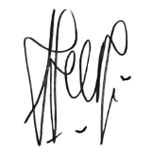 |  | 
( R Nurwulan Kusumawati ) |  | (Oky Dwi Kartika Sari)

Lampiran 6. Daftar Bahan yang Digunakan pada Setiap Produk

DAFTAR BAHAN YANG DIGUNAKAN PADA SETIAP PRODUK
PT. CHITOSE INTERNASIONAL TBK

No | Nama Produk | Nama Bahan yang digunakan
1 | CHITOSE RANJANG RUMAH SAKIT STANDARD SERIES | [Pipa Besi ISTW Plate Besi POSCO Besi Astall Bearing besi Pin Besi Kayu Plywood Foam PU (Poly Urethane) Plastik Bag / Plastik packing Plastik Fastener Kain Oscar Mur GINSA Baut GINSA Sekrup GINSA Ring GINSA Sticker/ Label Carton Box /Dus Layer B/F Corrugated Cardboard Tali Strapping Stempel Packing Air Gunung Spring besi SWA Caster Alcohol 70% Amplas Flying Wheel Apok Kain Aseton Chip CO 1.0 VESSEL .CO Circular Saw Blade size 400 z 72 LEUCO DISC GRINDER BENZ WERKZ DISC GRINDER KUHLE Gagang dan Pisau Cutter Joyko Gas CO2 Iwatani Gergaji Sanflex Bahco Kaca Las Aulektro Kawat Las Huatong Kertas HVS Kikir Bulat Kuas Etherna Mata Bor Nachi Mistar 15 Mm Stainles Butterfly Oli Wd 40 Packing tape/ lakban Nachi Palu Plastik stretch Protection tape Protection Tape Biru Quick Coupler Radius Profile Cutter 12X25X75 Kanefusa Resibon A 24 S Nippon Resibon AC-60 Nippon Rubbing Compound Ivory Sarung Tangan Karet Sarung Tangan Katun Delijaya Sarung Tangan Kulit Single Face Tap Machine Yamawa Thinner Cobra Tinta Yamura Yamura Ink Vessel Bit Wash Bensin Bonderite C – Ak Rt1020 Bonderite C – Ne 7400 Bonderite C-Ad Rt 1020 S Bonderite M – Nt 30002 Bonderite S-Fn 6749 Cn Powder Coating Caustic Soda Ferro sulphate Saodium Metabisulphit Aquaklir]
2 | CHITOSE RANJANG RUMAH SAKIT STANDARD GEAR SERIES | [Pipa Besi ISTW Plate Besi POSCO Besi Astall Bearing besi Pin Besi Kayu Plywood Foam PU (Poly Urethane) Plastik Bag / Plastik packing Plastik Fastener Kain Oscar Mur GINSA Baut GINSA Sekrup GINSA Ring GINSA Sticker/ Label Carton Box /Dus Layer B/F Corrugated Cardboard Tali Strapping Stempel Packing Air Gunung Spring besi SWA Caster Alcohol 70% Amplas Flying Wheel Apok Kain Aseton Chip CO 1.0 VESSEL .CO Circular Saw Blade size 400 z 72 LEUCO DISC GRINDER BENZ WERKZ DISC GRINDER KUHLE Gagang dan Pisau Cutter Joyko Gas CO2 Iwatani Gergaji Sanflex Bahco Kaca Las Aulektro Kertas HVS Kuas Etherna Mata Bor Nachi Mistar 15 Mm Stainles Butterfly Oli Wd 40 Packing tape/ lakban Nachi Palu Plastik stretch Protection tape Protection Tape Biru Quick Coupler Radius Profile Cutter 12X25X75 Kanefusa Resibon A 24 S Nippon Resibon AC-60 Nippon Rubbing Compound Ivory Sarung Tangan Katun Delijaya Sarung Tangan Kulit Single Face Tap Machine Yamawa Thinner Cobra Tinta Yamura Yamura Ink Vessel Bit Wash Bensin Bonderite C – Ak Rt1020 Bonderite C – Ne 7400 Bonderite C-Ad Rt 1020 S Bonderite M – Nt 30002 Bonderite S-Fn 6749 Cn Powder Coating Caustic Soda Ferro sulphate Saodium Metabisulphit Aquaklir Kawat Las Huatong Kikir Bulat Sarung Tangan Karet]
3 | CHITOSE RANJANG RUMAH SAKIT STRETCHER SERIES | [Pipa Besi ISTW Plate Besi POSCO Besi Astall Bearing besi Pin Besi Foam PU (Poly Urethane) Plastik Bag / Plastik packing Plastik Fastener Kain Oscar Mur GINSA Baut GINSA Sekrup GINSA Ring GINSA Sticker/ Label Carton Box /Dus Layer B/F Corrugated Cardboard Tali Strapping Stempel Packing Air Gunung Spring besi SWA Caster Alcohol 70% Amplas Flying Wheel Apok Kain Aseton Chip CO 1.0 VESSEL .CO Circular Saw Blade size 400 z 72 LEUCO DISC GRINDER BENZ WERKZ DISC GRINDER KUHLE Gagang dan Pisau Cutter Joyko Gas CO2 Iwatani Gergaji Sanflex Bahco Kaca Las Aulektro Kawat Las Huatong Kertas HVS Kikir Bulat Kuas Etherna Mata Bor Nachi Mistar 15 Mm Stainles Butterfly Oli Wd 40 Packing tape/ lakban Nachi Palu Plastik stretch Protection tape Protection Tape Biru Quick Coupler Radius Profile Cutter 12X25X75 Kanefusa Resibon A 24 S Nippon Resibon AC-60 Nippon Rubbing Compound Ivory Sarung Tangan Karet Sarung Tangan Katun Delijaya Sarung Tangan Kulit Single Face Tap Machine Yamawa Thinner Cobra Tinta Yamura Yamura Ink Vessel Bit Wash Bensin Anode Chrome Barium Carbonat Boric Acid Chromic Acid DK 110 PLUS DK 88 DK 99 Hessochrome Bc 20 Hydrochloric Acid Hydrogen Feroxide Nickel Anode Nickel chloride Nickel Sulfate ST 089 ST 138 ST 177 ST 425 ST 870 AK ST-088 Sulfuric Acid Uniclean 157 Uniclean 291 Uniclean 547/501 Bonderite C – Ak Rt1020 Bonderite C – Ne 7400 Bonderite C-Ad Rt 1020 S Bonderite M – Nt 30002 Bonderite S-Fn 6749 Cn Powder Coating Caustic Soda Ferro sulphate Saodium Metabisulphit Aquaklir]
4 | CHITOSE RANJANG RUMAH SAKIT EXAMINATION SERIES | [Pipa Besi ISTW Plate Besi POSCO Besi Astall Bearing besi Pin Besi Kayu Plywood Foam PU (Poly Urethane) Plastik Bag / Plastik packing Plastik Fastener Kain Oscar Mur GINSA Baut GINSA Sekrup GINSA Ring GINSA Sticker/ Label Carton Box /Dus Layer B/F Corrugated Cardboard Tali Strapping Stempel Packing Air Gunung Spring besi SWA Caster Alcohol 70% Amplas Flying Wheel Apok Kain Aseton Chip CO 1.0 VESSEL .CO Circular Saw Blade size 400 z 72 LEUCO DISC GRINDER BENZ WERKZ DISC GRINDER KUHLE Gagang dan Pisau Cutter Joyko Gas CO2 Iwatani Gergaji Sanflex Bahco Kaca Las Aulektro Kawat Las Huatong Kertas HVS Kikir Bulat Mata Bor Nachi Mistar 15 Mm Stainles Butterfly Oli Wd 40 Packing tape/ lakban Nachi Palu Plastik stretch Protection tape Protection Tape Biru Radius Profile Cutter 12X25X75 Kanefusa Resibon A 24 S Nippon Resibon AC-60 Nippon Rubbing Compound Ivory Sarung Tangan Karet Sarung Tangan Katun Delijaya Sarung Tangan Kulit Single Face Tap Machine Yamawa Thinner Cobra Tinta Yamura Yamura Ink Vessel Bit Wash Bensin Bonderite C – Ak Rt1020 Bonderite C – Ne 7400 Bonderite C-Ad Rt 1020 S Bonderite M – Nt 30002 Bonderite S-Fn 6749 Cn Powder Coating Caustic Soda Ferro sulphate Saodium Metabisulphit Aquaklir Quick Coupler Kuas Etherna]
5 | CHITOSE RANJANG BAYI SERIES | [Pipa Besi ISTW Plate Besi POSCO Besi Astall Bearing besi Pin Besi Foam PU (Poly Urethane) Plastik Bag / Plastik packing Plastik Fastener Kain Oscar Mur GINSA Baut GINSA Sekrup GINSA Ring GINSA Sticker/ Label Layer B/F Corrugated Cardboard Tali Strapping Stempel Packing Air Gunung Spring besi SWA Caster Alcohol 70% Amplas Flying Wheel Apok Kain Aseton Chip CO 1.0 VESSEL .CO Circular Saw Blade size 400 z 72 LEUCO DISC GRINDER BENZ WERKZ DISC GRINDER KUHLE Gagang dan Pisau Cutter Joyko Gas CO2 Iwatani Gergaji Sanflex Bahco Kaca Las Aulektro Kawat Las Huatong Kertas HVS Kikir Bulat Kuas Etherna Mata Bor Nachi Mistar 15 Mm Stainles Butterfly Oli Wd 40 Palu Packing tape/ lakban Nachi Plastik stretch Protection tape Protection Tape Biru Quick Coupler Radius Profile Cutter 12X25X75 Kanefusa Resibon A 24 S Nippon Resibon AC-60 Nippon Rubbing Compound Ivory Sarung Tangan Karet Sarung Tangan Katun Delijaya Sarung Tangan Kulit Single Face Tap Machine Yamawa Thinner Cobra Tinta Yamura Yamura Ink Vessel Bit Wash Bensin Bonderite C – Ak Rt1020 Bonderite C – Ne 7400 Bonderite C-Ad Rt 1020 S Bonderite M – Nt 30002 Bonderite S-Fn 6749 Cn Powder Coating Caustic Soda Ferro sulphate Saodium Metabisulphit Aquaklir Carton Box /Dus]
6 | CHITOSE RANJANG RUMAH SAKIT 135 SERIES | [Pipa Besi ISTW Plate Besi POSCO Besi Astall Bearing besi Pin Besi Foam PU (Poly Urethane) Plastik PP (Poly Phrophylene) Plastik ABS side panel Plastik Bag / Plastik packing Plastik Fastener Kain Oscar Mur GINSA Baut GINSA Sekrup GINSA Ring GINSA Sticker/ Label Carton Box /Dus Layer B/F Corrugated Cardboard Tali Strapping Stempel Packing Air Gunung Gas lift Spring besi SWA Caster Alcohol 70% Amplas Flying Wheel Apok Kain Aseton Chip CO 1.0 VESSEL .CO Circular Saw Blade size 400 z 72 LEUCO DISC GRINDER BENZ WERKZ DISC GRINDER KUHLE Gagang dan Pisau Cutter Joyko Gas CO2 Iwatani Gergaji Sanflex Bahco Kaca Las Aulektro Kawat Las Huatong Kertas HVS Kikir Bulat Kuas Etherna Mata Bor Nachi Mistar 15 Mm Stainles Butterfly Oli Wd 40 Packing tape/ lakban Nachi Palu Plastik stretch Protection tape Protection Tape Biru Quick Coupler Radius Profile Cutter 12X25X75 Kanefusa Resibon A 24 S Nippon Resibon AC-60 Nippon Rubbing Compound Ivory Sarung Tangan Karet Sarung Tangan Katun Delijaya Sarung Tangan Kulit Single Face Tap Machine Yamawa Thinner Cobra Tinta Yamura Yamura Ink Vessel Bit Wash Bensin Anode Chrome Barium Carbonat Boric Acid Chromic Acid DK 110 PLUS DK 88 DK 99 Hessochrome Bc 20 Hydrochloric Acid Hydrogen Feroxide Nickel Anode Nickel chloride Nickel Sulfate ST 089 ST 138 ST 177 ST 425 ST 870 AK ST-088 Sulfuric Acid Uniclean 157 Uniclean 291 Uniclean 547/501 Bonderite C – Ak Rt1020 Bonderite C – Ne 7400 Bonderite C-Ad Rt 1020 S Bonderite M – Nt 30002 Bonderite S-Fn 6749 Cn Powder Coating Caustic Soda Ferro sulphate Saodium Metabisulphit Aquaklir]
7 | CHITOSE RANJANG RUMAH SAKIT 2000 SERIES | [Pipa Besi ISTW Plate Besi POSCO Besi Astall Bearing besi Pin Besi Foam PU (Poly Urethane) Plastik PP (Poly Phrophylene) Plastik ABS side panel Plastik Bag / Plastik packing Plastik Fastener Kain Oscar Mur GINSA Baut GINSA Sekrup GINSA Ring GINSA Sticker/ Label Carton Box /Dus Layer B/F Corrugated Cardboard Tali Strapping Stempel Packing Air Gunung Spring besi SWA Caster Alcohol 70% Amplas Flying Wheel Apok Kain Aseton Chip CO 1.0 VESSEL .CO Circular Saw Blade size 400 z 72 LEUCO DISC GRINDER BENZ WERKZ DISC GRINDER KUHLE Gagang dan Pisau Cutter Joyko Gas CO2 Iwatani Gergaji Sanflex Bahco Kaca Las Aulektro Kawat Las Huatong Kertas HVS Kikir Bulat Kuas Etherna Mata Bor Nachi Mistar 15 Mm Stainles Butterfly Oli Wd 40 Packing tape/ lakban Nachi Palu Plastik stretch Protection tape Protection Tape Biru Quick Coupler Radius Profile Cutter 12X25X75 Kanefusa Resibon A 24 S Nippon Resibon AC-60 Nippon Rubbing Compound Ivory Sarung Tangan Karet Sarung Tangan Katun Delijaya Sarung Tangan Kulit Single Face Tap Machine Yamawa Thinner Cobra Tinta Yamura Yamura Ink Vessel Bit Wash Bensin Anode Chrome Barium Carbonat Boric Acid Chromic Acid DK 110 PLUS DK 88 DK 99 Hessochrome Bc 20 Hydrochloric Acid Hydrogen Feroxide Nickel Anode Nickel chloride Nickel Sulfate ST 089 ST 138 ST 177 ST 425 ST 870 AK ST-088 Sulfuric Acid Uniclean 157 Uniclean 291 Uniclean 547/501 Bonderite C – Ak Rt1020 Bonderite C – Ne 7400 Bonderite C-Ad Rt 1020 S Bonderite M – Nt 30002 Bonderite S-Fn 6749 Cn Powder Coating Caustic Soda Ferro sulphate Saodium Metabisulphit Aquaklir]
8 | CHITOSE RANJANG RUMAH SAKIT 3000 SERIES | [Pipa Besi ISTW Plate Besi POSCO Besi Astall Bearing besi Pin Besi Kayu MDF Canang Plastik PP (Poly Phrophylene) Plastik HDPE Plastik ABS side panel Plastik Bag / Plastik packing Plastik Fastener Kain Oscar Mur GINSA Baut GINSA Sekrup GINSA Ring GINSA Sticker/ Label Carton Box /Dus Layer B/F Corrugated Cardboard Tali Strapping Stempel Packing Air Gunung Gas lift Spring besi SWA Caster Alcohol 70% Amplas Flying Wheel Apok Kain Aseton Chip CO 1.0 VESSEL .CO Circular Saw Blade size 400 z 72 LEUCO DISC GRINDER BENZ WERKZ DISC GRINDER KUHLE Gagang dan Pisau Cutter Joyko Gas CO2 Iwatani Gergaji Sanflex Bahco Kaca Las Aulektro Kawat Las Huatong Kertas HVS Kikir Bulat Kuas Etherna Mata Bor Nachi Mistar 15 Mm Stainles Butterfly Oli Wd 40 Packing tape/ lakban Nachi Palu Plastik stretch Protection tape Protection Tape Biru Quick Coupler Radius Profile Cutter 12X25X75 Kanefusa Resibon A 24 S Nippon Resibon AC-60 Nippon Rubbing Compound Ivory Sarung Tangan Karet Sarung Tangan Katun Delijaya Sarung Tangan Kulit Single Face Tap Machine Yamawa Thinner Cobra Tinta Yamura Yamura Ink Vessel Bit Wash Bensin Anode Chrome Barium Carbonat Boric Acid Chromic Acid DK 110 PLUS DK 88 DK 99 Hessochrome Bc 20 Hydrochloric Acid Hydrogen Feroxide Nickel Anode Nickel chloride Nickel Sulfate ST 089 ST 138 ST 177 ST 425 ST 870 AK ST-088 Sulfuric Acid Uniclean 157 Uniclean 291 Uniclean 547/501 Bonderite C – Ak Rt1020 Bonderite C – Ne 7400 Bonderite C-Ad Rt 1020 S Bonderite M – Nt 30002 Bonderite S-Fn 6749 Cn Powder Coating Caustic Soda Ferro sulphate Saodium Metabisulphit Aquaklir Foam PU (Poly Urethane)]
9 | CHITOSE RANJANG RUMAH SAKIT 7000 SERIES | [Pipa Besi ISTW Plate Besi POSCO Besi Astall Bearing besi Pin Besi Kayu MDF Canang Foam PU (Poly Urethane) Plastik PP (Poly Phrophylene) Plastik HDPE Plastik ABS side panel Plastik Bag / Plastik packing Plastik Fastener Kain Oscar Mur GINSA Baut GINSA Sekrup GINSA Ring GINSA Sticker/ Label Carton Box /Dus Layer B/F Corrugated Cardboard Tali Strapping Stempel Packing Air Gunung Gas lift Spring besi SWA Caster Alcohol 70% Amplas Flying Wheel Apok Kain Aseton Chip CO 1.0 VESSEL .CO Circular Saw Blade size 400 z 72 LEUCO DISC GRINDER BENZ WERKZ DISC GRINDER KUHLE Gagang dan Pisau Cutter Joyko Gas CO2 Iwatani Gergaji Sanflex Bahco Kaca Las Aulektro Kawat Las Huatong Kertas HVS Kikir Bulat Kuas Etherna Mata Bor Nachi Mistar 15 Mm Stainles Butterfly Oli Wd 40 Packing tape/ lakban Nachi Palu Plastik stretch Protection tape Protection Tape Biru Quick Coupler Radius Profile Cutter 12X25X75 Kanefusa Resibon A 24 S Nippon Resibon AC-60 Nippon Rubbing Compound Ivory Sarung Tangan Karet Sarung Tangan Katun Delijaya Sarung Tangan Kulit Single Face Tap Machine Yamawa Thinner Cobra Tinta Yamura Yamura Ink Vessel Bit Wash Bensin Anode Chrome Barium Carbonat Boric Acid Chromic Acid DK 110 PLUS DK 88 DK 99 Hessochrome Bc 20 Hydrochloric Acid Hydrogen Feroxide Nickel Anode Nickel chloride Nickel Sulfate ST 089 ST 138 ST 177 ST 425 ST 870 AK ST-088 Sulfuric Acid Uniclean 157 Uniclean 291 Uniclean 547/501 Bonderite C – Ak Rt1020 Bonderite C – Ne 7400 Bonderite C-Ad Rt 1020 S Bonderite M – Nt 30002 Bonderite S-Fn 6749 Cn Powder Coating Caustic Soda Ferro sulphate Saodium Metabisulphit Aquaklir]
10 | CHITOSE RANJANG RUMAH SAKIT ELECTRIC ICU SERIES | [Pipa Besi ISTW Plate Besi POSCO Besi Astall Bearing besi Pin Besi Foam PU (Poly Urethane) Plastik PP (Poly Phrophylene) Plastik ABS side panel Plastik Bag / Plastik packing Plastik Fastener Kain Oscar Mur GINSA Baut GINSA Sekrup GINSA Ring GINSA Sticker/ Label Carton Box /Dus Layer B/F Corrugated Cardboard Tali Strapping Stempel Packing Air Gunung Spring besi SWA Caster Alcohol 70% Amplas Flying Wheel Apok Kain Aseton Chip CO 1.0 VESSEL .CO Circular Saw Blade size 400 z 72 LEUCO DISC GRINDER BENZ WERKZ DISC GRINDER KUHLE Gagang dan Pisau Cutter Joyko Gas CO2 Iwatani Gergaji Sanflex Bahco Kaca Las Aulektro Kawat Las Huatong Kertas HVS Kikir Bulat Kuas Etherna Mata Bor Nachi Mistar 15 Mm Stainles Butterfly Oli Wd 40 Packing tape/ lakban Nachi Palu Plastik stretch Protection tape Protection Tape Biru Quick Coupler Radius Profile Cutter 12X25X75 Kanefusa Resibon A 24 S Nippon Resibon AC-60 Nippon Rubbing Compound Ivory Sarung Tangan Karet Sarung Tangan Katun Delijaya Sarung Tangan Kulit Single Face Tap Machine Yamawa Thinner Cobra Tinta Yamura Yamura Ink Vessel Bit Wash Bensin Anode Chrome Barium Carbonat Boric Acid Chromic Acid DK 110 PLUS DK 88 DK 99 Hessochrome Bc 20 Hydrochloric Acid Hydrogen Feroxide Nickel Anode Nickel chloride Nickel Sulfate ST 089 ST 138 ST 177 ST 425 ST 870 AK ST-088 Sulfuric Acid Uniclean 157 Uniclean 291 Uniclean 547/501 Bonderite C – Ak Rt1020 Bonderite C – Ne 7400 Bonderite C-Ad Rt 1020 S Bonderite M – Nt 30002 Bonderite S-Fn 6749 Cn Powder Coating Caustic Soda Ferro sulphate Saodium Metabisulphit Aquaklir]
11 | CHITOSE RANJANG RUMAH SAKIT ELECTRIC 2000 SERIES | [Pipa Besi ISTW Plate Besi POSCO Besi Astall Bearing besi Pin Besi Kayu MDF Canang Foam PU (Poly Urethane) Plastik PP (Poly Phrophylene) Plastik ABS side panel Plastik Bag / Plastik packing Plastik Fastener Kain Oscar Mur GINSA Baut GINSA Sekrup GINSA Ring GINSA Sticker/ Label Carton Box /Dus Layer B/F Corrugated Cardboard Tali Strapping Stempel Packing Air Gunung Spring besi SWA Caster Alcohol 70% Amplas Flying Wheel Apok Kain Aseton Chip CO 1.0 VESSEL .CO Circular Saw Blade size 400 z 72 LEUCO DISC GRINDER BENZ WERKZ DISC GRINDER KUHLE Gagang dan Pisau Cutter Joyko Gas CO2 Iwatani Gergaji Sanflex Bahco Kaca Las Aulektro Kawat Las Huatong Kertas HVS Kikir Bulat Kuas Etherna Mata Bor Nachi Mistar 15 Mm Stainles Butterfly Oli Wd 40 Packing tape/ lakban Nachi Palu Plastik stretch Protection tape Protection Tape Biru Quick Coupler Radius Profile Cutter 12X25X75 Kanefusa Resibon A 24 S Nippon Resibon AC-60 Nippon Rubbing Compound Ivory Sarung Tangan Karet Sarung Tangan Katun Delijaya Sarung Tangan Kulit Single Face Tap Machine Yamawa Thinner Cobra Tinta Yamura Yamura Ink Vessel Bit Wash Bensin Anode Chrome Barium Carbonat Boric Acid Chromic Acid DK 110 PLUS DK 88 DK 99 Hessochrome Bc 20 Hydrochloric Acid Hydrogen Feroxide Nickel Anode Nickel chloride Nickel Sulfate ST 089 ST 138 ST 177 ST 425 ST 870 AK ST-088 Sulfuric Acid Uniclean 157 Uniclean 291 Uniclean 547/501 Bonderite C – Ak Rt1020 Bonderite C – Ne 7400 Bonderite C-Ad Rt 1020 S Bonderite M – Nt 30002 Bonderite S-Fn 6749 Cn Powder Coating Caustic Soda Ferro sulphate Saodium Metabisulphit Aquaklir]
12 | CHITOSE RANJANG RUMAH SAKIT ELECTRIC 3300 SERIES | [Pipa Besi ISTW Plate Besi POSCO Besi Astall Bearing besi Pin Besi Kayu MDF Canang Foam PU (Poly Urethane) Plastik PP (Poly Phrophylene) Plastik HDPE Plastik ABS side panel Plastik Bag / Plastik packing Plastik Fastener Kain Oscar Mur GINSA Baut GINSA Sekrup GINSA Ring GINSA Sticker/ Label Carton Box /Dus Layer B/F Corrugated Cardboard Tali Strapping Stempel Packing Air Gunung Spring besi SWA Caster Alcohol 70% Amplas Flying Wheel Apok Kain Aseton Chip CO 1.0 VESSEL .CO Circular Saw Blade size 400 z 72 LEUCO DISC GRINDER BENZ WERKZ DISC GRINDER KUHLE Gagang dan Pisau Cutter Joyko Gas CO2 Iwatani Gergaji Sanflex Bahco Kaca Las Aulektro Kawat Las Huatong Kertas HVS Kikir Bulat Kuas Etherna Mata Bor Nachi Mistar 15 Mm Stainles Butterfly Oli Wd 40 Packing tape/ lakban Nachi Palu Plastik stretch Protection tape Protection Tape Biru Quick Coupler Radius Profile Cutter 12X25X75 Kanefusa Resibon A 24 S Nippon Resibon AC-60 Nippon Rubbing Compound Ivory Sarung Tangan Karet Sarung Tangan Katun Delijaya Sarung Tangan Kulit Single Face Tap Machine Yamawa Thinner Cobra Tinta Yamura Yamura Ink Vessel Bit Wash Bensin Anode Chrome Barium Carbonat Boric Acid Chromic Acid DK 110 PLUS DK 88 DK 99 Hessochrome Bc 20 Hydrochloric Acid Hydrogen Feroxide Nickel Anode Nickel chloride Nickel Sulfate ST 089 ST 138 ST 177 ST 425 ST 870 AK ST-088 Sulfuric Acid Uniclean 157 Uniclean 291 Uniclean 547/501 Bonderite C – Ak Rt1020 Bonderite C – Ne 7400 Bonderite C-Ad Rt 1020 S Bonderite M – Nt 30002 Bonderite S-Fn 6749 Cn Powder Coating Caustic Soda Ferro sulphate Saodium Metabisulphit Aquaklir]
13 | CHITOSE FOOT STEP IVORY STANDAR | [Air Gunung Chip CO 1.0 VESSEL .CO DISC GRINDER BENZ WERKZ DISC GRINDER KUHLE Gagang dan Pisau Cutter Joyko Gas CO2 Iwatani Kaca Las Aulektro Kawat Las Huatong Packing tape/ lakban Nachi Rubbing Compound Ivory Sarung Tangan Katun Delijaya Thinner Cobra Wash Bensin Bonderite C – Ak Rt1020 Bonderite C – Ne 7400 Bonderite C-Ad Rt 1020 S Bonderite M – Nt 30002 Bonderite S-Fn 6749 Cn Powder Coating Caustic Soda Ferro sulphate Saodium Metabisulphit Aquaklir Resibon AC- 60 Nippon Resibon A 24 S Nippon Pipa Besi ISTW Plate Besi POSCO Plastik Bag / Plastik packing Sticker/ Label Carton Box /Dus Stempel Packing]
14 | CHITOSE HEAD FOOT BOARD STANDAR SERIES | [Pipa Besi ISTW High Pressure Laminated (HPL) AICA Kayu Partikel Board Canang Plastik HDPE Plastik Bag / Plastik packing Sticker/ Label Carton Box /Dus Stempel Packing Air Gunung Amplas Flying Wheel Apok Kain Chip CO 1.0 VESSEL .CO DISC GRINDER BENZ WERKZ DISC GRINDER KUHLE Gagang dan Pisau Cutter Joyko Gas CO2 Iwatani Kaca Las Aulektro Kawat Las Huatong Mata Bor Nachi Packing tape/ lakban Nachi Palu Plastik stretch Quick Coupler Resibon A 24 S Nippon Resibon AC-60 Nippon Rubbing Compound Ivory Sarung Tangan Katun Delijaya Sarung Tangan Kulit Tap Machine Yamawa Thinner Cobra Tinta Yamura Yamura Ink Vessel Bit Wash Bensin Bonderite C – Ak Rt1020 Bonderite C – Ne 7400 Bonderite C-Ad Rt 1020 S Bonderite M – Nt 30002 Bonderite S-Fn 6749 Cn Powder Coating Caustic Soda Ferro sulphate Saodium Metabisulphit Aquaklir]
15 | CHITOSE HEAD FOOT BOARD DELUXE SERIES | [Plastik PP (Poly Phrophylene) Plastik HDPE Plastik Bag / Plastik packing Sticker/ Label Carton Box /Dus Stempel Packing Apok Kain Gagang dan Pisau Cutter Joyko Mata Bor Nachi Packing tape/ lakban Nachi Plastik stretch Quick Coupler Rubbing Compound Ivory Sarung Tangan Katun Delijaya Thinner Cobra Tinta Yamura Yamura Ink Vessel Bit Wash Bensin Caustic Soda Ferro sulphate Saodium Metabisulphit Aquaklir]
16 | CHITOSE BED SIDE CABINET SERIES | [Plate Besi POSCO Plastik Bag / Plastik packing Sticker/ Label Carton Box /Dus Gagang dan Pisau Cutter Joyko Packing tape/ lakban Nachi Caustic Soda Ferro sulphate Saodium Metabisulphit Aquaklir Stempel Packing]
17 | CHITOSE SIDE GUARD TANCAP SERIES | [Pipa Besi ISTW Plastik PE (Poly Ethylene) Plastik Bag / Plastik packing Sticker/ Label Carton Box /Dus Stempel Packing Air Gunung Amplas Flying Wheel Apok Kain Chip CO 1.0 VESSEL .CO DISC GRINDER BENZ WERKZ DISC GRINDER KUHLE Gagang dan Pisau Cutter Joyko Gas CO2 Iwatani Kaca Las Aulektro Kawat Las Huatong Mata Bor Nachi Palu Plastik stretch Quick Coupler Resibon A 24 S Nippon Resibon AC-60 Nippon Rubbing Compound Ivory Sarung Tangan Katun Delijaya Sarung Tangan Kulit Tap Machine Yamawa Thinner Cobra Tinta Yamura Yamura Ink Vessel Bit Wash Bensin Bonderite C – Ak Rt1020 Bonderite C – Ne 7400 Bonderite C-Ad Rt 1020 S Bonderite M – Nt 30002 Bonderite S-Fn 6749 Cn Powder Coating Caustic Soda Ferro sulphate Saodium Metabisulphit Aquaklir Packing tape/ lakban Nachi]
18 | CHITOSE FOLDING SIDE RAIL SERIES | [Pipa Besi ISTW Plastik PP (Poly Phrophylene) Plastik Bag / Plastik packing Plastik Fastener Mur GINSA Baut GINSA Sekrup GINSA Ring GINSA Sticker/ Label Carton Box /Dus Stempel Packing Air Gunung Amplas Flying Wheel Apok Kain Chip CO 1.0 VESSEL .CO DISC GRINDER BENZ WERKZ DISC GRINDER KUHLE Gagang dan Pisau Cutter Joyko Gas CO2 Iwatani Kaca Las Aulektro Kawat Beton Kawat Las Huatong Kuas Etherna Mata Bor Nachi Packing tape/ lakban Nachi Palu Plastik stretch Quick Coupler Rubbing Compound Ivory Sarung Tangan Karet Sarung Tangan Katun Delijaya Sarung Tangan Kulit Tap Machine Yamawa Thinner Cobra Tinta Yamura Yamura Ink Vessel Bit Anode Chrome Barium Carbonat Boric Acid Chromic Acid DK 110 PLUS DK 88 DK 99 Hessochrome Bc 20 Hydrochloric Acid Hydrogen Feroxide Nickel Anode Nickel chloride Nickel Sulfate ST 089 ST 138 ST 177 ST 425 ST 870 AK ST-088 Sulfuric Acid Uniclean 157 Uniclean 291 Uniclean 547/501 Bonderite C – Ak Rt1020 Bonderite C – Ne 7400 Bonderite C-Ad Rt 1020 S Bonderite M – Nt 30002 Bonderite S-Fn 6749 Cn Powder Coating Caustic Soda Ferro sulphate Saodium Metabisulphit Aquaklir]
19 | CHITOSE TIANG INFUS SERIES | [Pipa Besi ISTW Besi Astall Pin Besi Plastik PE (Poly Ethylene) Plastik Bag / Plastik packing Mur GINSA Baut GINSA Sekrup GINSA Ring GINSA Sticker/ Label Carton Box /Dus Stempel Packing Air Gunung Caster Amplas Flying Wheel Apok Kain Chip CO 1.0 VESSEL .CO DISC GRINDER BENZ WERKZ DISC GRINDER KUHLE Gagang dan Pisau Cutter Joyko Gas CO2 Iwatani Kaca Las Aulektro Kawat Beton Kawat Las Huatong Kuas Etherna Mata Bor Nachi Packing tape/ lakban Nachi Palu Plastik stretch Pylox Hitam 159 Diton Quick Coupler Resibon A 24 S Nippon Resibon AC-60 Nippon Sarung Tangan Karet Sarung Tangan Katun Delijaya Sarung Tangan Kulit Tap Machine Yamawa Thinner Cobra Tinta Yamura Yamura Ink Vessel Bit Wash Bensin Anode Chrome Barium Carbonat Boric Acid Chromic Acid DK 110 PLUS DK 88 DK 99 Hessochrome Bc 20 Hydrochloric Acid Hydrogen Feroxide Nickel Anode Nickel chloride Nickel Sulfate ST 089 ST 138 ST 177 ST 425 ST 870 AK ST-088 Sulfuric Acid Uniclean 157 Uniclean 291 Uniclean 547/501 Bonderite C – Ak Rt1020 Bonderite C – Ne 7400 Bonderite M – Nt 30002 Bonderite C-Ad Rt 1020 S Bonderite S-Fn 6749 Cn Powder Coating Caustic Soda Ferro sulphate Saodium Metabisulphit Aquaklir]
20 | CHITOSE SIDERAIL KUPU KUPU SERIES | [Plate Besi POSCO Plastik PP (Poly Phrophylene) Plastik Bag / Plastik packing Mur GINSA Baut GINSA Sekrup GINSA Ring GINSA Sticker/ Label Carton Box /Dus Stempel Packing Amplas Flying Wheel Apok Kain Chip CO 1.0 VESSEL .CO DISC GRINDER BENZ WERKZ DISC GRINDER KUHLE Gagang dan Pisau Cutter Joyko Gas CO2 Iwatani Kaca Las Aulektro Kawat Las Huatong Kuas Etherna Mata Bor Nachi Quick Coupler Resibon A 24 S Nippon Resibon AC-60 Nippon Rubbing Compound Ivory Sarung Tangan Katun Delijaya Sarung Tangan Kulit Tap Machine Yamawa Thinner Cobra Tinta Yamura Yamura Ink Vessel Bit Wash Bensin Bonderite C – Ak Rt1020 Bonderite C – Ne 7400 Bonderite C-Ad Rt 1020 S Bonderite M – Nt 30002 Bonderite S-Fn 6749 Cn Powder Coating Caustic Soda Ferro sulphate Saodium Metabisulphit Aquaklir Packing tape/ lakban Nachi]
21 | CHITOSE BED SIDE TABLE SERIES | [Pipa Besi ISTW Pin Besi Kayu Partikel Board Canang High Pressure Laminated (HPL) AICA Plastik PE (Poly Ethylene) Plastik PP (Poly Phrophylene) Plastik Bag / Plastik packing Mur GINSA Baut GINSA Sekrup GINSA Ring GINSA Sticker/ Label Carton Box /Dus Air Gunung Caster Amplas Flying Wheel Apok Kain Chip CO 1.0 VESSEL .CO DISC GRINDER BENZ WERKZ DISC GRINDER KUHLE Gagang dan Pisau Cutter Joyko Kaca Las Aulektro Kawat Las Huatong Kuas Etherna Mata Bor Nachi Packing tape/ lakban Nachi Palu Plastik stretch Pylox Hitam 159 Diton Quick Coupler Resibon A 24 S Nippon Resibon AC-60 Nippon Rubbing Compound Ivory Sarung Tangan Katun Delijaya Thinner Cobra Tinta Yamura Yamura Ink Tap Machine Yamawa Vessel Bit Wash Bensin Anode Chrome Barium Carbonat Boric Acid Chromic Acid DK 110 PLUS DK 88 DK 99 Hessochrome Bc 20 Hydrochloric Acid Hydrogen Feroxide Nickel Anode Nickel chloride Nickel Sulfate ST 089 ST 138 ST 177 ST 425 ST 870 AK ST-088 Sulfuric Acid Uniclean 157 Uniclean 291 Uniclean 547/501 Bonderite C – Ak Rt1020 Bonderite C – Ne 7400 Bonderite C-Ad Rt 1020 S Bonderite M – Nt 30002 Bonderite S-Fn 6749 Cn Powder Coating Caustic Soda Ferro sulphate Saodium Metabisulphit Aquaklir Stempel Packing]
22 | CHITOSE MATRAS SERIES | [Plastik Bag / Plastik packing Sticker/ Label Carton Box /Dus Stempel Packing Gagang dan Pisau Cutter Joyko Rubbing Compound Ivory Sarung Tangan Katun Delijaya Foam PU (Poly Urethane) Foam PE CPRO Kain Oscar Kain Fabric Kain PVC Vynil]
23 | CHITOSE RANJANG RUMAH SAKIT OPTIMUS 1 CRANK SERIES | [Pipa Besi ISTW Plate Besi POSCO Besi Astall Bearing besi Pin Besi Kayu MDF Canang Foam PU (Poly Urethane) Plastik PP (Poly Phrophylene) Plastik ABS side panel Plastik Bag / Plastik packing Plastik Fastener Kain Oscar Mur GINSA Baut GINSA Sekrup GINSA Ring GINSA Sticker/ Label Carton Box /Dus Layer B/F Corrugated Cardboard Tali Strapping Stempel Packing Air Gunung Spring besi SWA Caster Alcohol 70% Amplas Flying Wheel Apok Kain Aseton Chip CO 1.0 VESSEL .CO Circular Saw Blade size 400 z 72 LEUCO DISC GRINDER BENZ WERKZ DISC GRINDER KUHLE Gagang dan Pisau Cutter Joyko Gas CO2 Iwatani Gergaji Sanflex Bahco Kaca Las Aulektro Kawat Las Huatong Kertas HVS Kikir Bulat Kuas Etherna Mata Bor Nachi Mistar 15 Mm Stainles Butterfly Oli Wd 40 Packing tape/ lakban Nachi Palu Plastik stretch Protection tape Protection Tape Biru Quick Coupler Radius Profile Cutter 12X25X75 Kanefusa Resibon A 24 S Nippon Resibon AC-60 Nippon Rubbing Compound Ivory Sarung Tangan Karet Sarung Tangan Katun Delijaya Sarung Tangan Kulit Single Face Tap Machine Yamawa Thinner Cobra Tinta Yamura Yamura Ink Vessel Bit Wash Bensin Anode Chrome Barium Carbonat Boric Acid Chromic Acid DK 110 PLUS DK 88 DK 99 Hessochrome Bc 20 Hydrochloric Acid Hydrogen Feroxide Nickel Anode Nickel chloride Nickel Sulfate ST 089 ST 138 ST 177 ST 425 ST 870 AK ST-088 Sulfuric Acid Uniclean 157 Uniclean 291 Uniclean 547/501 Bonderite C – Ak Rt1020 Bonderite C – Ne 7400 Bonderite C-Ad Rt 1020 S Bonderite M – Nt 30002 Bonderite S-Fn 6749 Cn Powder Coating Caustic Soda Ferro sulphate Saodium Metabisulphit Aquaklir]
24 | CHITOSE RANJANG RUMAH SAKIT OPTIMUS 2 CRANK SERIES | [Pipa Besi ISTW Plate Besi POSCO Besi Astall Bearing besi Pin Besi Kayu MDF Canang Foam PU (Poly Urethane) Plastik PP (Poly Phrophylene) Plastik HDPE Plastik ABS side panel Plastik Bag / Plastik packing Plastik Fastener Kain Oscar Mur GINSA Baut GINSA Sekrup GINSA Ring GINSA Sticker/ Label Carton Box /Dus Layer B/F Corrugated Cardboard Tali Strapping Stempel Packing Air Gunung Spring besi SWA Caster Alcohol 70% Amplas Flying Wheel Apok Kain Aseton Chip CO 1.0 VESSEL .CO Circular Saw Blade size 400 z 72 LEUCO DISC GRINDER BENZ WERKZ DISC GRINDER KUHLE Gagang dan Pisau Cutter Joyko Gas CO2 Iwatani Gergaji Sanflex Bahco Kaca Las Aulektro Kawat Las Huatong Kertas HVS Kikir Bulat Kuas Etherna Mata Bor Nachi Mistar 15 Mm Stainles Butterfly Oli Wd 40 Packing tape/ lakban Nachi Palu Plastik stretch Protection tape Protection Tape Biru Quick Coupler Radius Profile Cutter 12X25X75 Kanefusa Resibon A 24 S Nippon Resibon AC-60 Nippon Rubbing Compound Ivory Sarung Tangan Karet Sarung Tangan Katun Delijaya Sarung Tangan Kulit Single Face Tap Machine Yamawa Thinner Cobra Tinta Yamura Yamura Ink Vessel Bit Wash Bensin Anode Chrome Barium Carbonat Boric Acid Chromic Acid DK 110 PLUS DK 88 DK 99 Hessochrome Bc 20 Hydrochloric Acid Hydrogen Feroxide Nickel Anode Nickel chloride Nickel Sulfate ST 089 ST 138 ST 177 ST 425 ST 870 AK ST-088 Sulfuric Acid Uniclean 157 Uniclean 291 Uniclean 547/501 Bonderite C – Ak Rt1020 Bonderite C – Ne 7400 Bonderite C-Ad Rt 1020 S Bonderite M – Nt 30002 Bonderite S-Fn 6749 Cn Powder Coating Caustic Soda Ferro sulphate Saodium Metabisulphit Aquaklir]
25 | CHITOSE RANJANG RUMAH SAKIT OPTIMUS 3 CRANK SERIES | [Pipa Besi ISTW Plate Besi POSCO Besi Astall Bearing besi Pin Besi Kayu MDF Canang Foam PU (Poly Urethane) Plastik PP (Poly Phrophylene) Plastik HDPE Plastik ABS side panel Plastik Bag / Plastik packing Plastik Fastener Kain Oscar Mur GINSA Baut GINSA Sekrup GINSA Ring GINSA Sticker/ Label Carton Box /Dus Layer B/F Corrugated Cardboard Tali Strapping Stempel Packing Air Gunung Spring besi SWA Caster Alcohol 70% Amplas Flying Wheel Apok Kain Aseton Chip CO 1.0 VESSEL .CO Circular Saw Blade size 400 z 72 LEUCO DISC GRINDER BENZ WERKZ DISC GRINDER KUHLE Gagang dan Pisau Cutter Joyko Gas CO2 Iwatani Gergaji Sanflex Bahco Kaca Las Aulektro Kawat Las Huatong Kertas HVS Kikir Bulat Kuas Etherna Mata Bor Nachi Mistar 15 Mm Stainles Butterfly Oli Wd 40 Packing tape/ lakban Nachi Palu Plastik stretch Protection tape Protection Tape Biru Quick Coupler Radius Profile Cutter 12X25X75 Kanefusa Resibon A 24 S Nippon Resibon AC-60 Nippon Rubbing Compound Ivory Sarung Tangan Karet Sarung Tangan Katun Delijaya Sarung Tangan Kulit Single Face Tap Machine Yamawa Thinner Cobra Tinta Yamura Yamura Ink Vessel Bit Wash Bensin Anode Chrome Barium Carbonat Boric Acid Chromic Acid DK 110 PLUS DK 88 DK 99 Hessochrome Bc 20 Hydrochloric Acid Hydrogen Feroxide Nickel Anode Nickel chloride Nickel Sulfate ST 089 ST 138 ST 177 ST 425 ST 870 AK ST-088 Sulfuric Acid Uniclean 157 Uniclean 291 Uniclean 547/501 Bonderite C – Ak Rt1020 Bonderite C – Ne 7400 Bonderite C-Ad Rt 1020 S Bonderite M – Nt 30002 Bonderite S-Fn 6749 Cn Powder Coating Caustic Soda Ferro sulphate Saodium Metabisulphit Aquaklir]
26 | CHITOSE RANJANG RUMAH SAKIT ELECTRIC OPTIMUS 3 MOTOR SERIES | [Pipa Besi ISTW Plate Besi POSCO Besi Astall Bearing besi Pin Besi Kayu MDF Canang Foam PU (Poly Urethane) Plastik PP (Poly Phrophylene) Plastik ABS side panel Plastik Bag / Plastik packing Plastik Fastener Kain Oscar Mur GINSA Baut GINSA Sekrup GINSA Ring GINSA Sticker/ Label Carton Box /Dus Layer B/F Corrugated Cardboard Tali Strapping Stempel Packing Air Gunung Spring besi SWA Caster Alcohol 70% Amplas Flying Wheel Apok Kain Aseton Chip CO 1.0 VESSEL .CO Circular Saw Blade size 400 z 72 LEUCO DISC GRINDER BENZ WERKZ DISC GRINDER KUHLE Gagang dan Pisau Cutter Joyko Gas CO2 Iwatani Gergaji Sanflex Bahco Kaca Las Aulektro Kawat Las Huatong Kertas HVS Kikir Bulat Kuas Etherna Mata Bor Nachi Mistar 15 Mm Stainles Butterfly Oli Wd 40 Packing tape/ lakban Nachi Palu Plastik stretch Protection tape Protection Tape Biru Quick Coupler Radius Profile Cutter 12X25X75 Kanefusa Resibon A 24 S Nippon Resibon AC-60 Nippon Rubbing Compound Ivory Sarung Tangan Karet Sarung Tangan Katun Delijaya Sarung Tangan Kulit Single Face Tap Machine Yamawa Thinner Cobra Tinta Yamura Yamura Ink Vessel Bit Wash Bensin Anode Chrome Barium Carbonat Boric Acid Chromic Acid DK 110 PLUS DK 88 DK 99 Hessochrome Bc 20 Hydrochloric Acid Hydrogen Feroxide Nickel Anode Nickel chloride Nickel Sulfate ST 089 ST 138 ST 177 ST 425 ST 870 AK ST-088 Sulfuric Acid Uniclean 157 Uniclean 291 Uniclean 547/501 Bonderite C – Ak Rt1020 Bonderite C – Ne 7400 Bonderite C-Ad Rt 1020 S Bonderite M – Nt 30002 Bonderite S-Fn 6749 Cn Powder Coating Caustic Soda Ferro sulphate Saodium Metabisulphit Aquaklir]
27 | CHITOSE FOOT STEP WHITE INDEX | [Pipa Besi ISTW Plate Besi POSCO Plastik Bag / Plastik packing Sticker/ Label Carton Box /Dus Stempel Packing Air Gunung Chip CO 1.0 VESSEL .CO DISC GRINDER BENZ WERKZ DISC GRINDER KUHLE Gagang dan Pisau Cutter Joyko Gas CO2 Iwatani Kaca Las Aulektro Kawat Las Huatong Packing tape/ lakban Nachi Resibon A 24 S Nippon Resibon AC-60 Nippon Rubbing Compound Ivory Sarung Tangan Katun Delijaya Thinner Cobra Wash Bensin Bonderite C – Ak Rt1020 Bonderite C-Ad Rt 1020 S Bonderite C – Ne 7400 Bonderite M – Nt 30002 Bonderite S-Fn 6749 Cn Powder Coating Caustic Soda Ferro sulphate Saodium Metabisulphit Aquaklir]
28 | CHITOSE BED SIDE CABINET OPTIMUS SERIES | [Plate Besi POSCO Plastik Bag / Plastik packing Sticker/ Label Carton Box /Dus Stempel Packing Gagang dan Pisau Cutter Joyko Packing tape/ lakban Nachi Caustic Soda Ferro sulphate Saodium Metabisulphit Aquaklir]
29 | CHITOSE FOLDING SIDE RAIL OPTIMUS SERIES | [Pipa Besi ISTW Plastik PP (Poly Phrophylene) Plastik Bag / Plastik packing Mur GINSA Baut GINSA Ring GINSA Sticker/ Label Carton Box /Dus Stempel Packing Gagang dan Pisau Cutter Joyko Kuas Etherna Mata Bor Nachi Packing tape/ lakban Nachi Plastik stretch Rubbing Compound Ivory Sarung Tangan Katun Delijaya Tap Machine Yamawa Thinner Cobra Tinta Yamura Yamura Ink Vessel Bit Wash Bensin Caustic Soda Ferro sulphate Saodium Metabisulphit Aquaklir]
30 | CHITOSE OVERBED TABLE OPTIMUS SERIES | [Pipa Besi ISTW Pin Besi Kayu Partikel Board Canang High Pressure Laminated (HPL) AICA Plastik PE (Poly Ethylene) Plastik PP (Poly Phrophylene) Plastik Bag / Plastik packing Plastik Fastener Mur GINSA Baut GINSA Ring GINSA Sticker/ Label Carton Box /Dus Stempel Packing Air Gunung Caster Amplas Flying Wheel Apok Kain Chip CO 1.0 VESSEL .CO DISC GRINDER BENZ WERKZ DISC GRINDER KUHLE Gagang dan Pisau Cutter Joyko Gas CO2 Iwatani Kaca Las Aulektro Kawat Las Huatong Kuas Etherna Mata Bor Nachi Packing tape/ lakban Nachi Palu Plastik stretch Pylox Hitam 159 Diton Quick Coupler Resibon A 24 S Nippon Resibon AC-60 Nippon Rubbing Compound Ivory Sarung Tangan Katun Delijaya Sarung Tangan Kulit Tap Machine Yamawa Thinner Cobra Tinta Yamura Yamura Ink Vessel Bit Anode Chrome Wash Bensin Barium Carbonat Boric Acid Chromic Acid DK 110 PLUS DK 88 DK 99 Hessochrome Bc 20 Hydrochloric Acid Hydrogen Feroxide Nickel Anode Nickel chloride Nickel Sulfate ST 089 ST 138 ST 177 ST 425 ST 870 AK ST-088 Sulfuric Acid Uniclean 157 Uniclean 291 Uniclean 547/501 Bonderite C – Ak Rt1020 Bonderite C – Ne 7400 Bonderite C-Ad Rt 1020 S Bonderite M – Nt 30002 Bonderite S-Fn 6749 Cn Caustic Soda Powder Coating Ferro sulphate Saodium Metabisulphit Aquaklir]
31 | CHITOSE MATRAS OPTIMUS | [Plastik Bag / Plastik packing Sticker/ Label Carton Box /Dus Stempel Packing Gagang dan Pisau Cutter Joyko Rubbing Compound Ivory Sarung Tangan Katun Delijaya Foam PU (Poly Urethane) Foam PE CPRO Kain Oscar Kain Fabric Kain PVC Vynil]
32 | CHITOSE RANJANG RUMAH SAKIT 1 CRANK SERIES CB 135 D RNY | [Pipa Besi ISTW Plate Besi POSCO Besi Astall Bearing besi Pin Besi Kayu MDF Canang Foam PU (Poly Urethane) Foam PE CPRO Plastik HDPE Plastik ABS side panel Plastik Bag / Plastik packing Plastik Fastener Kain Oscar Mur GINSA Baut GINSA Sekrup GINSA Ring GINSA Sticker/ Label Carton Box /Dus Layer B/F Corrugated Cardboard Tali Strapping Stempel Packing Air Gunung Gas lift Spring besi SWA Caster Alcohol 70% Amplas Flying Wheel Apok Kain Aseton Chip CO 1.0 VESSEL .CO Circular Saw Blade size 400 z 72 LEUCO DISC GRINDER BENZ WERKZ DISC GRINDER KUHLE Gagang dan Pisau Cutter Joyko Gas CO2 Iwatani Gergaji Sanflex Bahco Kaca Las Aulektro Kawat Las Huatong Kertas HVS Kikir Bulat Kuas Etherna Mata Bor Nachi Mistar 15 Mm Stainles Butterfly Oli Wd 40 Packing tape/ lakban Nachi Palu Plastik stretch Protection tape Protection Tape Biru Quick Coupler Radius Profile Cutter 12X25X75 Kanefusa Resibon A 24 S Nippon Resibon AC-60 Nippon Rubbing Compound Ivory Sarung Tangan Karet Sarung Tangan Katun Delijaya Sarung Tangan Kulit Single Face Tap Machine Yamawa Thinner Cobra Tinta Yamura Yamura Ink Vessel Bit Wash Bensin Anode Chrome Barium Carbonat Boric Acid Chromic Acid DK 110 PLUS DK 88 DK 99 Hessochrome Bc 20 Hydrochloric Acid Hydrogen Feroxide Nickel Anode Nickel chloride Nickel Sulfate ST 089 ST 138 ST 177 ST 425 ST 870 AK ST-088 Sulfuric Acid Uniclean 157 Uniclean 291 Uniclean 547/501 Bonderite C – Ak Rt1020 Bonderite C – Ne 7400 Bonderite C-Ad Rt 1020 S Bonderite M – Nt 30002 Bonderite S-Fn 6749 Cn Powder Coating Caustic Soda Ferro sulphate Saodium Metabisulphit Aquaklir]
33 | CHITOSE RANJANG RUMAH SAKIT 3 CRANK SERIES RNY D3 | [Pipa Besi ISTW Plate Besi POSCO Besi Astall Bearing besi Pin Besi Kayu MDF Canang Foam PU (Poly Urethane) Foam PE CPRO Plastik HDPE Plastik ABS side panel Plastik Bag / Plastik packing Plastik Fastener Kain Oscar Mur GINSA Baut GINSA Sekrup GINSA Ring GINSA Sticker/ Label Carton Box /Dus Layer B/F Corrugated Cardboard Tali Strapping Stempel Packing Air Gunung Spring besi SWA Caster Alcohol 70% Amplas Flying Wheel Apok Kain Aseton Chip CO 1.0 VESSEL .CO Circular Saw Blade size 400 z 72 LEUCO DISC GRINDER BENZ WERKZ DISC GRINDER KUHLE Gagang dan Pisau Cutter Joyko Gas CO2 Iwatani Gergaji Sanflex Bahco Kaca Las Aulektro Kawat Las Huatong Kertas HVS Kikir Bulat Kuas Etherna Mata Bor Nachi Mistar 15 Mm Stainles Butterfly Oli Wd 40 Packing tape/ lakban Nachi Palu Plastik stretch Protection tape Protection Tape Biru Quick Coupler Radius Profile Cutter 12X25X75 Kanefusa Resibon A 24 S Nippon Resibon AC-60 Nippon Rubbing Compound Ivory Sarung Tangan Karet Sarung Tangan Katun Delijaya Sarung Tangan Kulit Single Face Tap Machine Yamawa Thinner Cobra Tinta Yamura Yamura Ink Vessel Bit Wash Bensin Anode Chrome Barium Carbonat Boric Acid Chromic Acid DK 110 PLUS DK 88 DK 99 Hessochrome Bc 20 Hydrochloric Acid Hydrogen Feroxide Nickel Anode Nickel chloride Nickel Sulfate ST 089 ST 138 ST 177 ST 425 ST 870 AK ST-088 Sulfuric Acid Uniclean 157 Uniclean 291 Uniclean 547/501 Bonderite C – Ak Rt1020 Bonderite C – Ne 7400 Bonderite C-Ad Rt 1020 S Bonderite M – Nt 30002 Bonderite S-Fn 6749 Cn Powder Coating Caustic Soda Ferro sulphate Saodium Metabisulphit Aquaklir]
34 | CHITOSE RANJANG RUMAH SAKIT ELECTRIC 3 MOTOR SERIES RNH D3 | [Foam PE CPRO Plastik HDPE Plastik ABS side panel Plastik Bag / Plastik packing Plastik Fastener Kain Oscar Mur GINSA Baut GINSA Sekrup GINSA Ring GINSA Sticker/ Label Carton Box /Dus Layer B/F Corrugated Cardboard Tali Strapping Stempel Packing Air Gunung Spring besi SWA Caster Alcohol 70% Amplas Flying Wheel Apok Kain Aseton Chip CO 1.0 VESSEL .CO Circular Saw Blade size 400 z 72 LEUCO DISC GRINDER BENZ WERKZ DISC GRINDER KUHLE Gagang dan Pisau Cutter Joyko Gas CO2 Iwatani Gergaji Sanflex Bahco Kaca Las Aulektro Kawat Las Huatong Kertas HVS Kikir Bulat Kuas Etherna Mata Bor Nachi Mistar 15 Mm Stainles Butterfly Oli Wd 40 Packing tape/ lakban Nachi Palu Plastik stretch Protection tape Protection Tape Biru Quick Coupler Radius Profile Cutter 12X25X75 Kanefusa Resibon A 24 S Nippon Resibon AC-60 Nippon Rubbing Compound Ivory Sarung Tangan Karet Sarung Tangan Katun Delijaya Sarung Tangan Kulit Single Face Tap Machine Yamawa Thinner Cobra Tinta Yamura Yamura Ink Vessel Bit Wash Bensin Anode Chrome Barium Carbonat Boric Acid Chromic Acid DK 110 PLUS DK 88 DK 99 Hessochrome Bc 20 Hydrochloric Acid Hydrogen Feroxide Nickel Anode Nickel chloride Nickel Sulfate ST 089 ST 138 ST 177 ST 425 ST 870 AK ST-088 Sulfuric Acid Uniclean 157 Uniclean 291 Uniclean 547/501 Bonderite C – Ak Rt1020 Bonderite C – Ne 7400 Bonderite C-Ad Rt 1020 S Bonderite M – Nt 30002 Bonderite S-Fn 6749 Cn Powder Coating Caustic Soda Ferro sulphate Saodium Metabisulphit Aquaklir Pipa Besi ISTW Plate Besi POSCO Besi Astall Bearing besi Pin Besi Kayu MDF Canang Foam PU (Poly Urethane)]
35 | CHITOSE FOOT STEP RN DF 02 | [Pipa Besi ISTW Plate Besi POSCO Plastik Bag / Plastik packing Sticker/ Label Carton Box /Dus Stempel Packing Air Gunung Chip CO 1.0 VESSEL .CO DISC GRINDER BENZ WERKZ DISC GRINDER KUHLE Gagang dan Pisau Cutter Joyko Gas CO2 Iwatani Kaca Las Aulektro Kawat Las Huatong Packing tape/ lakban Nachi Resibon A 24 S Nippon Resibon AC-60 Nippon Rubbing Compound Ivory Sarung Tangan Katun Delijaya Thinner Cobra Bonderite C – Ak Rt1020 Bonderite C – Ne 7400 Bonderite C-Ad Rt 1020 S Bonderite M – Nt 30002 Bonderite S-Fn 6749 Cn Powder Coating Caustic Soda Ferro sulphate Saodium Metabisulphit Aquaklir Wash Bensin]
36 | CHITOSE MATRAS RN DM-CO2 | [Foam PU (Poly Urethane) Foam PE CPRO Plastik Bag / Plastik packing Kain Oscar Kain Fabric Kain PVC Vynil Sticker/ Label Carton Box /Dus Stempel Packing Gagang dan Pisau Cutter Joyko Rubbing Compound Ivory Sarung Tangan Katun Delijaya]

Ditetapkan di Cimahi, 2025
Pemilik Usaha |  | Penyelia Halal
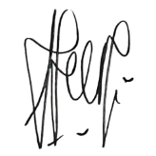 |  | 
( R Nurwulan Kusumawati ) |  | (Oky Dwi Kartika Sari)

Lampiran 7. Catatan Pembelian Bahan

CATATAN PEMBELIAN BAHAN PT. CHITOSE INTERNASIONAL TBK

No | Nama Bahan- Merek Bahan | Jumlah | Waktu Pembelian | Penanggung jawab
1 | Plastik PE (Poly Ethylene) | 1200 | 30/07/2025 | Lilik Saroni
2 | Single Face | 304 | 25/07/2025 | Lilik Saroni
3 | Plastik PP (Poly Phrophylene) | 200 | 30/07/2025 | Lilik Saroni
4 | Sarung Tangan Kulit | 24 | 22/07/2025 | Lilik Saroni
5 | Plastik HDPE | 206 | 23/07/2025 | Lilik Saroni
6 | Resibon AC-60 Nippon | 120 | 11/07/2025 | Lilik Saroni
7 | Plastik Bag / Plastik packing | 25 | 25/07/2025 | Lilik Saroni
8 | Pylox Hitam 159 Diton | 12 | 08/07/2025 | Lilik Saroni
9 | Protection Tape Biru | 17 | 24/07/2025 | Lilik Saroni
10 | Plastik stretch | 48 | 07/07/2025 | Lilik Saroni
11 | Kain Oscar | 41 | 29/07/2025 | Lilik Saroni
12 | Protection tape | 17 | 24/07/2025 | Lilik Saroni
13 | Sticker/ Label | 10000 | 28/07/2025 | Lilik Saroni
14 | Kain Fabric | 110 | 30/07/2025 | Lilik Saroni
15 | DISC GRINDER KUHLE | 120 | 28/07/2025 | Lilik Saroni
16 | Kain PVC Vynil | 3500 | 10/07/2025 | Lilik Saroni
17 | Packing tape/ lakban Nachi | 216 | 11/07/2025 | Lilik Saroni
18 | Oli Wd 40 | 5 | 22/07/2025 | Lilik Saroni
19 | Mur GINSA | 4000 | 29/07/2025 | Lilik Saroni
20 | Stempel Packing | 2 | 16/07/2025 | Lilik Saroni
21 | Hydrochloric Acid | 210 | 07/07/2025 | Lilik Saroni
22 | Gergaji Sanflex Bahco | 5 | 05/08/2025 | Lilik Saroni
23 | Kuas Etherna | 12 | 15/07/2025 | Lilik Saroni
24 | Kawat Las Huatong | 300 | 30/07/2025 | Lilik Saroni
25 | Gas CO2 Iwatani | 20 | 25/07/2025 | Lilik Saroni
26 | Chip CO 1.0 VESSEL .CO | 10 | 09/07/2025 | Lilik Saroni
27 | Pipa Besi ISTW | 560 | 28/07/2025 | Lilik Saroni
28 | Baut GINSA | 22000 | 25/07/2025 | Lilik Saroni
29 | Plate Besi POSCO | 50 | 17/07/2025 | Lilik Saroni
30 | DISC GRINDER BENZ WERKZ | 300 | 28/07/2025 | Lilik Saroni
31 | Sekrup GINSA | 2000 | 25/07/2025 | Lilik Saroni
32 | DK 110 PLUS | 200 | 07/07/2025 | Lilik Saroni
33 | Bearing besi | 36 | 29/07/2025 | Lilik Saroni
34 | Amplas Flying Wheel | 50 | 23/07/2025 | Lilik Saroni
35 | Ring GINSA | 2000 | 18/07/2025 | Lilik Saroni
36 | Gas lift | 200 | 07/07/2025 | Lilik Saroni
37 | Air Gunung | 7800 | 25/07/2025 | Lilik Saroni
38 | Besi Astall | 170 | 09/07/2025 | Lilik Saroni
39 | Tali Strapping | 12 | 11/07/2025 | Lilik Saroni
40 | Carton Box /Dus | 378 | 30/07/2025 | Lilik Saroni
41 | Foam PU (Poly Urethane) | 100 | 22/07/2025 | Lilik Saroni
42 | Layer B/F Corrugated Cardboard | 100 | 29/07/2025 | Lilik Saroni
43 | Bonderite C – Ak Rt1020 | 100 | 08/07/2025 | Lilik Saroni
44 | Kayu Plywood | 264 | 16/07/2025 | Lilik Saroni
45 | DK 99 | 150 | 07/07/2025 | Lilik Saroni
46 | DK 88 | 50 | 07/07/2025 | Lilik Saroni
47 | Sarung Tangan Katun Delijaya | 4200 | 05/07/2025 | Lilik Saroni
48 | Kayu Partikel Board Canang | 375 | 28/07/2025 | Lilik Saroni
49 | Vessel Bit | 20 | 15/07/2025 | Lilik Saroni
50 | High Pressure Laminated (HPL) AICA | 36 | 31/07/2025 | Lilik Saroni
51 | Sulfuric Acid | 210 | 01/07/2025 | Lilik Saroni
52 | Thinner Cobra | 15 | 15/07/2025 | Lilik Saroni
53 | Tap Machine Yamawa | 2 | 07/07/2025 | Lilik Saroni
54 | Rubbing Compound Ivory | 5 | 05/07/2025 | Lilik Saroni
55 | Pin Besi | 0 | - | -
56 | Kayu MDF Canang | 0 | - | -
57 | Foam PE CPRO | 0 | - | -
58 | Plastik ABS side panel | 0 | - | -
59 | Plastik Fastener | 0 | - | -
60 | Spring besi SWA | 0 | - | -
61 | Caster | 0 | - | -
62 | Alcohol 70% | 0 | - | -
63 | Apok Kain | 0 | - | -
64 | Aseton | 0 | - | -
65 | Circular Saw Blade size 400 z 72 LEUCO | 0 | - | -
66 | Gagang dan Pisau Cutter Joyko | 0 | - | -
67 | Kaca Las Aulektro | 0 | - | -
68 | Kawat Beton | 0 | - | -
69 | Kertas HVS | 0 | - | -
70 | Kikir Bulat | 0 | - | -
71 | Mata Bor Nachi | 0 | - | -
72 | Mistar 15 Mm Stainles Butterfly | 0 | - | -
73 | Palu | 0 | - | -
74 | Quick Coupler | 0 | - | -
75 | Radius Profile Cutter 12X25X75 Kanefusa | 0 | - | -
76 | Resibon A 24 S Nippon | 0 | - | -
77 | Sarung Tangan Karet | 0 | - | -
78 | Tinta Yamura Yamura Ink | 0 | - | -
79 | Wash Bensin | 0 | - | -
80 | Anode Chrome | 0 | - | -
81 | Barium Carbonat | 0 | - | -
82 | Boric Acid | 0 | - | -
83 | Chromic Acid | 0 | - | -
84 | Hessochrome Bc 20 | 0 | - | -
85 | Hydrogen Feroxide | 0 | - | -
86 | Nickel Anode | 0 | - | -
87 | Nickel chloride | 0 | - | -
88 | Nickel Sulfate | 0 | - | -
89 | ST 089 | 0 | - | -
90 | ST 138 | 0 | - | -
91 | ST 177 | 0 | - | -
92 | ST 425 | 0 | - | -
93 | ST 870 AK | 0 | - | -
94 | ST-088 | 0 | - | -
95 | Uniclean 157 | 0 | - | -
96 | Uniclean 291 | 0 | - | -
97 | Uniclean 547/501 | 0 | - | -
98 | Bonderite C – Ne 7400 | 0 | - | -
99 | Bonderite C-Ad Rt 1020 S | 100 | 08/07/2025 | Lilik Saroni
100 | Bonderite M – Nt 30002 | 725 | 08/07/2025 | Lilik Saroni
101 | Bonderite S-Fn 6749 Cn | 0 | 05/08/2025 | Lilik Saroni
102 | Powder Coating | 100 | 30/07/2025 | Lilik Saroni
103 | Caustic Soda | 1000 | 07/07/2025 | Lilik Saroni
104 | Ferro sulphate | 500 | 07/07/2025 | Lilik Saroni
105 | Saodium Metabisulphit | 750 | 07/07/2025 | Lilik Saroni
106 | Aquaklir | 50 | 07/07/2025 | Lilik Saroni

Ditetapkan di Cimahi, 2025
Pemilik Usaha |  | Penyelia Halal
( R Nurwulan Kusumawati ) |  | (Oky Dwi Kartika Sari)

Lampiran 8. Form Pemeriksaan Bahan

FORM PEMERIKSAAN BAHAN

No | Tanggal Datang/Tanggal Beli | Nama/Merk/Kode Bahan | Nama & Lokasi Produsen | Sesuai/Tidak Sesuai
1 | 16/07/2025 | Kayu Plywood | Cimahi | Sesuai
2 | 07/07/2025 | Ferro sulphate | Cimahi | Sesuai
3 | 07/07/2025 | Saodium Metabisulphit | Cimahi | Sesuai
4 | 09/07/2025 | Besi Astall | Cimahi | Sesuai
5 | 01/07/2025 | Sulfuric Acid | Cimahi | Sesuai
6 | 08/07/2025 | DK 99 | Cimahi | Sesuai
7 | 15/07/2025 | Vessel Bit | Cimahi | Sesuai
8 | 15/07/2025 | Thinner Cobra | Cimahi | Sesuai
9 | 29/07/2025 | Bearing besi | Cimahi | Sesuai
10 | 07/07/2025 | Caustic Soda | Cimahi | Sesuai
11 | 31/07/2025 | Powder Coating | Cimahi | Sesuai
12 | 31/07/2025 | High Pressure Laminated (HPL) AICA | Cimahi | Sesuai
13 | 30/07/2025 | Plastik PE (Poly Ethylene) | Cimahi | Sesuai
14 | 28/07/2025 | Kayu Partikel Board Canang | Cimahi | Sesuai
15 | 08/07/2025 | Bonderite M – Nt 30002 | Cimahi | Sesuai
16 | 10/07/2025 | Kain PVC Vynil | Cimahi | Sesuai
17 | 07/07/2025 | Tap Machine Yamawa | Cimahi | Sesuai
18 | 29/07/2025 | Layer B/F Corrugated Cardboard | Cimahi | Sesuai
19 | 08/07/2025 | Bonderite C-Ad Rt 1020 S | Cimahi | Sesuai
20 | 08/07/2025 | Bonderite C – Ak Rt1020 | Cimahi | Sesuai
21 | 22/07/2025 | Foam PU (Poly Urethane) | Cimahi | Sesuai
22 | 29/07/2025 | Mur GINSA | Cimahi | Sesuai
23 | 22/07/2025 | Sarung Tangan Kulit | Cimahi | Sesuai
24 | 28/07/2025 | Baut GINSA | Cimahi | Sesuai
25 | 28/07/2025 | Sekrup GINSA | Cimahi | Sesuai
26 | 30/07/2025 | Plastik PP (Poly Phrophylene) | Cimahi | Sesuai
27 | 07/07/2025 | Hydrochloric Acid | Cimahi | Sesuai
28 | 23/07/2025 | Plastik HDPE | Cimahi | Sesuai
29 | 25/07/2025 | Single Face | Cimahi | Sesuai
30 | 08/07/2025 | DK 88 | Cimahi | Sesuai
31 | 14/07/2025 | Plastik Bag / Plastik packing | Cimahi | Sesuai
32 | 30/07/2025 | Kain Fabric | Cimahi | Sesuai
33 | 08/07/2025 | DK 110 PLUS | Cimahi | Sesuai
34 | 29/07/2025 | Kain Oscar | Cimahi | Sesuai
35 | 07/07/2025 | Sarung Tangan Katun Delijaya | Cimahi | Sesuai
36 | 21/07/2025 | Ring GINSA | Cimahi | Sesuai
37 | 08/07/2025 | Rubbing Compound Ivory | Cimahi | Sesuai
38 | 11/07/2025 | Resibon AC-60 Nippon | Cimahi | Sesuai
39 | 28/07/2025 | Sticker/ Label | Cimahi | Sesuai
40 | 30/07/2025 | Carton Box /Dus | Cimahi | Sesuai
41 | 09/07/2025 | Chip CO 1.0 VESSEL .CO | Cimahi | Sesuai
42 | 22/07/2025 | Oli Wd 40 | Cimahi | Sesuai
43 | 11/07/2025 | Tali Strapping | Cimahi | Sesuai
44 | 20/07/2025 | Stempel Packing | Cimahi | Sesuai
45 | 15/07/2025 | Kuas Etherna | Cimahi | Sesuai
46 | 28/07/2025 | DISC GRINDER KUHLE | Cimahi | Sesuai
47 | 30/07/2025 | Kawat Las Huatong | Cimahi | Sesuai
48 | 25/07/2025 | Air Gunung | Cimahi | Sesuai
49 | 05/07/2025 | Gergaji Sanflex Bahco | Cimahi | Sesuai
50 | 07/07/2025 | Gas lift | Cimahi | Sesuai
51 | 25/07/2025 | Gas CO2 Iwatani | Cimahi | Sesuai
52 | 23/07/2025 | Amplas Flying Wheel | Cimahi | Sesuai
53 | 28/07/2025 | DISC GRINDER BENZ WERKZ | Cimahi | Sesuai
54 | 28/07/2025 | Pipa Besi ISTW | Cimahi | Sesuai
55 | 21/07/2025 | Plate Besi POSCO | Cimahi | Sesuai
56 | - | Pin Besi | - | -
57 | - | Kayu MDF Canang | - | -
58 | - | Foam PE CPRO | - | -
59 | - | Plastik ABS side panel | - | -
60 | - | Plastik Fastener | - | -
61 | - | Spring besi SWA | - | -
62 | - | Caster | - | -
63 | - | Alcohol 70% | - | -
64 | - | Apok Kain | - | -
65 | - | Aseton | - | -
66 | - | Circular Saw Blade size 400 z 72 LEUCO | - | -
67 | - | Gagang dan Pisau Cutter Joyko | - | -
68 | - | Kaca Las Aulektro | - | -
69 | - | Kawat Beton | - | -
70 | - | Kertas HVS | - | -
71 | - | Kikir Bulat | - | -
72 | - | Mata Bor Nachi | - | -
73 | - | Mistar 15 Mm Stainles Butterfly | - | -
74 | 11/07/2025 | Packing tape/ lakban Nachi | Cimahi | Sesuai
75 | - | Palu | - | -
76 | 09/07/2025 | Plastik stretch | Cimahi | Sesuai
77 | 24/07/2025 | Protection tape | Cimahi | Sesuai
78 | 24/07/2025 | Protection Tape Biru | Cimahi | Sesuai
79 | 08/07/2025 | Pylox Hitam 159 Diton | Cimahi | Sesuai
80 | - | Quick Coupler | - | -
81 | - | Radius Profile Cutter 12X25X75 Kanefusa | - | -
82 | - | Resibon A 24 S Nippon | - | -
83 | - | Sarung Tangan Karet | - | -
84 | - | Tinta Yamura Yamura Ink | - | -
85 | - | Wash Bensin | - | -
86 | - | Anode Chrome | - | -
87 | - | Barium Carbonat | - | -
88 | - | Boric Acid | - | -
89 | - | Chromic Acid | - | -
90 | - | Hessochrome Bc 20 | - | -
91 | - | Hydrogen Feroxide | - | -
92 | - | Nickel Anode | - | -
93 | - | Nickel chloride | - | -
94 | - | Nickel Sulfate | - | -
95 | - | ST 089 | - | -
96 | - | ST 138 | - | -
97 | - | ST 177 | - | -
98 | - | ST 425 | - | -
99 | - | ST 870 AK | - | -
100 | - | ST-088 | - | -
101 | - | Uniclean 157 | - | -
102 | - | Uniclean 291 | - | -
103 | - | Uniclean 547/501 | - | -
104 | - | Bonderite C – Ne 7400 | - | -
105 | - | Bonderite S-Fn 6749 Cn | - | -
106 | 07/07/2025 | Aquaklir | Cimahi | Sesuai

Ditetapkan di Cimahi, 2025
Pemilik Usaha |  | Penyelia Halal
( R Nurwulan Kusumawati ) |  | (Oky Dwi Kartika Sari)

Contoh catatan pembelian by Sistem SAP (LPB)
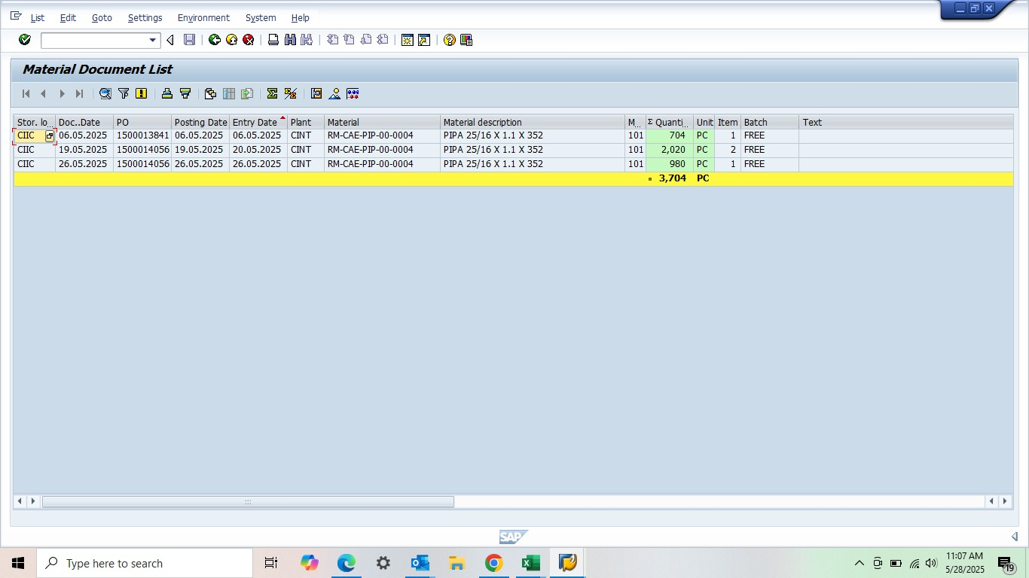

Contoh aktivitas pemeriksaan bahan datang oleh tim gudang
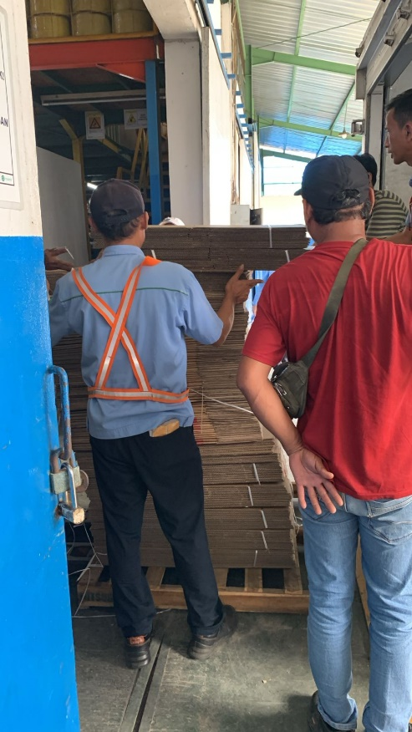

Lampiran 9. Surat Pernyataan Bebas Babi

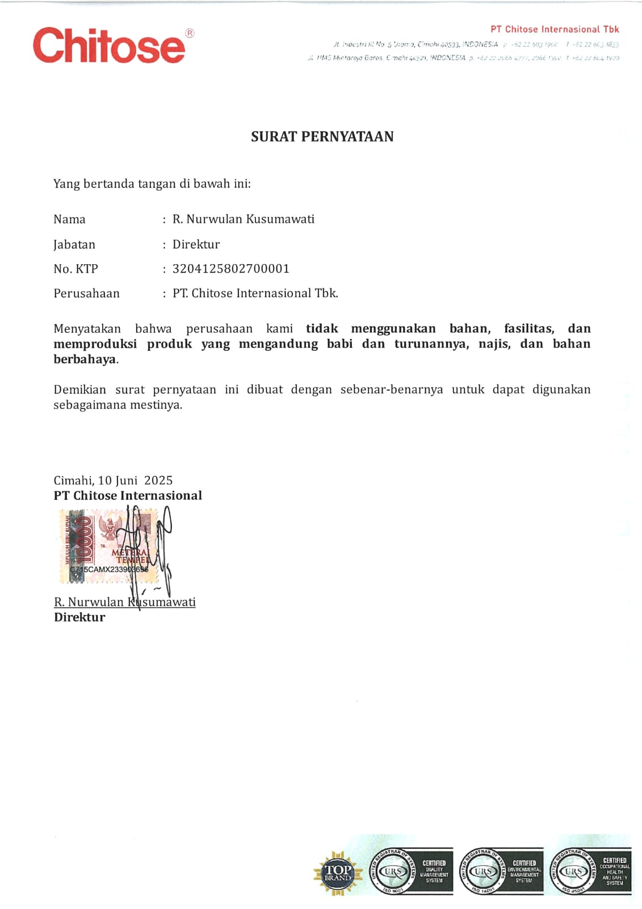

Ditetapkan di Cimahi, 2025
Pemilik Usaha |  | Penyelia Halal
( R Nurwulan Kusumawati ) |  | (Oky Dwi Kartika Sari)

Lampiran 10. Layout/Denah Ruang Produksi
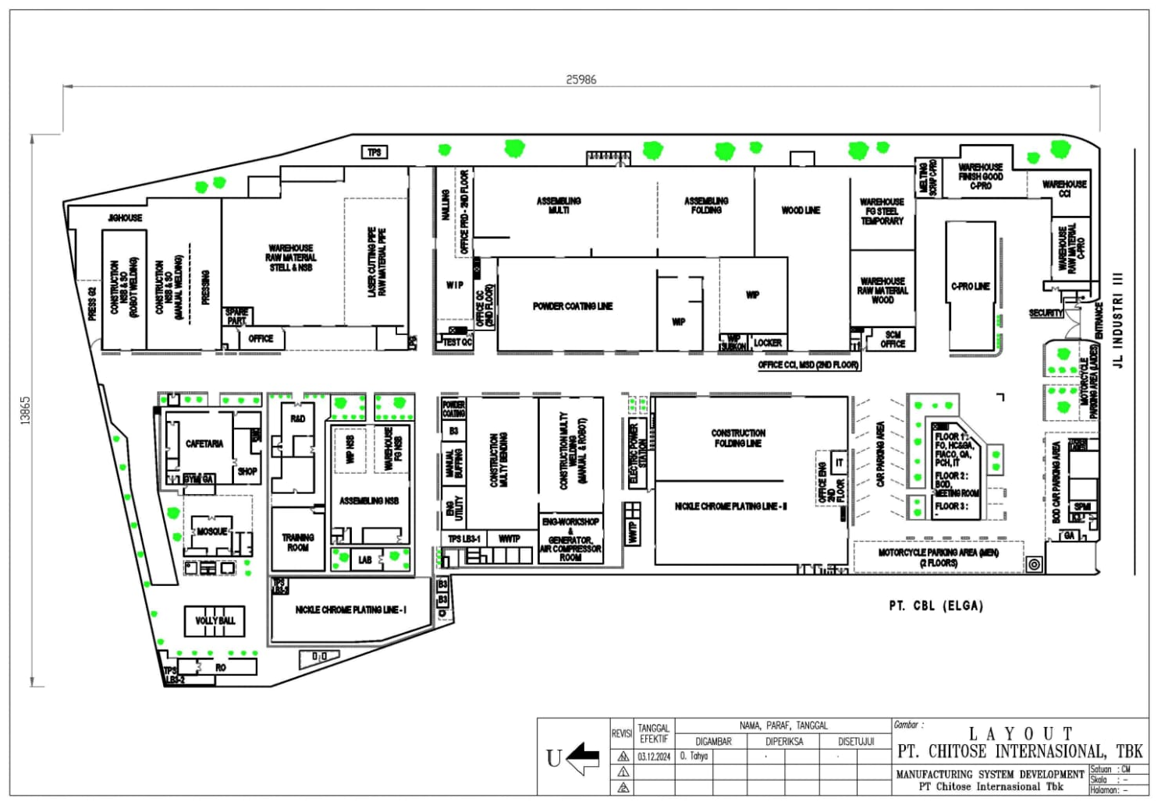

Ditetapkan di Cimahi, 2025
Pemilik Usaha |  | Penyelia Halal
( R Nurwulan Kusumawati ) |  | (Oky Dwi Kartika Sari)

Lampiran 11. Catatan Penyimpanan Bahan dan Produk
CATATAN PENYIMPANAN BAHAN DAN PRODUK
No | Nama Bahan | Nama Produk | Merek dan Produsen | Tanggal Masuk | Tanggal Keluar | Jumlah | Penanggung Jawab
1 |  | CHITOSE RANJANG RUMAH SAKIT STANDARD SERIES |  |  |  | 0 | Fitri Febriani Edi Putri
2 |  | CHITOSE RANJANG RUMAH SAKIT STANDARD GEAR SERIES |  |  |  | 0 | Fitri Febriani Edi Putri
3 |  | CHITOSE RANJANG RUMAH SAKIT STRETCHER SERIES |  |  |  | 0 | Fitri Febriani Edi Putri
4 |  | CHITOSE RANJANG RUMAH SAKIT EXAMINATION SERIES |  |  |  | 0 | Fitri Febriani Edi Putri
5 |  | CHITOSE RANJANG BAYI SERIES |  |  |  | 0 | Fitri Febriani Edi Putri
6 |  | CHITOSE RANJANG RUMAH SAKIT 135 SERIES |  |  |  | 0 | Fitri Febriani Edi Putri
7 |  | CHITOSE RANJANG RUMAH SAKIT 2000 SERIES |  |  |  | 0 | Fitri Febriani Edi Putri
8 |  | CHITOSE RANJANG RUMAH SAKIT 3000 SERIES |  |  |  | 0 | Fitri Febriani Edi Putri
9 |  | CHITOSE RANJANG RUMAH SAKIT 7000 SERIES |  |  |  | 0 | Fitri Febriani Edi Putri
10 |  | CHITOSE RANJANG RUMAH SAKIT ELECTRIC ICU SERIES |  |  |  | 0 | Fitri Febriani Edi Putri
11 |  | CHITOSE RANJANG RUMAH SAKIT ELECTRIC 2000 SERIES |  |  |  | 0 | Fitri Febriani Edi Putri
12 |  | CHITOSE RANJANG RUMAH SAKIT ELECTRIC 3300 SERIES |  |  |  | 0 | Fitri Febriani Edi Putri
13 |  | CHITOSE HEAD FOOT BOARD STANDAR SERIES |  |  |  | 0 | Fitri Febriani Edi Putri
14 |  | CHITOSE HEAD FOOT BOARD DELUXE SERIES |  |  |  | 0 | Fitri Febriani Edi Putri
15 |  | CHITOSE BED SIDE CABINET SERIES |  |  |  | 0 | Fitri Febriani Edi Putri
16 |  | CHITOSE SIDE GUARD TANCAP SERIES |  |  |  | 0 | Fitri Febriani Edi Putri
17 |  | CHITOSE FOLDING SIDE RAIL SERIES |  |  |  | 0 | Fitri Febriani Edi Putri
18 |  | CHITOSE TIANG INFUS SERIES |  | 20/01/2025 | 02/06/2025 | 50 | Fitri Febriani Edi Putri
19 |  | CHITOSE SIDERAIL KUPU KUPU SERIES |  |  |  | 0 | Fitri Febriani Edi Putri
20 |  | CHITOSE BED SIDE TABLE SERIES |  |  |  | 0 | Fitri Febriani Edi Putri
21 |  | CHITOSE MATRAS SERIES |  |  |  | 0 | Fitri Febriani Edi Putri
22 |  | CHITOSE RANJANG RUMAH SAKIT OPTIMUS 1 CRANK SERIES |  |  |  | 0 | Fitri Febriani Edi Putri
23 |  | CHITOSE RANJANG RUMAH SAKIT OPTIMUS 2 CRANK SERIES |  |  |  | 0 | Fitri Febriani Edi Putri
24 |  | CHITOSE RANJANG RUMAH SAKIT OPTIMUS 3 CRANK SERIES |  |  |  | 0 | Fitri Febriani Edi Putri
25 |  | CHITOSE RANJANG RUMAH SAKIT ELECTRIC OPTIMUS 3 MOTOR SERIES |  |  |  | 0 | Fitri Febriani Edi Putri
26 |  | CHITOSE BED SIDE CABINET OPTIMUS SERIES |  |  |  | 0 | Fitri Febriani Edi Putri
27 |  | CHITOSE FOLDING SIDE RAIL OPTIMUS SERIES |  |  |  | 0 | Fitri Febriani Edi Putri
28 |  | CHITOSE OVERBED TABLE OPTIMUS SERIES |  |  |  | 0 | Fitri Febriani Edi Putri
29 |  | CHITOSE RANJANG RUMAH SAKIT 1 CRANK SERIES CB 135 D RNY |  |  |  | 0 | Fitri Febriani Edi Putri
30 |  | CHITOSE RANJANG RUMAH SAKIT 3 CRANK SERIES RNY D3 |  |  |  | 0 | Fitri Febriani Edi Putri
31 |  | CHITOSE RANJANG RUMAH SAKIT ELECTRIC 3 MOTOR SERIES RNH D3 |  |  |  | 0 | Fitri Febriani Edi Putri
32 |  | CHITOSE FOOT STEP IVORY STANDAR |  |  |  | 0 | Fitri Febriani Edi Putri
33 |  | CHITOSE FOOT STEP WHITE INDEX |  |  |  | 0 | Fitri Febriani Edi Putri
34 |  | CHITOSE FOOT STEP RN DF 02 |  |  |  | 0 | Fitri Febriani Edi Putri
35 |  | CHITOSE MATRAS RN DM CO2 |  |  |  | 0 | Fitri Febriani Edi Putri
1 | Pipa Besi ISTW |  | KRAKATAU STEEL | 28/07/2025 | 28/07/2025 | 560 | Lilik Saroni
2 | Plate Besi POSCO |  | POSCO | 21/07/2025 | 21/07/2025 | 50 | Lilik Saroni
3 | Besi Astall |  | - | 09/07/2025 | 15/07/2025 | 170 | Lilik Saroni
4 | Bonderite C – Ak Rt1020 |  | - | 08/07/2025 | 17/07/2025 | 175 | Lilik Saroni
5 | Bearing besi |  | - | 29/07/2025 | 30/07/2025 | 36 | Lilik Saroni
6 | Kayu Plywood |  | - | 16/07/2025 | 22/07/2025 | 264 | Lilik Saroni
7 | High Pressure Laminated (HPL) AICA |  | AICA | 31/07/2025 | 01/08/2025 | 36 | Lilik Saroni
8 | Powder Coating |  | - | 31/07/2025 | 04/08/2025 | 100 | Lilik Saroni
9 | Kayu Partikel Board Canang |  | CANANG | 28/07/2025 | 28/07/2025 | 375 | Lilik Saroni
10 | Bonderite M – Nt 30002 |  | - | 08/07/2025 | 17/07/2025 | 725 | Lilik Saroni
11 | Foam PU (Poly Urethane) |  | ROYAL | 22/07/2025 | 22/07/2025 | 100 | Lilik Saroni
12 | Sulfuric Acid |  | - | 01/07/2025 | 17/07/2025 | 210 | Lilik Saroni
13 | Plastik PE (Poly Ethylene) |  | - | 30/07/2025 | 01/08/2025 | 1200 | Lilik Saroni
14 | Plastik PP (Poly Phrophylene) |  | - | 30/07/2025 | 04/08/2025 | 200 | Lilik Saroni
15 | Kain Oscar |  | - | 29/07/2025 | 07/08/2025 | 41 | Lilik Saroni
16 | Plastik HDPE |  | - | 23/07/2025 | 04/08/2025 | 206 | Lilik Saroni
17 | Kain Fabric |  | - | 30/07/2025 | 30/07/2025 | 110 | Lilik Saroni
18 | DK 110 PLUS |  | - | 08/07/2025 | 05/08/2025 | 200 | Lilik Saroni
19 | Hydrochloric Acid |  | - | 07/07/2025 | 17/07/2025 | 210 | Lilik Saroni
20 | Plastik Bag / Plastik packing |  | - | 14/07/2025 | 24/07/2025 | 25 | Lilik Saroni
21 | Vessel Bit |  | - | 15/07/2025 | 21/07/2025 | 20 | Lilik Saroni
22 | Thinner Cobra |  | - | 15/07/2025 | 18/07/2025 | 15 | Lilik Saroni
23 | Kain PVC Vynil |  | - | 10/07/2025 | 24/07/2025 | 3500 | Lilik Saroni
24 | Tap Machine Yamawa |  | - | 07/07/2025 | 10/07/2025 | 2 | Lilik Saroni
25 | Mur GINSA |  | - | 29/07/2025 | 31/07/2025 | 4000 | Lilik Saroni
26 | Baut GINSA |  | - | 28/07/2025 | 28/07/2025 | 22000 | Lilik Saroni
27 | Single Face |  | - | 25/07/2025 | 30/07/2025 | 304 | Lilik Saroni
28 | Sekrup GINSA |  | - | 28/07/2025 | 31/07/2025 | 2000 | Lilik Saroni
29 | Sarung Tangan Kulit |  | - | 22/07/2025 | 22/07/2025 | 24 | Lilik Saroni
30 | Ring GINSA |  | - | 21/07/2025 | 25/07/2025 | 2000 | Lilik Saroni
31 | Sticker/ Label |  | - | 28/07/2025 | 01/08/2025 | 10000 | Lilik Saroni
32 | Plastik stretch |  | - | 09/07/2025 | 10/07/2025 | 48 | Lilik Saroni
33 | Carton Box /Dus |  | - | 30/07/2025 | 04/08/2025 | 378 | Lilik Saroni
34 | Sarung Tangan Katun Delijaya |  | - | 07/07/2025 | 08/07/2025 | 4200 | Lilik Saroni
35 | Layer B/F Corrugated Cardboard |  | - | 29/07/2025 | 29/07/2025 | 100 | Lilik Saroni
36 | Rubbing Compound Ivory |  | - | 08/07/2025 | 14/07/2025 | 5 | Lilik Saroni
37 | Tali Strapping |  | - | 11/07/2025 | 11/07/2025 | 55 | Lilik Saroni
38 | Protection Tape Biru |  | - | 24/07/2025 | 06/08/2025 | 17 | Lilik Saroni
39 | Protection tape |  | - | 24/07/2025 | 06/08/2025 | 17 | Lilik Saroni
40 | Gas CO2 Iwatani |  | IWATANI | 25/07/2025 | 25/07/2025 | 20 | Lilik Saroni
41 | Packing tape/ lakban Nachi |  | - | 11/07/2025 | 11/07/2025 | 216 | Lilik Saroni
42 | Kawat Las Huatong |  | - | 30/07/2025 | 30/07/2025 | 300 | Lilik Saroni
43 | Oli Wd 40 |  | - | 22/07/2025 | 24/07/2025 | 5 | Lilik Saroni
44 | Kuas Etherna |  | - | 15/07/2025 | 17/07/2025 | 12 | Lilik Saroni
45 | Pin Besi |  | - |  |  | 0 | Lilik Saroni
46 | Kayu MDF Canang |  | CANANG |  |  | 0 | Lilik Saroni
47 | Foam PE CPRO |  | DOW |  |  | 0 | Lilik Saroni
48 | Plastik ABS side panel |  | - |  |  | 0 | Lilik Saroni
49 | Plastik Fastener |  | - |  |  | 0 | Lilik Saroni
50 | Stempel Packing |  | - |  |  | 0 | Lilik Saroni
51 | Air Gunung |  | - |  |  | 0 | Lilik Saroni
52 | Gas lift |  | - |  |  | 0 | Lilik Saroni
53 | Spring besi SWA |  | - |  |  | 0 | Lilik Saroni
54 | Caster |  | - |  |  | 0 | Lilik Saroni
55 | Alcohol 70% |  | - |  |  | 0 | Lilik Saroni
56 | Amplas Flying Wheel |  | - |  |  | 0 | Lilik Saroni
57 | Apok Kain |  | - |  |  | 0 | Lilik Saroni
58 | Aseton |  | - |  |  | 0 | Lilik Saroni
59 | Chip CO 1.0 VESSEL  .CO |  | - |  |  | 0 | Lilik Saroni
60 | Circular Saw Blade size 400 z 72 LEUCO |  | - |  |  | 0 | Lilik Saroni
61 | DISC GRINDER BENZ WERKZ |  | - | 28/07/2025 | 28/07/2025 | 300 | Lilik Saroni
62 | DISC GRINDER KUHLE |  | - | 28/07/2025 | 28/07/2025 | 120 | Lilik Saroni
63 | Gagang dan Pisau Cutter Joyko |  | - |  |  | 0 | Lilik Saroni
64 | Gergaji Sanflex Bahco |  | - |  |  | 0 | Lilik Saroni
65 | Kaca Las Aulektro |  | - |  |  | 0 | Lilik Saroni
66 | Kawat Beton |  | - |  |  | 0 | Lilik Saroni
67 | Kertas HVS |  | - |  |  | 0 | Lilik Saroni
68 | Kikir Bulat |  | - |  |  | 0 | Lilik Saroni
69 | Mata Bor Nachi |  | - |  |  | 0 | Lilik Saroni
70 | Mistar 15 Mm Stainles Butterfly |  | - |  |  | 0 | Lilik Saroni
71 | Palu |  | - |  |  | 0 | Lilik Saroni
72 | Pylox Hitam 159 Diton |  | - | 08/07/2025 | 14/07/2025 | 12 | Lilik Saroni
73 | Quick Coupler |  | - |  |  | 0 | Lilik Saroni
74 | Radius Profile Cutter 12X25X75 Kanefusa |  | - |  |  | 0 | Lilik Saroni
75 | Resibon A 24 S Nippon |  | - |  |  | 0 | Lilik Saroni
76 | Resibon AC-60 Nippon |  | - | 11/07/2025 | 14/07/2025 | 120 | Lilik Saroni
77 | Sarung Tangan Karet |  | - |  |  | 0 | Lilik Saroni
78 | Tinta Yamura Yamura Ink |  | - |  |  | 0 | Lilik Saroni
79 | Wash Bensin |  | - |  |  | 0 | Lilik Saroni
80 | Anode Chrome |  | - |  |  | 0 | Lilik Saroni
81 | Barium Carbonat |  | - |  |  | 0 | Lilik Saroni
82 | Boric Acid |  | - |  |  | 0 | Lilik Saroni
83 | Chromic Acid |  | - |  |  | 0 | Lilik Saroni
84 | DK 88 |  | - |  |  | 0 | Lilik Saroni
85 | DK 99 |  | - |  |  | 0 | Lilik Saroni
86 | Hessochrome Bc 20 |  | - |  |  | 0 | Lilik Saroni
87 | Hydrogen Feroxide |  | - |  |  | 0 | Lilik Saroni
88 | Nickel Anode |  | - |  |  | 0 | Lilik Saroni
89 | Nickel chloride |  | - |  |  | 0 | Lilik Saroni
90 | Nickel Sulfate |  | - |  |  | 0 | Lilik Saroni
91 | ST 089 |  | - |  |  | 0 | Lilik Saroni
92 | ST 138 |  | - |  |  | 0 | Lilik Saroni
93 | ST 177 |  | - |  |  | 0 | Lilik Saroni
94 | ST 425 |  | - |  |  | 0 | Lilik Saroni
95 | ST 870 AK |  | - |  |  | 0 | Lilik Saroni
96 | ST-088 |  | - |  |  | 0 | Lilik Saroni
97 | Uniclean 157 |  | - |  |  | 0 | Lilik Saroni
98 | Uniclean 291 |  | - |  |  | 0 | Lilik Saroni
99 | Uniclean 547/501 |  | - |  |  | 0 | Lilik Saroni
100 | Bonderite C – Ne 7400 |  | - |  |  | 0 | Lilik Saroni
101 | Bonderite C-Ad Rt 1020 S |  | - |  |  | 0 | Lilik Saroni
102 | Bonderite S-Fn 6749 Cn |  | - |  |  | 0 | Lilik Saroni
103 | Caustic Soda |  | - | 07/07/2025 | 16/07/2025 | 1000 | Lilik Saroni
104 | Ferro sulphate |  | - | 07/07/2025 | 16/07/2025 | 500 | Lilik Saroni
105 | Saodium Metabisulphit |  | - | 07/07/2025 | 16/07/2025 | 750 | Lilik Saroni
106 | Aquaklir |  | - |  |  | 0 | Lilik Saroni

Ditetapkan di Cimahi, 2025
Pemilik Usaha |  | Penyelia Halal
( R Nurwulan Kusumawati ) |  | (Oky Dwi Kartika Sari)

Contoh catatan penyimpanan bahan dan produk by sistem SAP

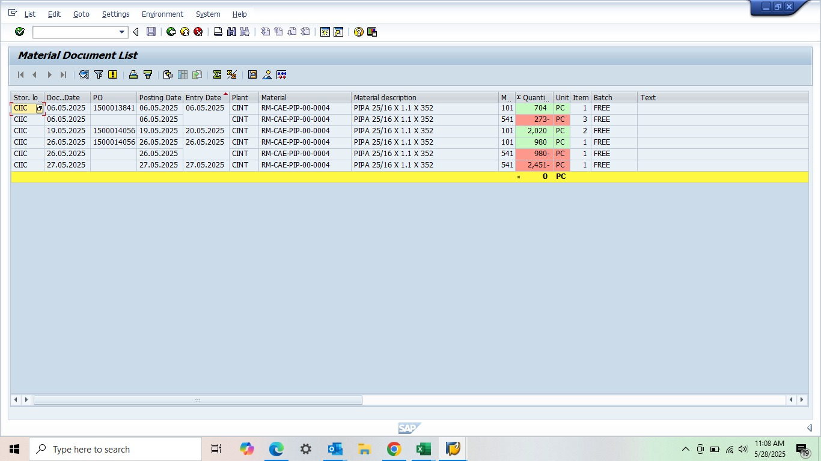

Lampiran 12. Diagram Alir Proses Produksi
DIAGRAM ALIR PROSES PRODUKSI
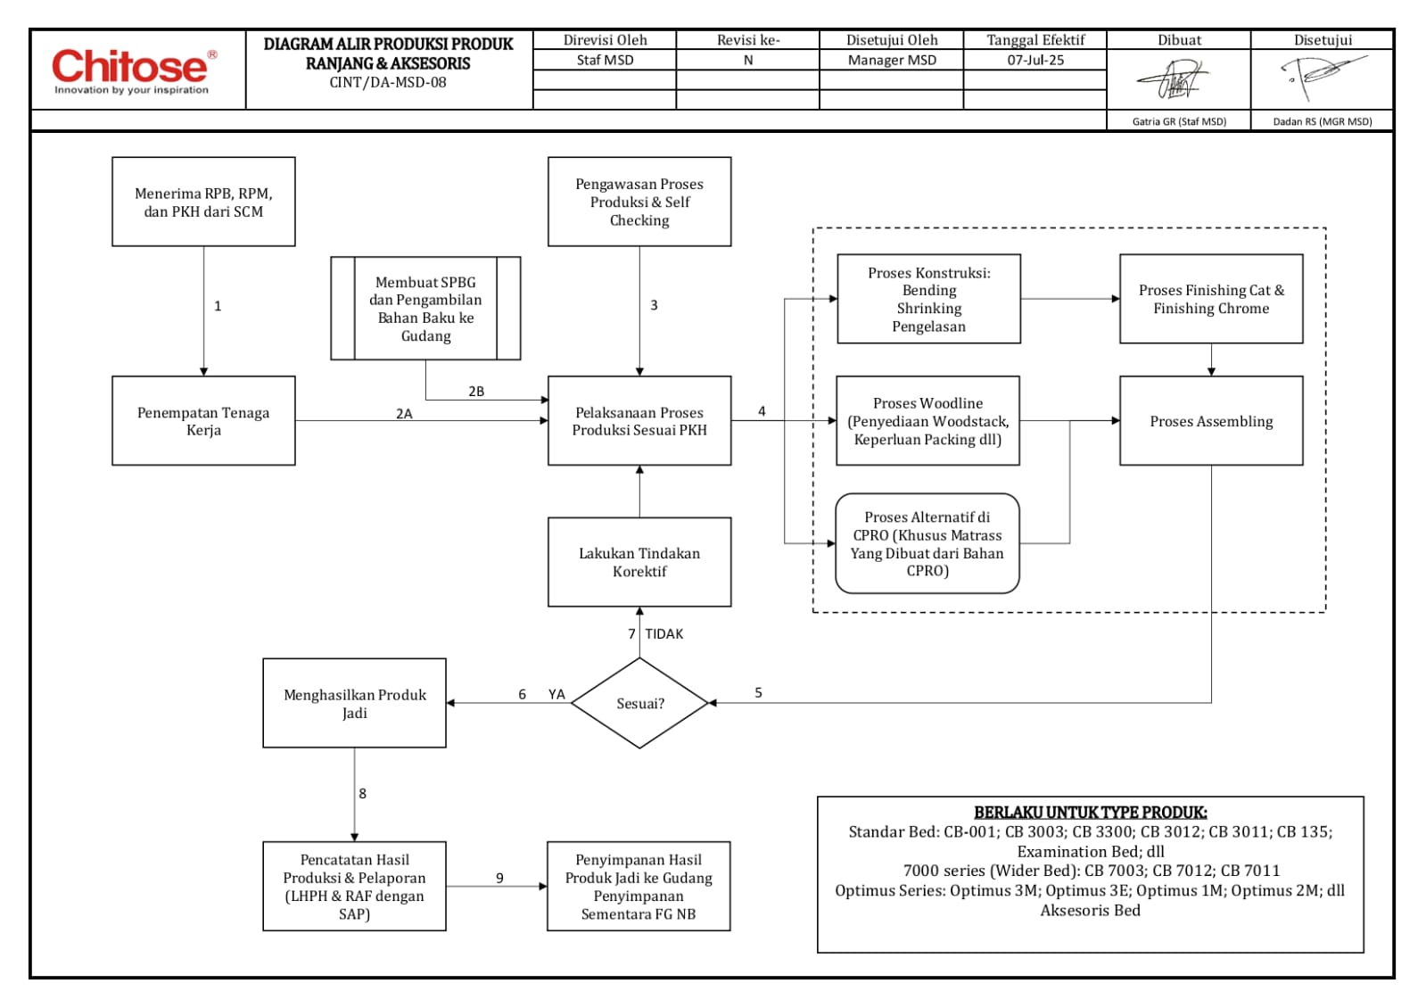
Diagram Alir untuk Ranjang Rumah Sakit & Aksesoris:

No | Nama Produk | Narasi
1 | Diagram Alir Ranjang Rumah Sakit & Aksesoris

Ditetapkan di Cimahi, 2025
Pemilik Usaha |  | Penyelia Halal
( R Nurwulan Kusumawati ) |  | (Oky Dwi Kartika Sari)

Lampiran 13. Catatan Hasil Produksi

CATATAN HASIL PRODUKSI
PT. CHITOSE INTERNASIONAL TBK

No | Tanggal | Nama Produk/Varian /Merek | Jumlah | Keterangan
1 | - | CHITOSE RANJANG RUMAH SAKIT STANDARD SERIES | 0
2 | - | CHITOSE RANJANG RUMAH SAKIT STANDARD GEAR SERIES | 0
3 | - | CHITOSE RANJANG RUMAH SAKIT STRETCHER SERIES | 0
4 | 27 Februari 2025 | CHITOSE RANJANG RUMAH SAKIT EXAMINATION SERIES | 21
5 | 27 Mei 2025 | CHITOSE RANJANG RUMAH SAKIT EXAMINATION SERIES | 3
6 | 30 Juni 2025 | CHITOSE RANJANG RUMAH SAKIT EXAMINATION SERIES | 9
7 | - | CHITOSE RANJANG BAYI SERIES | 0
8 | - | CHITOSE RANJANG RUMAH SAKIT 135 SERIES | 0
9 | - | CHITOSE RANJANG RUMAH SAKIT 2000 SERIES | 0
10 | - | CHITOSE RANJANG RUMAH SAKIT 3000 SERIES | 0
11 | - | CHITOSE RANJANG RUMAH SAKIT 7000 SERIES | 0
12 | - | CHITOSE RANJANG RUMAH SAKIT ELECTRIC ICU SERIES | 0
13 | - | CHITOSE RANJANG RUMAH SAKIT ELECTRIC 2000 SERIES | 0
14 | 21 Maret 2025 | CHITOSE RANJANG RUMAH SAKIT ELECTRIC 3300 SERIES | 1
15 | - | CHITOSE HEAD FOOT BOARD STANDAR SERIES | 0
16 | - | CHITOSE HEAD FOOT BOARD DELUXE SERIES | 0
17 | 21 Maret 2025 | CHITOSE BED SIDE CABINET SERIES | 1
18 | - | CHITOSE SIDE GUARD TANCAP SERIES | 0
19 | - | CHITOSE FOLDING SIDE RAIL SERIES | 0
20 | 20 Januari 2025 | CHITOSE TIANG INFUS SERIES | 50
21 | 27 Mei 2025 | CHITOSE TIANG INFUS SERIES | 10
22 | - | CHITOSE SIDERAIL KUPU KUPU SERIES | 0
23 | 21 Maret 2025 | CHITOSE BED SIDE TABLE SERIES | 1
24 | 27 Mei 2025 | CHITOSE BED SIDE TABLE SERIES | 15
25 | - | CHITOSE MATRAS SERIES | 0
26 | - | CHITOSE RANJANG RUMAH SAKIT OPTIMUS 1 CRANK SERIES | 0
27 | - | CHITOSE RANJANG RUMAH SAKIT OPTIMUS 2 CRANK SERIES | 0
28 | 24 Februari 2025 | CHITOSE RANJANG RUMAH SAKIT OPTIMUS 3 CRANK SERIES | 30
29 | 20 Januari 2025 | CHITOSE RANJANG RUMAH SAKIT ELECTRIC OPTIMUS 3 MOTOR SERIES | 10
30 | 23 Januari 2025 | CHITOSE RANJANG RUMAH SAKIT ELECTRIC OPTIMUS 3 MOTOR SERIES | 10
31 | - | CHITOSE BED SIDE CABINET OPTIMUS SERIES | 0

Ditetapkan di Cimahi, 2025
Pemilik Usaha |  | Penyelia Halal
( R Nurwulan Kusumawati ) |  | (Oky Dwi Kartika Sari)

Lampiran 14. Catatan Distribusi/Penjualan Produk

CATATAN DISTRIBUSI/PENJUALAN PRODUK
PT. CHITOSE INTERNASIONAL TBK

No | Tanggal | Nama Produk/Varian /Merek | Jumlah | Tujuan
1 | - | CHITOSE RANJANG RUMAH SAKIT STANDARD SERIES | 0 | -
2 | - | CHITOSE RANJANG RUMAH SAKIT STANDARD GEAR SERIES | 0 | -
3 | - | CHITOSE RANJANG RUMAH SAKIT STRETCHER SERIES | 0 | -
4 | 05 Maret 2024 | CHITOSE RANJANG RUMAH SAKIT EXAMINATION SERIES | 5 | CB 004 EXG PT. SINAR SEJAHTERA MANDIRI
5 | - | CHITOSE RANJANG BAYI SERIES | 0 | -
6 | - | CHITOSE RANJANG RUMAH SAKIT 135 SERIES | 0 | -
7 | - | CHITOSE RANJANG RUMAH SAKIT 2000 SERIES | 0 | -
8 | - | CHITOSE RANJANG RUMAH SAKIT 3000 SERIES | 0 | -
9 | - | CHITOSE RANJANG RUMAH SAKIT 7000 SERIES | 0 | -
10 | - | CHITOSE RANJANG RUMAH SAKIT ELECTRIC ICU SERIES | 0 | -
11 | - | CHITOSE RANJANG RUMAH SAKIT ELECTRIC 2000 SERIES | 0 | -
12 | 29 Februari 2024 | CHITOSE RANJANG RUMAH SAKIT ELECTRIC 3300 SERIES | 3 | CB 3300 T DX PT. SANDANA
13 | 22 Februari 2024 | CHITOSE HEAD FOOT BOARD STANDAR SERIES | 4 | PT. INDOMEDIK NIAGA PERKASA
14 | - | CHITOSE HEAD FOOT BOARD DELUXE SERIES | 0 | -
15 | - | CHITOSE BED SIDE CABINET SERIES | 0 | -
16 | - | CHITOSE SIDE GUARD TANCAP SERIES | 0 | -
17 | - | CHITOSE FOLDING SIDE RAIL SERIES | 0 | -
18 | 02 Juni 2025 | CHITOSE TIANG INFUS SERIES | 12 | PT. INDOMEDIK NIAGA PERKASA
19 | 30 Juni 2025 | CHITOSE SIDERAIL KUPU KUPU SERIES | 1 | SW PLUS 01 PT. DELTA FURINDOTAMA
20 | - | CHITOSE BED SIDE TABLE SERIES | 0 | -
21 | 30 Juni 2025 | CHITOSE MATRAS SERIES | 1 | MATRASS CPRO BLUE NAVY PT. DELTA FURINDOTAMA
22 | - | CHITOSE RANJANG RUMAH SAKIT OPTIMUS 1 CRANK SERIES | 0 | -
23 | 22 Februari 2024 | CHITOSE RANJANG RUMAH SAKIT OPTIMUS 2 CRANK SERIES | 4 | OPTIMUS 2M D PT. INDOMEDIK NIAGA PERKASA
24 | 02 Juni 2025 | CHITOSE RANJANG RUMAH SAKIT OPTIMUS 3 CRANK SERIES | 12 | BED OPTIMUS 3M D (3 CRANK) PT. INDOMEDIK NIAGA PERKASA
25 | 21 Juni 2024 | CHITOSE RANJANG RUMAH SAKIT ELECTRIC OPTIMUS 3 MOTOR SERIES | 3 | BED OPTIMUS 3E D PT. INDOMEDIK NIAGA PERKASA
26 | 02 Juni 2025 | CHITOSE BED SIDE CABINET OPTIMUS SERIES | 12 | OPTIMUS C PT. INDOMEDIK NIAGA PERKASA
27 | 22 Februari 2024 | CHITOSE FOLDING SIDE RAIL OPTIMUS SERIES | 4 | OPTIMUS F PT. INDOMEDIK NIAGA PERKASA
28 | 02 Juni 2025 | CHITOSE OVERBED TABLE OPTIMUS SERIES | 12 | OPTIMUS O PT. INDOMEDIK NIAGA PERKASA
29 | - | CHITOSE RANJANG RUMAH SAKIT 1 CRANK SERIES CB 135 D RNY | 0 | -
30 | - | CHITOSE RANJANG RUMAH SAKIT 3 CRANK SERIES RNY D3 | 0 | -
31 | 21 Mei 2024 | CHITOSE RANJANG RUMAH SAKIT ELECTRIC 3 MOTOR SERIES RNH D3 | 24 | RNH D3 ELECTRIC PT. RANAYA FAZZA UTAMA

Ditetapkan di Cimahi, 2025
Pemilik Usaha |  | Penyelia Halal
( R Nurwulan Kusumawati ) |  | (Oky Dwi Kartika Sari)

Lampiran 15. Surat Permohonan Persetujuan Penggunaan Bahan Baru

Kepada : Kepala BPJPH dan Kepala LPH ()
Perihal : Permohonan Persetujuan Penggunaan Bahan Baru
Lampiran :
Merujuk pada persyaratan dan ketentuan sertifikasi halal, dengan ini R Nurwulan Kusumawati mengajukan permohonan persetujuan penggunanaan bahan baru, yaitu:

1. | Nama Bahan | :
1. | Merek | :
1. | Produsen – Asal negara | :
1. | Nomor SH – Masa berlaku SH | :
2. | Nama Bahan | :
2. | Merek | :
2. | Produsen – Asal negara | :
2. | Nomor SH – Masa berlaku SH | :

Sebagai bahan pertimbangan, kami lampirkan dokumen pendukung bahan (sertifikat halal).
Demikian permohonan ini disampaikan, atas perhatian dan bantuannya, disampaikan terima kasih.

Ditetapkan di Cimahi, 2025
Pemilik Usaha |  | Penyelia Halal
( R Nurwulan Kusumawati ) |  | (Oky Dwi Kartika Sari)

Lampiran 16. Form Daftar Periksa Audit Internal

No | KRITERIA SJPH | Bukti Pemenuhan (diisi oleh auditi) | Hasil Penilaian (diisi oleh auditor)
No | KRITERIA SJPH | Bukti Pemenuhan (diisi oleh auditi) | Ya | Tidak | Keterangan
1 | KOMITMEN DAN TANGGUNG JAWAB
 | Kebijakan Halal
 | Apakah kebijakan halal telah ditetapkan ? | 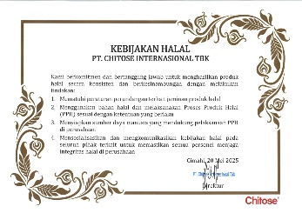 | V |  | Sudah ditetapkan
 | Apakah kebijakan halal telah disosialisasikan ? | 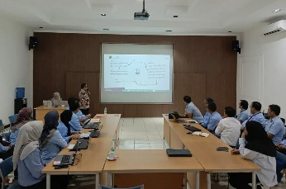 | V |  | Sudah di sosialisasikan
 | Apakah ada bukti sosialisasi kebijakan halal ? | 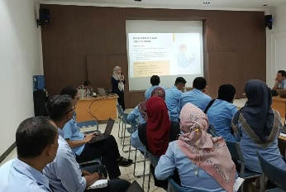 | V |  | Bukti tersedia, materi ada di portal KMS
 | Tugas dan Tanggung Jawab
 | Apakah penyelia halal telah ditetapkan ? | 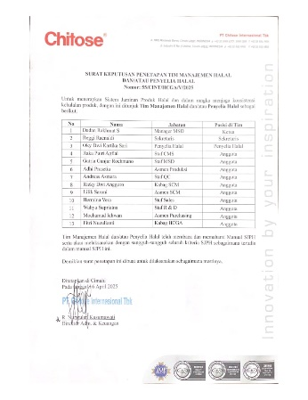 | V |  | Penyelia dari eksternal
 | Apakah penyelia halal sudah melakukan pelatihan eksternal | - | V |  | Penyelia sudah lakukan pelatihan di eksternal
 | Apakah penyelia halal sudah diregistrasi kepada BPJPH ? | - | V |  | Sudah registrasi
 | Apakah tugas penyelia halal sudah ditulis ? | 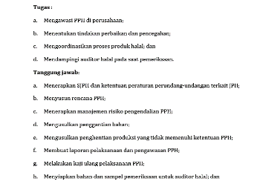 | V |  | Sudah registrasi
 | Pembinaan Sumber Daya Manusia
 | Apakah ada kegiatan pelatihan yang terjadwal/setidaknya dua tahun sekali ? | - |  | X | Baru & belum di jadwalkan
 | Apakah ada bukti pelaksanaan pelatihan ? | - |  | X | Baru & belum di jadwalkan
2 | BAHAN
 | Sumber Bahan, daftar Bahan
 | Apakah Menggunakan seluruh jenis bahan halal dan tidak menggunakan bahan yang bersumber dari bahan tidak halal serta tidak menggunakan bahan yang berasal dari bahan yang mengandung najis dan/atau berbahaya sesuai ketetapan Al- qur’an, Hadits, dan Fatwa Ulama? | - | V |  | File terlampir di Excel terpisah
 | Apakah Menggunakan bahan yang memenuhi aspek keamanan dan kesehatan sesuai regulasi yang berlaku ? | - | V |  | File terlampir di Excel terpisah
 | Apakah tersedia daftar bahan ? | - | V |  | File terlampir di Excel terpisah
 | Apakah membeli dan menggunakan bahan dengan nama/merk dan produsen sesuai dengan yang tercantum dalam Daftar Bahan yang disetujui oleh BPJPH dan LPH? | - | V |  | File terlampir di Excel terpisah
 | Apakah Memelihara bukti pembelian (nota/kuitansi) dan contoh label kemasan (jika ada) selama masa berlaku sertifikat halal, kecuali untuk bahan yang jarang dibeli maka disimpan bukti pembelian terakhir ? | - | V |  | Tersedia di PCH
 | Apakah tersedia Catatan pembelian bahan ? | 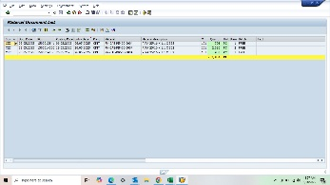 | V |  | Mempergunakan SAP
 | Dokumen Pendukung Bahan
 | Apakah Menyediakan dokumen pendukung bahan yang dibutuhkan dalam rangka sertifikasi halal ? | 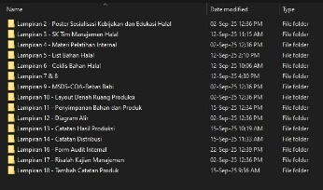 | V |  | File terlampir di Excel terpisah
 | Apakah Melakukan pemantauan dan pemeliharaan dokumen pendukung bahan yang mencakup masa berlaku dan validitasnya ? | - | V |  | Tersedia softfile di gudang
 | Apakah Menyediakan dokumen pendukung yang berupa Surat pernyataan fasilitas produksi yang bebas dari babi (statement of pork free facility) yang dikeluarkan oleh produsen bahan, bukan dari distributor/supplier? | 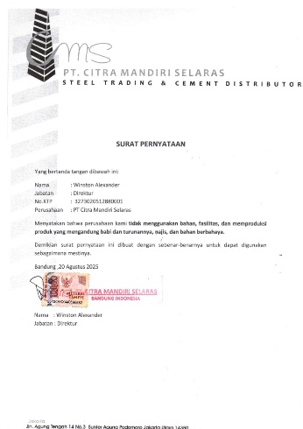 | V |  | tersedia
3 | Proses Produk Halal
 | Lokasi, Tempat dan Alat
 | Apakah Menetapkan lokasi proses produk halal yang menjadi ruang lingkup sertifikasi adalah berlokasi Jalan Industri III No.5, Leuwigajah Cimahi, Utama, Kec. Cimahi Sel., Kota Cimahi, Jawa Barat 40533 dan telah dipastikan jauh dari peternakan babi atau kegiatan pengolahannya, untuk mencegah terjadinya kontaminasi melalui karyawan dan peralatan ? |  | V
 | Apakah Merancang tempat produksi untuk memfasilitasi proses pembersihan dan pengawasan yang tepat serta memastikan lokasi dan tempat proses produk halal tetap bersih dan higienis, bebas dari najis, hewan peliharaan, hewan liar, dan dari bahan tidak halal ? |  | V |  | Tersedia layout
 | Apakah Memisahkan tempat dan alat yang digunakan untuk proses produk yang halal dan tidak halal ? | - | - | - | Tidak memproduksi produk non halal
 | Apakah Menjaga semua fasilitas produksi dan peralatan dalam keadaan bersih (bebas dari najis) sebelum dan sesudah digunakan melalui pencucian di tempat/fasilitas yang terpisah dengan memakai bahan pencuci yang bukan berasal dari bahan tidak halal atau najis serta melakukan verifikasi hasil pencucian untuk membuktikan hilangnya warna, bau dan rasa dari pengotor ? |  | V |  | Ada kegiatan 5S rutin setiap hari
 | Peralatan dan Perangkat
 | Apakah Memisahkan peralatan dan perangkat yang digunakan untuk proses produk yang halal dan tidak halal ? | - | - | - | Tidak memproduksi produk non halal
 | Apakah Menjaga dan memastikan alat proses produk halal tetap bersih dan higienis, bebas dari najis, dan bahan tidak halal ? |  | V |  | Ada kegiatan 5S rutin setiap hari
 | Apakah Menggunakan peralatan untuk pengambilan sampel tidak bergantian antara bahan dan/atau produk halal dan tidak halal ? | - | - | - | Tidak memproduksi produk non halal
 | Apakah Melengkapi dokumen fasilitas produksi untuk produk yang disertifikasi halal apabila fasilitas produksi digunakan juga untuk memproduksi produk yang tidak disertifikasi halal dari bahan yang tidak mengandung bahan tidak halal ? | - | - | - | Tidak memproduksi produk non halal
 | Prosedur PPH
 | Apakah Menetapkan, menerapkan, dan memelihara prosedur PPH ? | - |  | X | Prosedur masih dalam perancangan
4 | Produk
 | Apakah Produk yang disertifikasi halal adalah produk yang didaftarkan ke BPJPH dan disepakati oleh Lembaga Pemeriksa Halal ? |  | V |  | Produk sesuai
 | Apakah Menghasilkan produk dari bahan halal dan diproses dengan cara sesuai persyaratan ? |  | V |  | Sesuai
 | Apakah Fasilitas yang digunakan dan produk yang dihasilkan tidak bercampur dengan proses produksi dan produk yang tidak halal/tidak didaftar kepada BPJPH ? |  | V |  | Tidak memproduksi produk non halal
 | Apakah Produk yang dihasilkan tidak mengandung nama, bentuk, dan karakteristik/profil sensori yang mengarah kepada produk haram dan/atau produk yang dinyatakan tidak halal berdasarkan ketetapan Fatwa ? |  | V |  | Nama produk tidak mengandung unsur tidak halal
 | Apakah Menghasilkan produk atau bahan yang aman untuk dikonsumsi ? |  | V |  | Produk bukanan makanan yang dikonsumsi
 | Apakah Pelaksanaan proses pengemasan produk dilakukan dengan memperhatikan menggunakan yang bersih dan bebas najis, serta desain kemasan, tanda, simbol, logo, nama, dan gambar kemasan produk tidak menyesatkan dan tidak mengarah kepada sesuatu yang diharamkan, serta penyantuman logo halal hanya untuk kemasan produk yang disertifikasi ? |  | V |  | Sesuai, hanya logo hala belum tersedia
 | Jika terdapat penambahan dan/atau pengembangan produk diluar yang telah didaftarkan sertifikasi halal, harus dilaporkan kepada BPJPH. | - | - | - | Belum ada penambahan produk diluar yang di sertifikasi
 | Apakah Menjamin ketertelusuran kehalalan produk, bahwa produk berasal dari bahan yang memenuhi kriteria bahan, kriteria penggunaan bahan baru dan diproduksi di fasilitas yang memenuhi kriteria fasilitas (misal catatan pembelian bahan, catatan produksi, dan catatan penjualan) ? |  | V |  | Sudah didukung oleh dokumen internal
5 | Pemantauan dan Evaluasi
 | Apakah Melakukan pemantauan dan evaluasi menggunakan prosedur audit internal dan kaji ulang manajemen ? |  | V |  | Sudah terjadwal
 | Apakah Melakukan audit internal minimal setiap satu tahun sekali untuk memantau penerapan SJPH ? |  | V |  | Sudah terjadwal
 | Apakah Melakukan kaji ulang manajemen setiap satu tahun sekali untuk mengevaluasi penerapan SJPH ? |  | V |  | Sudah terjadwal
 | Apakah Memiliki dan memelihara bukti pelaksanaan audit internal dan kaji ulang manajemen ? |  | V |  | Di CMS
 | Apakah Jika dalam audit internal ditemukan ketidaksesuaian pelaksanaan SJPH di pelaku usaha dengan kriteria SJPH dan persyaratan sertifikasi (kebijakan dan prosedur), maka akan segera dilakukan tindakan perbaikan ? |  | V |  | Segera di lakukan perbaikan
 | Apakah Melaporkan hasil audit internal dan kaji ulang manajemen kepada BPJPH dan Lembaga Pemeriksa Halal ? |  | V |  | Oleh CMS

Ditetapkan di Cimahi, 2025
Pemilik Usaha |  | Penyelia Halal
( R Nurwulan Kusumawati ) |  | (Oky Dwi Kartika Sari)

Lampiran 17. Risalah Kaji Ulang Manajemen

RISALAH KAJI ULANG MANAJEMEN

No | Materi | Hasil pembahasan
1 | Komitmen Dan Manajemen | - Pimpinan perusahaan memiliki komitmen tinggi untuk menjalankan SJPH secara konsisten.  - Tim manajemen telah memiliki sertifikat Pendamping Proses Halal dan Penyelia Halal, sehingga pengetahuan tentang industri halal sudah baik.  - Karyawan khususnya di bidang produksi sudah diberikan sosialisasi terkait dengan penerapan SJPH dan hal-hal kritis yang dapat memengaruhi proses kehalalan produk.  - Manajemen berkomitmen untuk melakukan sosialisasi dan pemantauan secara berkala agar penerapan SJPH lebih optimal.  - Manajemen telah menempelkan aturan-aturan untuk membantu memastikan penerapan SJPH dapat lebih optimal di beberapa titik, seperti di showroom, area pembatik, dan area pewarnaan.
2 | Bahan | - Bahan-bahan yang digunakan sudah lengkap dan sesuai dengan daftar bahan halal.  - Bahan malam yang menjadi salah satu titik kritis di industri batik benar-benar diperhatikan dan diperoleh dari lembaga-lembaga yang kredibel, seperti Balai Batik dan BRIN.  - Penyimpanan bahan-bahan dilakukan secara baik di tempat khusus untuk meminimalkan kontaminasi dengan najis dan kotoran.  - Bahan yang telah selesai digunakan dalam proses produksi langsung disimpan di tempatnya, sehingga meminimalkan kontaminasi najis dan kotoran.
3 | Proses Produk Halal | - Lokasi produksi sudah ditata sedemikian rupa dengan memerhatikan kebersihan dan kehalalan proses produksi.  - Peralatan produksi disimpan pada tempat-tempat khusus untuk meminimalkan kontaminasi dengan najis dan kotoran.  - Pencucian alat produksi dilakukan secara berkala, sebelum dan setelah selesai melakukan proses produksi, sehingga peralatan relatif bershi dan terbebas dari najis.  - Proses produksi dilakukan dengan SOP yang sangat memperhatikan kebersihan dan potensi kontaminasi najis dari produk yang sedang diproduksi.  - Adanya himbauan-himbauan di tempat produksi terkait dengan pengertian halal haram, aturan merokok, dan hal-hal yang perlu diperhatikan dalam proses produksi yang dapat membantu karyawan untuk lebih berhati-hati dalam melakukan proses produksi sesuai ketentuan yang halal.
4 | Produk | - Produk telah diproduksi sesuai standar halal.  - Penyimpanan produk jadi dilakukan secara hati- hati untuk meminimalkan kontaminasi dengan najis dan kotoran.  - Produk jadi dicuci ulang apabila terlihat terkena najis, seperti kotoran cicak.  - Tempat untuk mendisplay produk selalu dibersihkan secara berkala untuk menjaga kebersihannya.
5 | Pemantauan Dan Evaluasi | - Pemantauan dan evaluasi penerapan SPJH dilakukan secara berkala.  - Temuan-temuan dalam proses pemantauan dan evaluasi segera ditindaklanjuti agar penerapan SJPH dapat selalu optimal.  - Manajemen selalu melakukan update terhadap aturan-aturan baru terkait dengan industri halal dan segera menerapkan dalam perusahaan.

Ditetapkan di Cimahi, 2025
Pemilik Usaha |  | Penyelia Halal
( R Nurwulan Kusumawati ) |  | (Oky Dwi Kartika Sari)

Lampiran 18. Pemetaan Pabrik dan Produk

PEMETAAN PABRIK DAN PRODUK
No | Pabrik | Produk
1 | PT Chitose Internasional Tbk | CHITOSE RANJANG RUMAH SAKIT STANDARD SERIES
2 | PT Chitose Internasional Tbk | CHITOSE RANJANG RUMAH SAKIT STANDARD GEAR SERIES
3 | PT Chitose Internasional Tbk | CHITOSE RANJANG RUMAH SAKIT STRETCHER SERIES
4 | PT Chitose Internasional Tbk | CHITOSE RANJANG RUMAH SAKIT EXAMINATION SERIES
5 | PT Chitose Internasional Tbk | CHITOSE RANJANG BAYI SERIES
6 | PT Chitose Internasional Tbk | CHITOSE RANJANG RUMAH SAKIT 135 SERIES
7 | PT Chitose Internasional Tbk | CHITOSE RANJANG RUMAH SAKIT 2000 SERIES
8 | PT Chitose Internasional Tbk | CHITOSE RANJANG RUMAH SAKIT 3000 SERIES
9 | PT Chitose Internasional Tbk | CHITOSE RANJANG RUMAH SAKIT 7000 SERIES
10 | PT Chitose Internasional Tbk | CHITOSE RANJANG RUMAH SAKIT ELECTRIC ICU SERIES
11 | PT Chitose Internasional Tbk | CHITOSE RANJANG RUMAH SAKIT ELECTRIC 2000 SERIES
12 | PT Chitose Internasional Tbk | CHITOSE RANJANG RUMAH SAKIT ELECTRIC 3300 SERIES
13 | PT Chitose Internasional Tbk | CHITOSE FOOT STEP IVORY STANDAR
14 | PT Chitose Internasional Tbk | CHITOSE HEAD FOOT BOARD STANDAR SERIES
15 | PT Chitose Internasional Tbk | CHITOSE HEAD FOOT BOARD DELUXE SERIES
16 | PT Chitose Internasional Tbk | CHITOSE BED SIDE CABINET SERIES
17 | PT Chitose Internasional Tbk | CHITOSE SIDE GUARD TANCAP SERIES
18 | PT Chitose Internasional Tbk | CHITOSE FOLDING SIDE RAIL SERIES
19 | PT Chitose Internasional Tbk | CHITOSE TIANG INFUS SERIES
20 | PT Chitose Internasional Tbk | CHITOSE SIDERAIL KUPU KUPU SERIES
21 | PT Chitose Internasional Tbk | CHITOSE BED SIDE TABLE SERIES
22 | PT Chitose Internasional Tbk | CHITOSE MATRAS SERIES
23 | PT Chitose Internasional Tbk | CHITOSE RANJANG RUMAH SAKIT OPTIMUS 1 CRANK SERIES
24 | PT Chitose Internasional Tbk | CHITOSE RANJANG RUMAH SAKIT OPTIMUS 2 CRANK SERIES
25 | PT Chitose Internasional Tbk | CHITOSE RANJANG RUMAH SAKIT OPTIMUS 3 CRANK SERIES
26 | PT Chitose Internasional Tbk | CHITOSE RANJANG RUMAH SAKIT ELECTRIC OPTIMUS 3 MOTOR SERIES
27 | PT Chitose Internasional Tbk | CHITOSE FOOT STEP WHITE INDEX
28 | PT Chitose Internasional Tbk | CHITOSE BED SIDE CABINET OPTIMUS SERIES
29 | PT Chitose Internasional Tbk | CHITOSE FOLDING SIDE RAIL OPTIMUS SERIES
30 | PT Chitose Internasional Tbk | CHITOSE OVERBED TABLE OPTIMUS SERIES
31 | PT Chitose Internasional Tbk | CHITOSE MATRAS OPTIMUS
32 | PT Chitose Internasional Tbk | CHITOSE RANJANG RUMAH SAKIT 1 CRANK SERIES CB 135 D RNY
33 | PT Chitose Internasional Tbk | CHITOSE RANJANG RUMAH SAKIT 3 CRANK SERIES RNY D3
34 | PT Chitose Internasional Tbk | CHITOSE RANJANG RUMAH SAKIT ELECTRIC 3 MOTOR SERIES RNH D3
35 | PT Chitose Internasional Tbk | CHITOSE FOOT STEP RN DF 02
36 | PT Chitose Internasional Tbk | CHITOSE MATRAS RN DM-CO2

Ditetapkan di Cimahi, 2025
Pemilik Usaha |  | Penyelia Halal
( R Nurwulan Kusumawati ) |  | (Oky Dwi Kartika Sari)

